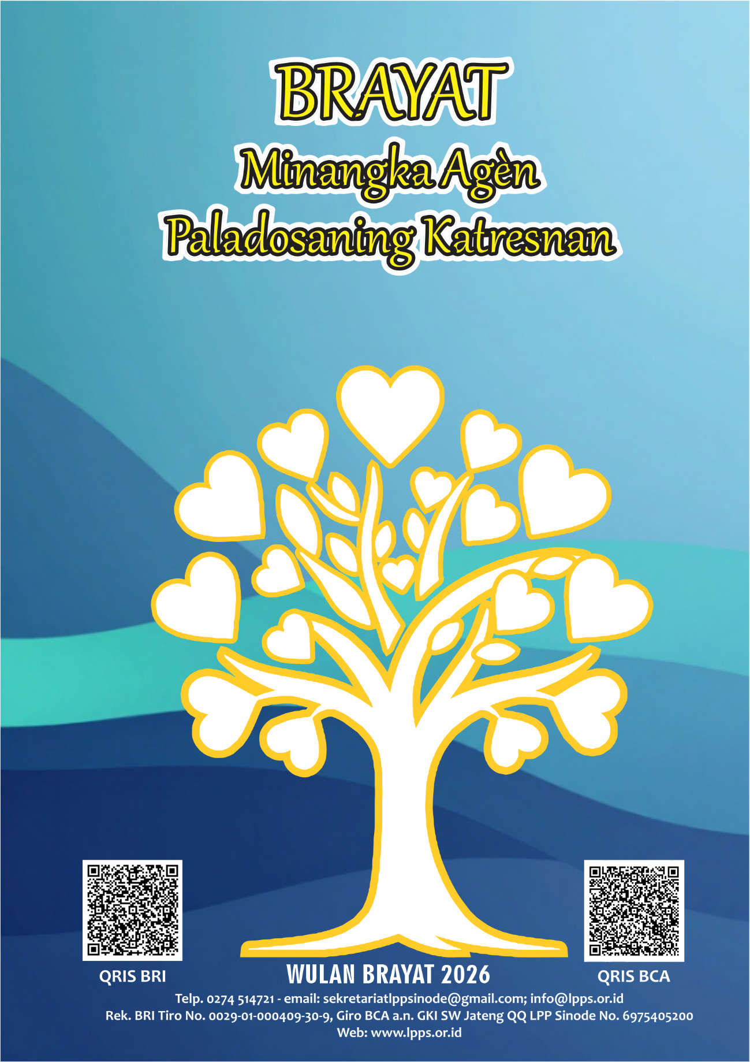
Wulan Brayat 2026: “Brayat Minangka Agèn Paladosaning Katresnan”

Kawedalaken déning:
LPP SINODE GKJ & GKI SW JATENG
Komplek LPP, Jl. Samirono Baru No. 77, Samirono, Caturtunggal, Kec. Depok, Kabupaten Sleman, Daerah Istimewa Yogyakarta 55281
Telp.: (0274) 514721; Hp/WA: 089652520386
E-mail: sekretariatlppsinode@gmail.com; info@lpps.or.id,
Website: lpps.or.id
Gantosipun wragat cap-capan (dèrèng klebet wragat pangintunan) Rp. ………

CECALA

Para mitranipun LPP Sinode ingkang kinasih,
Kawula bingah sanget menggah wedalanipun buku Wulan Brayat 2026 punika. Mugi kabingahan ingkang sami ugi karaosaken déning para mitra kinasih ingkang saweg nyawisaken warni-warni kagiyatan sadangunipun Wulan Brayat 2026. Ing taun 2026 punika Wulan Brayat dipun-riyayakaken ing sangandhaping irah-irahan: “Brayat Minangka Agèn Paladosaning Katresnan”. Pamilihing irah-irahan punika katindakaken nglangkungi panyuraos ingkang lebet tumrap kanyatan ingkang kapadhangan déning Sabdanipun Gusti. Kawula mrayogèkaken para mitra keparenga maos saha nyuraos kanthi lebet Bahan Dasar Bulan Keluarga 2026, ingkang kawrat wonten ing buku Wulan Brayat 2026 basa Indonesia.
Kawula bingah sanget menawi para mitra ngginakaken buku punika kanthi warni-warni daya kréasi. Para mitra saged mewahi rupi-rupi variasi (wewujudan) ingkang jumbuh kaliyan kawontenaning gesangipun piyambak-piyambak ing salebeding riyaya liturgi, panyuraos Kitab Suci, saraséhan, pakempalan pandonga, saha anggèn kita ngecakaken andum kagiyatan sacara kréatif (gadhah daya kréasi). Supados daya kréasi punika dados berkah, prayogi menawi para mitra kersa sami andum pengalaman menggah ing daya kréasi kasebat.
Buku Wulan Brayat 2026 punika cumawis wonten ing ngarsanipun para mitra amargi mempenging panyambutdamelipun tim panyerat bahan kanthi sesarengan:
- Pdt. Yudi Rumpoko – DPG GKI SW Jateng
- Pdt. Erni Ratna Yunita – PWG Sinode GKJ
- Pdt. Sih Ell Mirmaningrum – PWG Sinode GKJ
- Pdt. Jotje Hanri Karuh – GKI Kebonjati Bandung
- Pdt. Yoses Rezon Suwignyo – GKI Sidoarjo
- Pdt. Darmanto Lemuel – GKI Temanggung
- Pdt. Talentika Kristarini – GKJ Tanjungtirto
- Pdt. Purnomo Kristiawan – GKJ Karanganyar
- Pdt. Beritha Tri Setya Nugroho – GKJ Joyodiningratan
- Pdt. Widianto Nugroho – GKJ Joglo
- Bp. Purnawan K – GKI Klaten
- Ibu Dwi Astuti – GKJ Condong Catur
Kawula ngaturaken panuwun awit saking mempenging panyambutdamelipun tim ngantos buku Wulan Brayat 2026 punika saged kawedalaken. Makaten ugi dhumateng para juru pertal, inggih punika: Bp. Pdt. Em. Yusak Tri Darmanto (Fakultas Teologi UKDW), Bp. Pdt. Uri Christian Sakti Labeti (GKJ Danukusuman), Bp. Pdt. Agung Jatmika (GKJ Grobogan), Ibu Pdt. Wiwik Wulandari (GKJ Gumulan), Bp. Pdt. Indar Prasetyotomo (GKJ Wonosari Klaten), Bp. Pdt. Hery Windarto (GKJ Gantiwarno), Bp. Pdt. Mardita G. Kusuma (GKJ Ngempon), Bp. Dany Brakha Putra Pranawa (GKJ Baturetno), Ibu Pdt. Em. Widdwissoeli M. Saleh (LPP Sinode), Bp. Pdt. Em. Darsono Eko Noegroho (LPP Sinode), kawula ngaturaken panuwun.
Lumantar cecala punika, LPP Sinode ngaturaken panuwun menggahing panyengkuyungipun para mitra kinasih sadaya. Kawula ngonjukaken puji sokur amargi panyengkuyungipun dipun wujudaken lumantar warni-warni wujud, kados: panyengkuyung pandonga, kakiyatan, pamikiran, kamempengan, sarta panyengkuyung awujud pisungsung katresnan. Sadaya panyengkuyung kasebat maédahi sanget tumrap mekaring paladosanipun LPP Sinode punika. Lumantar palapuran panampining pisungsung ingkang kawrat ing pérangan pungkasaning buku punika, kawula mbudidaya kanggé martosaken pisungsung saha atur panuwun kawula dhateng para mitra kinasih. Menawi wonten mitra kinasih ingkang sampun ngintun pisungsung, ananging naminipun gréja utawi asma pribadi dèrèng kaserat ing palapuran panampining pisungsung, kawula ngajeng-ajeng kersaa para mitra kinasih maringi mangertos dhateng kawula.
Kawula ngrumaosi bilih buku punika taksih prelu patrap nyampurnakaken, awit saking punika kawula bingah sanget menawi para mitra kinasih kersa maringi pamrayogi dhateng kawula. Wusananipun, saking komplèks LPP Sinode GKJ dan GKI SW Jateng, kawula ngucapaken wilujeng nyawisaken Wulan Brayat 2026 saha wilujeng ngriyayakaken ing salebeting swasana katresnan.

LPP Sinode GKJ dan GKI SW Jateng, wekasaning wulan Mèi 2026.
Pdt. Wisnu Sapto Nugroho
Pdt. Riani Josaphine Soehardja

PRATÉLANIPUN ISINING BUKU

CECALA i
PRATÉLANIPUN ISINING BUKU v

BAHAN KOTBAH
Kotbah Minggu kaping-1 1
Kotbah Minggu kaping-2 9
Kotbah Minggu kaping-3 15
Kotbah Minggu kaping-4 23

BAHAN LITURGI
Tata Pangibadah Minggu kaping-1 35
Tata Pangibadah Minggu kaping-2 45
Tata Pangibadah Minggu kaping-3 55
Tata Pangibadah Minggu kaping 4 65

BAHAN PANYURAOS KITAB SUCI
Bahan Panyuraos Kitab Suci 1 77
Bahan Panyuraos Kitab Suci 2 85
Bahan Panyuraos Kitab Suci 3 95
Bahan Panyuraos Kitab Suci 4 101

BAHAN PAKEMPALAN PANDONGA
Bahan Pakempalan Pandonga 1 111
Bahan Pakempalan Pandonga 2 119
Bahan Pakempalan Pandonga 3 127
Bahan Pakempalan Pandonga 4 133
Bahan Pakempalan Pandonga 5 141
Bahan Pakempalan Pandonga 6 147

LAMPIRAN CATHETAN PISUNGSUNG
Daftar Persembahan Masa Paskah 2025 153
Daftar Persembahan Masa Pentakosta 2025 156
Daftar Persembahan Bulan Keluarga 2025 158
Daftar Persembahan MAN 2025 161
Daftar Persembahan Masa Paskah 2026 164
Daftar Persembahan Masa Pentakosta 2026 166
Daftar Persembahan HUT LPP Sinode 167

“BAHAN KOTBAH”
Bahan ingkang kaladosaken ing buku punika
saged kaolah malih kajumbuhaken kaliyan kawontenan saha kabetahaning geréja utawi pasamuwan ing ngriki.

Kotbah Minggu kaping-1

Ngoyodaken Sabda,
Ngewohaken Katresnan
Waosan I: Pangentasan 20:1-4, 7-9, 12-20
Masmur Tanggapan: Masmur 19
Waosan II: Filipi 3:4b-14
Waosan Injil: Matéus 21:33-46

Minggu, 4 Oktober 2026
KOTBAH JANGKEP

“Ngoyodaken Sabda, Ngewohaken Katresnan”

Para sadhèrèk ingkang kinasih, kita gesang ing satengahing kawontenan jagad ingkang tansah éwah kanthi rikat. Éwah-éwahan punika boten namung nggepok prakawis tèknologi utawi cara gesang, nanging ugi cara anggènipun tiyang mawas bab kapitadosan. Génerasi utawi turunan ingkang lair dinten punika tuwuh ing kawontenan jagad ingkang béda kaliyan génerasi sadèrèngipun. Nanging ing satengahing éwah-éwahan punika, wonten satunggal prakawis ingkang tetep kiyat mangaribawani lan boten saged kagantos punapa kémawon. Brayat tetep dados papan kapisan bab kapitadosan punika kawangun. Ing satengahing brayat punika satunggaling tiyang sepisanan sinau raketing sesambungan magepokan katresnan, kapitayan, lan ajining gesang. Brayat boten namung papan kanggé gesang, nanging ugi dados papan kawanguning jati dhirining satunggal tiyang tuwuh ingkang saèstu wigatos. Ing ngriku enering gesang satunggaling tiyang wiwit kawangun. Pramila ngrembag prakawis kapitadosan boten badhé saged kapisahaken saking gesanging brayat.
Asiling panalitèn saking Fuller Youth Institute nedahaken bilih tiyang sepuh ndarbèni pangaribawa ingkang ageng sanget murih kawanguning kapitadosanipun laré. Angkanipun kepara ngancik sepalih langkung saking sadaya prakawis ingkang dados sababipun. Punika nedahaken bilih tiyang sepuh ingkang nggatosaken punika boten namung wigati, nanging ugi nemtokaken. Prakawis ingkang sami katandhesaken déning Bilangan Research Center ing Indonesia. Sinaosa sampun katindakaken ing kawontenan papan ingkang béda, asilipun tetep sami. Tegesipun, nglakungi wekdal ugi budaya, brayat tetep dados underaning papan tuwuhing kapitadosan. Kawontenan jagad saged kémawon éwah gingsir, nanging pangaribawaning brayat boten badhé saged kagantos. Punika kanyatan ingkang boten prayogi dipun sepèlèkaken.
Nalika brayat dados papan ingkang wigati sanget, pitakènanipun inggih punika punapa ingkang ndadosaken gesanging brayat kasebat? Punapa cekap namung sih-katresnan ingkang tuwuh saking prakawis raos pangraos (emosional) kémawon? Punapa cekap kanthi pranatan lan kataberèn (disiplin) kémawon? Utawi cekap kanthi padatan ngagami ingkang katindakaken sacara ajeg? Wangsulanipun langkung bebles saking sadaya prakawis kasebat. Brayat badhé tuwuh kanthi prayogi menawi Sabdaning Gusti Allah dipun gegesang ing salebetipun. Sabdaning Gusti Allah boten namung dados prakawis njangkepi kémawon, nanging dados punjering kawigatosan ingkang ngeneraken gesang. Tanpa Sabdaning Gusti Allah, sesambetan badhé gampil ical maknanipun lan katresnan dados ringkih meprel. Awit saking punika 3 prakawis ingkang dados kawigatosan panggegilut kita sesarengan inggih punika:

      - Sabdaning Gusti Allah minangka Panuntun
Kathah tiyang mangretosi Sabda, nanging boten paring kalodhangan dados prakawis ingkang mangun kapribadèn. Sabda namung kandheg ing pangretosaning nalar, boten tumurun ing manah, punika namung dados pangretosan, sanès pangalaman. Kamangka Sabda badhé dados gesang nalika rumesep ing cara mawas punapa déné tumindak. Punika mangun cara kita micara, sikep, lan nandukaken satunggal prakawis dhateng tiyang sanès. Sabda kababar ing prakawis-prakawis ingkang prasaja ing gesang padintenan. Ing ngriku Sabda dados nyata. Lan ing ngriku kapitadosan wiwit tuwuh ngrembaka.
Ing Kitab Pangentasan 20, kita manggihaken Angger-angger Sadasa Prakawis saking Gusti. Kathah tiyang mawas bilih pranatan kasebat sanget matesi gesang. Nanging sajatosipun pranatan punika dados tetalesing gesang sesarengan. Pranatan nulungi manungsa mangretosi kados pundi lampahing gesang ingkang prayogi. Boten murih nangsuli mblenggu, nanging ngeneraken gesang. Njagi supados sesambetan satunggal lan satunggalipun boten dados carub kisruh. Mageri matesi ingkang prayogi murih gesang tumata runtut winengku kaleresan. Kanthi tembung sanès, pranatanipun Gusti punika wujuding katresanan ingkang njagi gesanging manungsa. Punika sanès momotan, nanging panuntun ingkang ngeneraken kanthi prayogi tumrap gesanging manungsa.
Salah satunggal paréntah ingkang wigati sanget inggih punika ngajèni tiyang sepuh. Tembung “ngajèni” saking tembung Ibrani כַּבֵּד (kabbed), tegesipun bobot utawi prakawis ingkang aji (nilai). Tegesipun ngajèni boten namung prakawis unggah ungguh. Ngajèni ateges ngakeni bilih tiyang sepuh kagungan prakawis aji (nilai) ingkang luhur wonten ing salebeting gesang kita. Nalika satunggaling tiyang maringi “bobot” dhumateng tiyang sepuh, piyambakipun nembé mangun ajining dhiri brayatipun. Sesambetan dados langkung bebles lebet lan boten namung cethèk raosipun. Punika boten namung bab pambangun-turut, nanging bab ngajèni ingkang kalair saking salebeting manah. Saking ngriku kapribadèn (identitas) satunggaling tiyang wiwit kawangun. Piyambakipun sinau ngajèni tiyang sanès awit piyambakipun langkung rumiyin sinau ngajèni ing brayatipun.
Prasetya ingkang sinartan paréntah punika ugi prayogi kagatosaken. “Supaya didawakna umurira” ing pangretosan basa Ibrani nedahaken maring gesang ingkang panggah lumampah. Punika sanès namung prakawis umur ingkang dawa sacara pribadi. Punika gayut kaliyan gesang ingkang jenjem ing salebeting pepanthan kempalan. Tegesipun, sesambetan ingkang prayogi ing satengahing brayat pangaribawanipun rowa sanget. Punika boten kandheg ing salebeting nggriya kémawon, nanging nyrambahi maring masyarakat. Kosok wangsulipun, sesambetan ingkang risak ing satengahing brayat punika badhé ndhatengaken pangaribawa ingkang ageng ugi. Pramila brayat dados pandhemèn gesanging satata sosial. Punapa ingkang kalampahan ing salebetipun brayat, boten badhé kandheg ing ngriku kémawon. Tansah wonten pangaribawa tumrap péhak sanès.
Kajawi punika, awisan tumindak goroh punika ugi nggepok prakawis ingkang lebet sanget. Kaleresan punika tetalesing saben sesambetan. Tanpa kaleresan, pirembagan badhé kécalan maknanipun. Tembung-tembung boten dados kreteg (jembatan) ingkang nyambetaken malih, nanging dados sarana nindakaken apus-apus. Goroh ngrisak kapitayan. Lan nalika kapitayan ical, sesambetan satunggal lan satunggalipun wiwit jugrug. Kepara ing jagad samangké ingkang rinengga majenging warta (informasi), prakawis ingkang goroh cepet sanget sumebar. Nanging underanipun tetep sami: Tanpa kaleresan, boten wonten sesambetan ingkang prayogi lestantun. Awit saking punika, brayat kedah dados papan prakawis kaleresan punika kajagi kalestantunaken. Ing ngriku tiyang nggegulang ngucap kanthi jujur. Lan ing ngriku kapitayan kawangun.

      - Sabdaning Gusti Allah minangka Pamulihan Jiwa
Jabur ing Kitab Jabur Masmur 19 ngatag kita njinggleng anggènipun Gusti Allah ngandika. Panjenenganipun ngandika lumantar kawontenan jagad (alam) lan lumantar Sabda Lésanipun. Jagad mratélakaken kamulyaning Gusti Allah kanthi rowa sanget. Sadaya tiyang saged njinggleng. Nanging Sabdaning Gusti Allah nuntun ngeneraken kanthi cetha pramana. Panjenenganipun ngandika wantah barès maring manahipun manungsa. Panjenenganipun boten namung nedahaken sinten ta Gusti Allah, nanging ugi kados pundi manungsa gesang nglampahi gesang. Ing ngriki kita manggihaken bilih Sabda punika pangaribawanipun wigati sanget. Njangkepi ingkang kababaraken. Mbekta manungsa maring pangretosan ingkang langkung lebet malih. Nuntun manungsa nglampahi gesang ingkang leres.
Juru masmur nyebat Sabdaning Gusti punika “sampurna,” saking tembung תָּמִים (tamim). Tembung kasebat tegesipun wetah, jangkep, boten pinanggih cacad. Tegesipun, Sabdaning Gusti Allah boten damel bingung. Panjenenganipun pramana lan prayogi kapitados. Panjenenganipun maringi ener ingkang gumathok. Awit saking punika, Sabdanipun boten namung dipun pirengaken, nanging murih dipun tanggapi. Panjenenganipun ngulemi manungsa murih tumandang ing karya. Panjenenganipun boten badhé ngèndelaken manungsa panggah sami, nanging mbabar éwah-éwahaning manah lan nuntun maring éwahan-éwahaning gesang.
Sabdanipun Gusti ugi dipun sebat “nyegeraké nyawa.” Tembung “nyegeraké” asalipun saking שׁוּב (shuv), tegesipun wangsul utawi kapulihaken. Punika nedahaken bilih Sabda ngemot daya pamulihan. Sabda mangsulaken manungsa ing kawontenan ingkang leres. Sabda nyarasaken manah ingkang gorèh. Sabda ndandosi sesambetan ingkang sampun risak. Sabda ngeneraken malih gesang ingkang nasar (tersesat). Sabda boten namung maringi prakawis ingkang leres, nanging ugi maringi kakiyatan murih gesang ing salebeing kaleresan kasebat. Ing ngriki Sabda dados gesang. Sabda makarya wonten ing telenging batosipun manungsa.
Prakawis punika saged kita panggihaken lumantar gesangipun Paulus wonten ing serat tumrap pasamuwan ing Filipi 3. Paulus naté mangun jati dhiri atetales nggayuh tataran karohanèn tertemtu. Piyambakipun ndarbèni sadaya ingkang kawawas wigati. Nanging piyambakipun boten nglenggana bilih sadaya prakawis punika boten nukulaken makna ingkang sajati. Pepanggihanipun kaliyan Sang Kristus ingkang ndadosaken dhirinipun éwah. Piyambakipun boten malih gumantung maring dhirinipun piyambak. Piyambakipun miwiti gesang atetales sih-nugraha.
Martin Luther njlèntrèhaken bilih manungsa asring dhawah ing pamawas “kaleresan tumrap dhirinipun piyambak.” Manungsa kapéngin rumaos leres awit pambudidayanipun piyambak. Nanging Paulus nedahaken cara ingkang béda. Piyambakipun gesang wonten ing sesambetan ingkang raket kaliyan Sang Kristus. Saking ngriku jati dhirinipun ingkang anyar kalair. Saking jati dhiri kasebat, gesang ingkang anyar wiwit tumuwuh.

      - Sabdaning Allah minangka Njagi Unggah-ungguh
Ing satengahing daya éwah-éwahaning gesang, Injil Matéus 21 ugi ngèngetaken kita bebaya ingkang ageng. Manungsa saged boten kasil mranata kapitayan. Juru garap kebon nampi sadayanipun, nanging tumindak kados-kados darbèkipun piyambak. Sami nampik sang duta. Sami merjaya putranipun ingkang kagungan pakebonan. Punika saèstu mbebayani. Kados ingkang dipun pratélakaken Karl Barth, manungsa kapéngin nggantosi Gusti Allah. Lan saking ngriku satunggal karisakan lan karisakan sanèsipun dumados. Nanging Gusti Allah boten kandheg. Séla ingkang kabucal kadadosaken watu pepojok. Tegesipun, rancanganing Gusti Allah boten gagal cabar. Sih-katresnanipun panggah makarya. Panjenenganipun tetep nimbali manungsa wangsul. Panjenenganipun mbikak margi ingkang anyar. Panjenenganipun paring kalodhangan murih awoh. Lan Gusti Allah ngulemi kita murih wangsul dhumateng Panjenenganipun.

Para sadhèrèk, dinten punika kita kaatag wangsul dhateng tetales pandhèmèn kita. Brayat punika dados papan sesambetan ingkang kedah kawangun tinalesan kaleresan lan kapitadosan. Sabdaning Gusti Allah punika daya pamulihan ingkang nuntun gesang kita. Jati dhiri wonten ing Sang Kristus punika etuking katresnan ingkang sajati. Nalika Sabda ngoyod, gesang badhé awoh. Lan wohipun inggih punika katresnan.
Ing pérangan pungkasan liturgi, kita mireng geguritan ingkang karipta Chairil Anwar irah-irahanipun “Ibu.” Tanpa pambudidaya tumemen madosi maknanipun, makna punika sampun medal saking jati dhirinipun. Basa katresnaning ibu ngemot daya ageng ngéwahi gesanging sawijining anak. Pramila kados makaten punika basaning katresnan Sabdanipun Gusti Allah, ingkang isinipun daya ngéwahi jagad. Gusti mberkahi. Amin.

[yrs-ucsl]

Kotbah Minggu kaping-2

Nampik Brahala,
Milih Setya
Waosan I : Pangentasan 32:1-14
Masmur Tanggapan: Jabur 106:1-6, 19-23
Waosan II: Filipi 4:1-9
Waosan Injil: Matéus 22:1-14

Minggu, 11 Oktober 2026

KOTBAH JANGKEP

“Nampik Brahala, Milih Setya”

Para sedhèrèk ingkang kinasih, ing dinten punika kita kepareng ngraos-raosaken satunggaling jejer kotbah ingkang caket kaliyan gesanging brayat kita, “Nampik Brahala, Milih Setya”. Pangandikanipun Gusti wanci punika mratélakaken bilih sampun wiwit sekawit ngantos sepriki, godha ingkang paling ageng ing gesanging para umat mboten namung bab kasangsaraning gesang utawi kekirangan, nanging bab manah ingkang nyingkur Gusti, manah ingkang mboten setya.
Ing waosan kapisan, kacariyosaken bab pengalaman gesangipun bangsa Israèl ing pasamunan. Nalika Nabi Musa minggah ing redi lan karaos dangu mboten wangsul-wangsul, bangsa punika sami nggresah. Tiyang-tiyang punika lajeng nyuwun dhateng Harun supados damel allah sanèsipun ingkang kasad mripat. Harun lajeng ndamelaken reca wewujudan pedhèt emas, lan tiyang kathah punika sami alok, “Iki allahmu”. Gampil sanget tiyang-tiyang punika anggènipun nyingkur Gusti. Kamangka bangsa punika nembé kémawon nyipati pakaryan agung, anggènipun Gusi Allah paring pangluwaran saking bangsa Mesir. Ing wekdal ingkang mboten dangu bangsa punika sampun nyupèkaken kasaénanipun Gusti.
Lelampahan punika ngémutaken kita, bilih brahala punika mboten mesthi awujud wewujudan reca utawi barang ingkang saged dipun grayang. Brahala punika sayektosipun punapa kémawon ingkang sakelangkung kita utamèkaken tinimbang Gusti Allah. Ing gesanging brayat samangké, brahala saged awujud arta, pedamelan, kesuksèsan, kanyamanan, ugi saged awujud gadget utawi hiburan. Nalika bab-bab punika dados enering gesang kita, nggantosi rawuhipun Gusti, tanpa sadhar kita nembé damel “pedhèt emas” miturut pepinginan kita piyambak.
Jabur Masmur 106 saya nyethakaken bab punika, “Kawula sadaya lan leluhur kawula, sampun sami nglampahi dosa.” Bangsa punika ngakeni bilih piyambakipun kesupèn dhumateng Gusti Allah ingkang sampun paring kawilujengan. Nanging Masmur punika ing sisih sanès ugi mratélakaken bab sinten Gusti Allah punika, Panjenenganipun punika Allah ingkang Asih Mirma dhateng para kagunganipun. Malah nalika para kagunganipun dhawah nyembah brahala, Gusti Allah tetep ngasihi.
Para sedhèrek ingkang kinasih, punika kabar kabingahan kanggé kita sedaya. Mbokbilih ing lelampahan gesang kita, kita ugi naté ngandelaken bab sanès tinimbang ngandelaken Gusti. Mbokbilih awit saking répotipun, kita mboten naté ndedonga sesarengan sabrayat. Mbokbilih kita langkung ngandelaken kekiyatan kita piyambak tinimbang panganthinipun Gusti. Nanging éwa semanten, Gusti Allah mboten naté nilar kita. Panjenenganipun tansah mbikak margi kanggé kita wangsul dhateng Allah.
Ing seratipun dhateng pasamuwan Filipi, kita kabereg supados gesang kanthi cara ingkang béda. Rasul Paulus ngersakaken supados kita tetep ngadeg jejeg mboten ngolang-ngaling, santosa ing ngarsanipun Gusti. Panjenenganipun ngendika, “Padha bungah-bungaha ing sajroning Gusti.” Punika narik kawigatosan, awit ing satengahing jagad ingkang kebak was sumelang lan giris, kita kaatag tetep gesang ing salebeting kabingahan lan tentrem rahayu.
Rasul Paulus ugi paring pitedah kanthi cetha: sampun ngantos gampil sumelang ing bab punapa kémawon, nanging ditansah ndedonga. Kita ugi kadhawuhan menggalihaken sedaya ingkang leres, ingkang luhur, adil, suci, ingkang sinebat kautamèn lan ingkang pantes kaalembana. Punika cara ingkang nyata kanggé nyingkiri brahala ing jaman modèrn punika. Nalika pikiran lan manah kapenuhan ing sedaya ingkang kinersakaken déning Gusti, kita mboten badhé gampil kablithuk nyingkur Gusti lan ngandhelaken sanèsipun.
Ing satengahing brayat, kita perlu sesarengan mbangun padatan karohanèn. Kados déné nyawisaken wekdal kanggé donga sesarengan sabrayat, maos Kitab Suci sesarengan, lan sami déné kiyat-ingiyataken ing iman kapitadosan. Kasetyan dhateng Gusti mboten lumampah kanthi otomatis, punika pinangka pilihan ingkang kedah kaleluri srana kagladhi saben dinten.
Waosan Injil Matéus maringaken gambaran ingkang langkung cetha malih lumantar pasemon bab pahargyan manton ing kraton. Kathah tiyang ingkang dipun ulemi, nanging sami nampik, mboten purun dhateng krana pawadan werni-werni. Wonten ingkang nembé répot ing pategilanipun, wonten ingkang répot kaliyan urusan dagangipun. Ugi malah wonten ingkang daksiya dhateng para utusaning Sang Nata.
Pasemon punika ngetingalaken bilih kita asring sami nampik Gusti kanthi cara ingkang karaos alus, inggih kanthi pawadan karépotan lan nengenaken bab sanès ingkang lepat. Kita rumaos karépotan kaliyan urusan-urusan kadonyan, ngantos-ngantos mboten wonten wekdal kagem Gusti. Kita pancèn mboten nyembah reca, nanging kita “nyembah” dhateng karépotan kita.
Éwa semanten, pasemon punika ugi ngetingalaken déné Gusti Allah taksih karsa nimbali sinten kémawon. Timbalan punika tinarbuka kanggé sedaya tiyang. Nanging wonten setunggal bab ingkang wigatos, bilih tiyang ingkang purun nampi timbalan kedah ngagem rasukan ingkang pantes. Punika mralambangaken bilih tiyang ingkang sami sowan nampi timbalan kedah wonten éwah-éwahan ing gesangipun lan setya bekti dhateng Gusti.
Para sedhèrek ingkang kinasih, milih setya, tegesipun nanggapi timbalanipun Gusti kanthi saèstu. Kita mboten namung sowan nampèni timbalan, nanging sawetahing gesang kita kedah mituhu dhawuh karsa-Nya. Kasetyan punika kawèstingal saking tumindak ingkang prasaja ing saben dintenipun. Kados déné milih asikap jujur tinimbang culika, milih ngapunteni tinimbang nyimpen sengit ngigit-igit, milih ndedonga tinimbang ngandelaken dhiri.
Ing satengahing brayat, kasetyan dhateng Gusti ugi ateges sami déné ngémutaken. Tiyang sepuh dados tuladha tumrap anak-anakipun. Déné para laré sinau saking punpa ingkang dipun alami saben dinten. Menawi ing satengahing brayat, Gusti Allah tansah dados enering brayat, pramila laré-laré badhé sinau bilih Gusti Allah punika enering gesangipun.
Kosok wangsulipun, menawi brayat langkung nengenaken bab-bab kadonyan, tanpa sadhar kita sampun mulang dhateng brayat kita bilih Gusti Allah punika sanès ingkang utami ing gesang. Pramila mangga sami kita raos-raosaken, sejatosipun punapa ta ingkang kedah dados enering brayat kita? Punapa Gusti Allah sayektos sampun dados ingkang utami ing satengahing bayat kita?
Dinten punika, Gusti Allah nimbali kita supados sami wangsul. Wangsul, kadya Nabi Musa ingkang nyuwun pangapunten tumraping bangsa Israèl, lan Gusti Allah karenan paring pangapunten, Panjenenganipun ugi mbikak korining pangapunten dhateng kita sami. Panjenenganipun mboten madosi kasampurnan, nanging ngersakaken manah ingkang purun wangsul lan setya. Sumangga sinau lumantar pengalaman lampah gesang ingkang mblasar saking bangsa Israèl, saking pengakening Juru Masmur lan seserepan saking Rasul Paulus, ugi pasemonipun Gusti Yésus. Kita katimbalan nampik sedaya wewujudaning brahala lan milih setya dhumateng Gusti Allah. Mugi brayat kita sagèd dados brayat ingkang setya, mboten karana sampurna, nanging karana kita tansah kekah ngutamèkaken Gusti ing gesang saben dinten. Ing sedaya pilihan lan putusan ingkang kedah kita putusaken, ing sedaya tantangan lan kangèlaning gesang, tetepa ujar kita, “Gusti, Paduka ingkang Utama.” Amin.

[btsn-ip]

Kotbah Minggu kaping-3

Marek ing Ngarsanipun Allah, Ngedegaken Misbyahing Brayat
Waosan I : Pangentasan 33:12-23
Masmur Tanggapan: Jabur Masmur 9
Waosan II: 1 Tésalonika 1:1-10
Waosan Injil: Matéus 22:15-22

Minggu, 18 Oktober 2026

KOTBAH JANGKEP

“Marek ing Ngarsanipun Allah, Ngedegaken Misbyahing Brayat”

Ing salebeting basa Jawi, “papan” ingkang ing mriku kita dalah brayat dumunung, winastan “Omah”. Tiyang ingkang neningkahan winastan “omah-omah”. Tembung “Omah” kapendhet saking basa Sansekerta “Om” ingkang ateges ‘langit’, lan “Mah” ingkang ateges ‘tanah utawi bumi’. Kanthi makaten tiyang Jawi mangretosi “omah” (griya) mboten winates namung ing bab bleger njawi kémawon, ananging mujudaken nyawijinipun karohanèn antawisipun ‘langit lan bumi’, antawis Gusti lan manungsa. Makaten ugi ing babagan gesang bebrayatan. Brayat badhé manggihaken kaslametan lan karaharjan menawi Gusti kepareng rawuh makarya ing satengah-tengahing brayat. Kapitadosanipun tiyang Jawi punika laras kaliyan kapitadosanipun tiyang pracaya ngéngingi brayat minangka ecclesia domestica utawi brayat minangka “pasamuwan alit”. Minangka ‘psamuwan alit’, brayat ngraos-ngraosaken Gusti ingkang rawuh dalah makarya lumantar pangibadahipun brayat.

Praktèk utawi cak-cakanipun nindakaken pangibadah brayat punika èstunipun sampun kalampahan ing sauruting gesangipun manungsa. Ing satengah-tengahing gesangipun Pasamuwan ingkang wiwitan, para tiyang pitados nindakaken pangibadah brayat sarana nyuwil-nyuwil roti saha dhahar sesarengan ing satunggaling griya sacara gilir gumanti (PR/Lelakoné Para Rasul 2:46). Ing jaman Réformasi (jaman Éwah-éwahaning Gréja utawi jaman Pambanguning Gréja), Martin Luther netepaken kalih wekdal kanggé nindakaken pangibadah padintenan tumrap brayat, inggih punika pangibadah énjing sarana maos pangandikanipun Gusti saking Pranjian Anyar, lan pangibadah sonten kanthi maos pangandikanipun Gusti saking Prajanjian Lami. Émanipun, awit saking manékawarnining kawontenan gesang, kathah brayat ingkang sami nilaraken pakulinan saé punika, adhedhasar manékawarni alesan ugi. Kamangka, pangibadah brayat punika saèstu saged dados sarana pambanguning kapitadosan saben warganing brayat, satemah sami saged tuwuh ngrembaka tumuju ing kadiwasaning pitados ingkang saèstu dipunbetahaken kanggé ngadhepi tantanganipun jaman ingkang mboten ènthèng.

Ing pangibadah Minggu ingkang kaping tiga ing wulan brayat punika, kita kaajab sami ngraos-ngraosaken irah-irahan: “Marek Ing Ngarsanipun Gusti, Ngedegaken Mèsbyahing Brayat”. Kita sami kaajak pepanggihan kaliyan Allah ing satengahing brayat sarana wangsul nindakaken pangibadah brayat. Kénging punapa kita kedah wangsul ngedegaken misbyahing brayat, nindakaken prekawis ingkang sampun kita tilaraken?

Waosan sabdanipun Gusti ing Minggu punika mucal kita tigang alesan ingkang prelu déné kita prelu ngedegaken mèsbyahing brayat, inggih punika:

- Tetuggilan kaliyan Allah lumantar pangibadah brayat nyethakaken anggènipun Allah tansah njampangi gesanging brayat.

Waosan kapisan saking kitab Pangentasan 33:12-23 nyariosaken bilih sasampunipun bangssa Israèl nindakaken dosa sarana anggènipun sujud ngabekti dhateng brahala lembu emas, Musa lajeng sowan marek wonten ing ngarsanipun Allah nyuwun pangapuntening dosa saha sih kawelasanipun. Kitab Pangentasan punika nyariosaken pepanggihanipun Gusti kaliyan Musa awujud pepanggihan ingkang saèstu raket lan kinanthènan makna ingkang saèstu lebet. Ing mriki, Gusti wawan pangandikan kaliyan Musa sacara aben ajeng “kaya wong guneman karo kancané” (Pa./Pangentasan 33:11), kadosdéné pirembaganipun tiyang ingkang sampun sami memitran. Gusti kepareng madeg mitra satemah pepanggihanipun kaliyan Musa mujudaken pepanggihan ingkang raket lan kebak raos kabingahan. Ing kawontenan ingkang makaten punika ugi mila Musa saged ngaturaken panyuwunanipun kanthi manah ingkang wening.

Musa nglengganani sawetahipun, bilih tanpa panganthinipun Gusti ing sauruting lampah, mokal menawi bangsa Israèl saged luwar saking pangawulan ing Mesir. Inggih awit saking punika mila Musa nyenyuwun dhateng Gusti karsaa Panjeneganipun nedahaken marginipun supados Musa saged saèstu tepang dhumateng Gusti. “Samangké, menawi kawula pikantuk sih kamirahan Paduka, mugi Paduka kepareng nedahaken margi paduka, satemah kawula tepang kaliyan Paduka” (Pa. 33:13a). Sasisihipun punika, Musa ugi nyenyuwun dhumateng Gusti supados karsa paring panuntun. “Menawi sanès paduka piyambak ingkang anyarengi kawula, sampun ngantos kawula sadaya kebekta késah saking papan mriki” (Pa. 33:15). Gusti tetéla nyembadani panyuwunipun Musa, malah Gusti ugi ngidini Musa nyeksèni kamulyanipun Gusti minangka bukti sih kawelasanipun dhumateng Musa.

Ngedegaken misbyahing brayat lumantar pangibadah brayat saged dados sarana kita sami pepanggihan kaliyan Gusti piyambak. Wonten ing salebeting pangibadah brayat punika, kita sami memuji, ndedonga saha maos lan mirengaken pangandikanipun Gusti. Sadaya prekawis punika saged dados sarana kita sami ngraos-ngraosaken patunggilan kita kaliyan Gusti ingkang tansah kepareng nampèni kita kadosdéné mitranipun kanthi renaning penggalih. Gusti kepareng midhangetaken sadaya pasambat ingkang kita unjukaken wonten ngarsanipun ing salebeting pandonga. Gusti ugi kepareng wawan sabda kaliyan kita lumantar sabda ingkang winedhar, ingkang saged mitulungi kita sangsaya tepang kanthi satuhu dhateng Panjenenganipun dalah margi ambah-ambanipun. Kanthi makaten sarana ngedegaken misbyahing brayat ingkang kacetha ing salebeting pangibadah brayat, saged sangsaya ngekahaken kapitadosan kita dhumateng panjangkungipun Gusti ingkang mboten kendhat ing sauruting gesang kita.

- Tetunggilan kaliyan Allah lumantar pangibadah brayat maringi kita papan ingkang murwat tumrap brayat kanggé tuwuh ngrembaka ing salebeting pitados, pangajeng-ajeng lan katresnan.

Wonten ing serat ingkang katujokaken dhateng pasamuwan ing Tésalonika, rasul Paulus ngandharaken bilih piyambakipun, sesarengan kaliyan kanca-kanca sapaladosan sanèsipun, tansah saos sokur dhumateng Gusti awit kawontenanipun pasamuwan lan mboten kesupèn tansah ndedonga ugi kanggé pasamuwan ing Tésalonika (1 Tés. 1:3). Ndedonga mujudaken tumindak ingkang saèstu wigatos ing salebeting leladi kagem Gusti awit peladosing pasamuwan lan warganipun prelu tansah sami donga-dinonga.

Ing salebeting patunggilanipun pasamuwan ingkang dipuntandhani déning tumindak donga-dinonga, rasul Paulus angalembana pasamuwan ing Tésalonika awit saking pandamelipun ing gesang pitados, ing pambudi-dayaning katresnanipun, dalah ing antebing pangajeng-jengipun dhumateng Gusti kita Yésus Kristus, wonten ing ngarsanipun Allah Sang Rama (1 Tés. 1:3). Wusananipun, nadyan pasamuwan ing Filipi sami ngraosaken panandhang ingkang awrat, éwasamanten pasamuwan tetep saged madeg dados tiyang pitados ngantos sami dados tuladha tumrap kathah tiyang pitados ing wewengkon Makédonia lan Akhaya (1 Tés 1:6-7).

Kadosdéné tiyang pitados ingkang tuwuh ngrembaka salebeting gesang pitados, pangajeng-ajeng lan katresnan kados ingkang pinanggih wonten ing gesangipun pasamuwan Filipi, inggih makaten ugi saben warganing brayat ugi saged tansah tuwuh ngrembaka ing salebeting pitados, pangajeng-ajeng lan katresnan wonten ing tengah-tengahing brayat minangka ecclesia domestica (pasamuwan alit). Punika ingkang winastan brayat ingkang tansah nindakaken praktèk gesang masamuwan ingkang migunani kanggé saben brayat tuwuh ngrembaka ing salebeting gesang karohanèn.

- Tetunggilan kita kaliyan Allah lumantar pangibadah brayat mbereg brayat kanggé nengenaken timbalan-timbalan kita lumados kagem Allah.

Wonten ing Injil Matéus 22:15-22, tiyang-tiyang Farisi ngojok-ojoki para murid sesarengan kaliyan tiyang-tiyangipun Herodhès supados saged ngrékadaya Gusti Yésus sarana ngajengaken pitakènan, “Mbayar paos dhateng Sang Nata Agung punika kénging punapa mboten?” (Mat. 22:17). Pitakènan punika saèstu damel éwuh-aya, awit, manawi dipun wangsuli “ora kena”, Gusti Yésus badhé kadakwa mbujuki warga masyarakat supados mboten sami mbayar pajek, lan kanthi makaten kadakwa badhé ngraman negari. Menawi punika ingkang kelampahan, tiyang-tiyangipun Herodhès saged nglapuraken Gusti dhateng panguwasa Rum. Kosokwangsulipun, menawi dipunwangsuli “oleh”, saged kémawon Gusti badhé kadakwa tumindak cidra dhateng bangsanipun sarana nyarujuki lampahipun pamarintah Rum. Punapa malih, sami kita mangretosi bilih tiyang-tiyang Yahudi nggadhahi keyakinan bilih namung wonten satunggal raja kémawon inggih punika Gusti Allah (Téokrasi = pamarintahanipun Allah) satemah kanthi ngakeni pamarintah Rum, saged kadakwa nisthakaken Allah.

Pramila Gusti lajeng ngarsakaken supados dipuntedahi wujuding arta ingkang kanggé mbayar pajek punika. Gusti lajeng mundhut pirsa sarana pitakèn: “Iki gambar lan tulisané sapa?” Tiyang-tiyang kalawau sami asung panjawab: “Gambar lan seratanipun Kaisar.” Arta rècèh satunggal dinar nalika samanten pancèn ngemot gambar lan seratanipun kaisar. Gusti ugi lajeng paring dhawuh: “Mulané Sang Nata Agung caosana apa kang wajib kacaosaké marang Sang Nata Agung lan aturna marang Allah kang wajib kaaturaké marang Allah.” Sarana dhawuh punika Gusti karsa ngandika: “Kowé kabèh padha ngakoni anané kaisar, généya kowé padha meksa aku nampik kaisar?” Nalika samanten wonten kapitadosan bilih arta kanthi gambar kaisar ingkang dipunginakaken punika ateges ngakeni panguwaosipun kaisar.

Ing sisih sanèsipun, dhawuhipun Gusti punika ugi badhé mratélakaken bilih saben tiyang ugi nggadhahi kewajiban dhumateng Allah ingkang mboten saged dipunsélaki. Injil Matéus punika kaserat ing antawisipun tahun 80-90 Masèhi, ingkang nalika samanten Bait Sucinipun tiyang Yahudi sampun mboten wonten. Sadèrèngipun, tiyang-tiyang Yahudi kedah mbayar pajek kanggé Bait Suci kanthi pangaji setengah syikal kanggé kaperluanipun Bait Suci. Karana sampun mboten wonten Bait Suci malih, mila pajekipun kedah kasetoraken dhateng kuil Jupitèr ing kitha Rum. Tumrap para tiyang ingkang maos Injil Matéus, dhawuhipun Gusti “Aturna marang Allah apa kang dadi kagungané Allah” mujudaken pepènget bilih kewajiban nindakaken timbalanipun Allah punika mujudaken prekawis ingkang saèstu prelu tumrap tiyang pitados. Setya tuhu kita dhateng pamarintah mboten samesthinipun nilaraken utawi malah ngicali setya tuhu kita dhumateng pamarintahanipun Allah.

Pangibadah brayat lajeng kadosdéné “arta kratoning Allah” ingkang nedahaken bilih pamarintahanipun Allah saèstu dipunakeni ing satengah-tengahing brayat, satemah saben warganing brayat samapta nindakaken kuwajiban-kuwajiban timbalanipun Allah. Sadaya bot-répotipun jagad mboten samesthinipun dodos pepalang tumrap brayat kanggé tansah pepanggihan lan tetunggilan kaliyan Allah lumantar pangibadah brayat.

Ngedegaken misbyahing brayat lumantar pangibadah brayat saèstu prelu sanget kita tindakaken karana sarana pepanggihan kaliyan Allah punika, kita saged ngekahaken panjangkungipun Allah ing sauruting lampah gesang kita. Ngedegaken misbyah brayat ugi saged nyawisi kita papan ingkang murwat kanggé sangsaya tuwuh ngrembaka ing salebeting pitados, pangajeng-ajeng dalah katresnan, ingkang tundhonipun saged nggigah adrenging manah kita kanggé nengenaken kuwajiban-kuwajban nindakaken timbalanipun Allah.

Sanadyan makaten, ngedegaken mésbyah brayat sanès prekawis ingkang gampil, awit punika mbetahaken pangretosan sesarengan bab prelunipun nindakaken pangibadah brayat dalah kasetyanipun saben warga brayat nindakaken pangibadah wonten ing tengah-tengahipun brayat kita satunggal lan satunggalipun. Amin

[pk-ytd]

Kotbah Minggu kaping-4

Nuladhani Katresnan
Marisaken Kapitadosan
Waosan I: Pangandharing Torèt 34:1–12
Masmur Tanggapan: Masmur 90:1–6, 13–17
Waosan II: 1 Tésalonika 2:1–8
Waosan Injil: Matéus 22:34–46

Minggu, 25 Oktober 2026

KOTBAH JANGKEP

“Nuladhani Katresnan Marisaken Kapitadosan”

Para Sedhèrèk ingkang dipun tresnani déning Gusti,
Sawijining dinten, wonten salah satunggaling laré anèm ingkang calathu dhateng réncangipun:
"Amarga piwulangé bapak lan ibu wiwit aku isih cilik, aku tansah kumandel ing Gusti Allah. Nanging, menawa aku duwé prakara, aku ora naté crita karo bapak-ibu. Amarga aku sumelang yèn bapak ibu mung njeksani lan ndukani, ora kersa mangertèni, kepara ngluputaké.”
Saèstu tembung saklimah ingkang prasaja, ananging blaka lan ngemot kanyataning gesang ingkang lebet. Laré wau boten wicanten bilih tiyang sepuhipun boten nresnani piyambakipun. Ugi boten ngunandika bilih piyambakipun sarwa kekirangan ing kabetahaning gesang. Nanging piyambakipun nandhesaken pérangan ingkang langkung wigatos inggih punika piyambakipun kécalan raos tentrem nalikanipun sesambetan kaliyan tiyang sepuh. Saèstunipun laré punika boten piyambakan. Taksih kathah laré-laré sanèsipun ingkang ngadhepi pepeting sesambaten ing antawisipun tiyang sepuh kaliyan putra. Manggèn ing griya ingkang sami. Nedha saking péranganing boga ingkang sami. Sedaya kabetahan dipun cekapi. Ananging boten manggihaken papan lan kalodhangan anggènipun saged carios lan mblakakaken punapa ingkang dados momotan ing gesangipun. Bebasan sami kraos, ananging pangraosing manahipun nglambrang. Bonten wonten papan kanggé wangsul.

Para Sedhèrèk ingkang dipun tresnani déning Gusti,
Menawi kita mawas kados pundi kok kathah laré ingkang kèndel lan boten purun cariyos kaliyan tiyang sepuhipun? Boten amargi para laré boten pitados kaliyan tiyang sepuhipun. Utawi nganggep menawi tiyang sepuhipun boten saged mrantasi damel, ananging para laré rumaos:
1) Boten dipun pirengaken.
Adhakanipun, nalika laré kepareng badhé sambat lan crita, tiyang sepuh boten sabar anggènipun maringi pamrayogi lan wewarah. Malah sinartan panyaruwé lan kanepson. Kamangka saèstunipun laré punika boten mbetahaken pamrayogi lan wewarah, punapa malih panyaruwé amung kepareng dipun pirengaken kémawon.
2) Ajrih dipun jeksani.
Sinoasa jujur punika utami, ananging kanyatan nelakaken bènten. “Jujur Ajur”, mila lajeng tuwuh raos ajrih ing gesanging para laré nalika kepareng badhé blaka/jujur. Awit tundhanipun namung dipun jeksani lan namung dipun klèntokaken; dipun dukani. Temahan lajeng boten purun blaka/jujur.
3) Boten manggihaken raketing pangraos
Sinaosa saben dinten pinanggih kaliyan tiyang sepuh, nanging setunggal lan sanèsipun sami tambuh. Boten naté sapa aruh lan gineman. Punapa malih rerembagan. Tembungipun namung sakecap mbaka sakecap. Pinuju betah kémawon. Temahan laré rumaos dhirinipun boten perlu dipun aosi punapa malih dipun gatosaken.

4) Gesang ing jaman ingkang bènten kaliyan tiyang sepuhipun.
Para laré samangké gesang ing jaman digital, kamangka tiyang sepuhipun taksih gesang ing jaman indhustri. Jaman ingkang bènten sanget ingkang njalari para laré lajeng rumaos, “Rama-Ibu ora bakal ngerti.”

Wusananipun para laré sami ngesokaken momotanipun ing papan sanès. Badhéa punika réncang punapa déné nyetatus (damel status) ing jagading media digital. Menawi boten, nggih namung dipun sidhem ing batos. Awit saking punika, sigeging sesambetaning laré lan tiyang sepuh kedah dipun pulihaken.

Para Sedhèrèk ingkang dipun tresnani déning Gusti,
Dadosna uninga bilih samangké, jagading digital sampun dados “Omah Kapindho” tumraping para laré. Ing pundi para laré sami:
• ngupados pangakening dhiri.
• manggihaken kadang mitra ingkang satraju (cocok)
• ngupadi kemareman sakeplasan sanajan namung tiron.

Sinaosa makaten, jagading digital boten saged nyarirani:
• rangkulan
• pandelenging paningal
• pepanggihan/jejagongan

Jagading digital sagedipun namung maringi sesambetan tiron ingkang boten nyata, sanès rawuhipun ingkang nyata ing pasrawungan. Émanipun ingkang boten nyata punika samangké sekedhik mbaka sekedhik nyingkiraken kaginanipun brayat minangka wadhahing sesambetan ingkang sanyata. Nalikanipun brayat boten maringi raos tentrem, wusana para laré badhé mindhahaken kawigatosanipun dhateng HP. Menawi brayat boten saged maringi wangsulan tumrap geguletaning manahipun laré, mila jagading digital badhé nggentosi ingkang kedahipun katindakaken brayat. Temahan para laré kepara badhé ngupadi wangsulan saking google. Geguletaning gesang punapa kémawon; pitakenan kados punapa kémawon saged manggihaken wangsulan ingkang maremaken saking googel. Mila para laré ugi asring rumaos menawi jagading digital langkung “mangertos” dhateng kabetahanipun, tinimbang tiyang sepuhipun piyambak. Prakawis punika boten mligi masalah tèknologi, ananging bab dhatengipun utawi wontenipun tiyang sepuh ing satengahing brayat. Awit nalikanipun tiyang sepuh boten sami nélakaken kawigatosan kanthi dedunung wonten ing gesangipun para laré, mila jagading digital utawi jagading media sosial ingkang badhé nggentosi.

Para Sedhèrèk ingkang dipun tresnani déning Gusti,
Sampun samesthinipun kita sami nélakaken pitakèn: Saèstunipun punapa ta ingkang sami kita upadi ing satengahing brayat kita? Pangandikanipun Gusti dinten punika mbereg kita sadaya mawas lampahing gesang langkung lebet. Awit saèstunipun kita sedaya punika saweg nilari warisan. Wosipun wonten kalih warisan ingkang badhé dipun warisaken, inggih punika:

1. Legacy of Life (Warisaning Pagesangan)
Punika kalebet sedaya ingkang katingal lan saged dipun timbang (dipun ukur), kadosta:
• panggulawenthahing kawruh.
• panyambut damel.
• ubarampènipun gesang.
• ékonomi ingkang ajeg.
• mangsa mangajeng ingkang gumathok.
Punika sedaya wigatos. Malah wigatos sanget. Boten wonten tiyang sepuh ingkang nggadhahi pangajeng-ajeng yèn ta gesanging para putra-putranipun sami kakirangan. Boten wonten tiyang sepuh ingkang mujèkaken putra-putranipun madesu: masa depan suram, mangsa mangajengipun surem. Sedaya tiyang sepuh mesthi mbudidaya maringaken ingkang paling saé kanggé putra-putranipun. Nanging punapa punika sedaya sampun cekap? Boten. Kedah wonten warisan sanèsipun ingkang kepareng kaparingaken dhateng para putra. Inggih punika legacy of faith (warisan iman/kapitadosan).
2. Legacy of Faith (Warisan Iman/Kapitadosan)
Punika ngewrat péranganing gesang ingkang langkung lebet tinimbang legacy of life (warisaning pagesangan), inggih punika:
• sesambetanipun kaliyan Gusti Allah
• kautamaning gesang
• ener lan ancasing gesang
• wewatekan
• iman/kapitadosan ingkang gesang
Warisaning Pagesangan nyawabi para laré saged abyor lan tatag lelumban ing jagad. Wondéné Warisaning Iman/Kapitadosan, nyawabi laré tansah mlampah sesarengan kaliyan Gusti ing gesangipun. Ingkang mrihatosaken wekdal samangké: kathah brayat ingkang kiyat ing babagan Warisaning Pagesangan ananging ringkih ing babagan Warisaing Iman, kathah brayat ingkang nengenaken Warisaning Pagesangan ananging nglirwakaken Warisaning Iman. Laré-laré kepareng nggayuh kasuksèsan jasmani, ananging suwung sacara ing karohanèn. Laré-laré sami sugih kawruh ananging kécalan enering gesang. Lah punika sedaya geguletaning gesang ingkang sanyata menggahing brayat ing wekdal sapunika.

Para Sedhèrèk ingkang dipun tresnani déning Gusti,
Sumangga sami niti priksa gesanging Musa. Ing wekasaning gesangipun, Musa jumeneng ing sanginggiling redi. Piyambakipun nyawang tebanipun tanah prasetyan; ananging mboten dipun parengaken mlebet. Miturut tata kamanungsan, punika kados déné cariyos ingkang kapunggel, dèrèng rampung. Sinaosa makaten, Kitab Suci boten nélakaken bilih Musa punika tiyang ingkang gagal. Amargi Musa nglengganani bilih gesang punika boten gumanthung kaliyan sapinten tebihipun mlampah, ananging sapinten ingkang sampun kepareng kita warisaken/tilaraken. Piyambakipun boten saged nganthi umat lumebet ing tlatah prasetyan ananging Musa sampun kepareng nyowanaken umat wonten ing ngarsanipun Gusti murih dadosa umat kagungan-Ipun. Piyambakipun nyawisaken Yusak (Yosua). Piyambakipun nilar tuladha pambangun turut lan nengenaken wigatosipun sesambetaning manungsa kaliyan Gusti. Piyambakipun ingkang nemtokaken bilih umat tansah lumampah kinanthènan déning Gusti Allah.
Sedhèrek, minangka tiyang sepuh kita asring nengenaken “tanah prasetyaning” laré-laré kita sedaya awujud:
• panggulawenthah ingkang saé piyambak
• panyambut damel ingkang maton
• wekdal mangajeng ingkang gumathok.
Pancèn samudayanipun saé. Ananging pitakènipun, punapa kita, minangka tiyang sepuh sampun kepareng nyawisaken para putra murih sangsaya wanuh kaliyan Gusti Allah? Sampun ngantos kelampahan, kita sami unggul ngeteraken para putra mlebet ing jagad ananging gagal nyowanaken para putra sowan ing ngarsanipun Gusti?
Lelampahaning sugengipun nabi Musa nggegulang satunggaling bab ingkang wigatos dhateng kita bilih kasiling gesang boten dipun ukur saking punapa ingkang sampun ginayuh, ananging saking punapa kémawon ingkang lestantun gesang nalikanipun kita sampun sami boten wonten. Warisaning Pagesangan kèndel nalikanipun kita tilar donya. Ananging Warisaning Iman/Kapitadosan lestantun mlampah nratas ing pagesanganing putra-wayah.

Para Sedhèrèk ingkang dipun tresnani déning Gusti,
Jabur 90 ngémutaken kita bilih gesanging manungsa punika namung cekak. Ing wanci énjing sekar saha seger tuwuhipun, sontenipun sampun lesah lajeng alum. Punapa wigatosipun? Bilih wekdalipun sesambetan antawisipun tiyang sepuh kaliyan putranipun punika winates. Wekdal nalika taksih timur, boten saged dipun ambali malih.
Wekdal nalika para laré taksih remen lenggah cecaketan kaliyan tiyang sepuhipun, purun crita, taksih ngendelaken tiyang sepuh; punika boten salaminipun kelampahan. Émanipun tiyang sepuh nembé nyumurupi saha ngrumaosi nalika sedayanipun sampun boten saged katindakaken malih.
Kathah tiyang sepuh ing satunggaling dinten ingkang ngunandika: “dhèk biyèn, bocah-bocah seneng crita… saiki ora.” Para tiyang sepuh punika mboten émut bilih sesambedan ingkang raket punika mboten ical dumadakan. Sureming sesambetan punika kelampahanipun sekedhik mbaka sekedhik. Amargi wonten wekdal-wekdal prasaja ingkang sampun dipun-pesthèkaken ingkang kelangkungan. Amargi wonten pirembagan ingkang mboten kelampahan. Tiyang sepuh lenggah sacara jasmani ing satengahing para laré, ananging sesambedaning raos mboten èstu-èstu caket kaliyan para laré. Bebasanipun gesang sesarengan, nanging rumaos piyambakan.

Sedhèrèk, menawi para laré kepareng dipun dangu, lan kepareng blaka ngaturaken wangsulan punapa wontenipun, boten sumelang menawi dipun dukani, mbok menawi kepareng matur:
"Kula boten mbetahaken rama lan ibu ingkang sampurna, ananging tiyang sepuh ingkang kersa mirengaken.”
"Kula boten mbetahaken ceramah ingkang ndakik-ndakik, anamung kepéngin dipun gatosaken."
"Kula boten ngajeng-ajeng énggala saged ngrampungaken prekawis, ananging namung kepéngin dipun kancani."
"Kula boten mbetahaken dipun-adili, anamung mbetahaken dipun rangkul lan dipun kekep.”

Saiba énggalipun tiyang sepuh anggènipun paring wewarah, ananging telat randhat anggènipun mirengaken. Tiyang sepuh énggal-énggal anggènipun nyaruwé, ananging randhat anggènipun mangertosi. Tiyang sepuh ngajeng-ajeng para laré énggala ngéwahi gesangipun, ananging tiyang sepuh sungkan mbangun supeketing sesambetan. Kamangka tuwuhing kapitadosan, boten amargi peksan. Tuwuhing kapitadosan awit saking sesambetan ingkang raket, sami déné ngiyataken, nyantosakaken lan mbangun.

Para Sedhèrèk ingkang dipun tresnani déning Gusti,
Rasul Paulus ugi nggambaraken sesambetanipun kaliyan pasamuwan Tésalonika pindha biyung ingkang ngemong lan nggulawenthah putra-putranipun. Panjenenganipun boten mligi nggelaraken Injiling Karahayon, ananging maringaken gesangipun kanggé pasamuwan ingkang dipun emong. Rasul Paulus ngendika: “…anggonku padha mandumi marang kowé ora ngemungaké Injiling Allah baé, nanging uga uripku kabèh,” (1 Tes. 2:8) Pangandika punika memulang dhateng kita sedaya bilih kapitadosan punika boten dipun warisaken nglangkungi mindhahaken pangertosan, ananging nglangkungi sesambetan. Nglangkungi anggènipun rawuh. Nglangkungi anggènipun cecaketan. Nglangkungi katresnan ingkang sanyata.
Dumugi ngriki kita prelu jujur kanthi nglegenani kawontenaning dhiri kita piyambak. Kathah tiyang sepuh ingkang mbudidaya sakiyating raga kagem kacekapaning brayat. Tiyang sepuh mbudi daya maringi punapa ingkang paling saé kanggé brayatipun. Tiyang sepuh mbudidaya supados putra-putranipun sampun ngantos kecingkrangan. Punika sedaya saé. Kita sampun maringi kathah kanggé kabetahanipun brayat, ananging asring kita sami kesupèn, maringi kawigatosan lan wekdal kita kanggé para laré. Kita numbasaken dolanan, ananging boten kober ngajak dolanan. Kita maringi pitutur, ananging boten nuladhani punapa ingkang dipun pituturaken. Kita maringi paugeran, ananging boten sembada maringi rumaketing sesambetan.
Kamangka laré-laré boten namung mirengaken pangandikanipun tiyang sepuh, ananging ugi niru pandameling tiyang sepuhipun. Para laré sami nitèni kados pundi pangrengkuhing tiyang sepuhipun dhateng tiyang sanès. Para laré nyimpen ing telenging batos, kados pundi patraping tiyang sepuhipun nalika duka, nalika kuciwa, nalika pingget manahipun. Para laré boten mbetahaken tiyang sepuh ingkang sampurna. Para laré mbetahaken tiyang sepuh ingkang karsa rawuh ngrengkuh gesangipun, rawuh kanggé mirengakan, rawuh kanggé mangertosi lan nresnani.

Para Sedhèrèk ingkang dipun tresnani déning Gusti,
Nalikanipun Gusti Yésus dipun dangu suwuni pirsa menggah angger-angger ingkang utami, Panjenenganipun boten paring wangsulan ingkang ndakik-ndakik. Panjenenganipun nyakup sadaya angger-angger wonten ing satunggal tembung: Tresna. Tresna dhumateng Gusti. Tresna dhateng sesami. Ingkang nengsemaken, Gusti Yésus mboten misahaken kekalihipun. Tresna dhumateng Gusti Allah ingkang sayektos, badhé tansah kebabar wonten ing tresna dhateng sesami. Lan pandadaring katresnan ingkang sanyata boten kebabar ing papan sanès ananging wonten ing satengahing brayat.
Kebabaring katresnan ing satengahing brayat punika boten gampil. Awit ing tengahing brayat punika kita mrangguli wontenipun prabédaning pemanggih, karingkihan, punapa déné cecongkrahan. Ing kawontenan ingkang kados makaten, gesanging kapitadosan dados nyata. Katresnan punika boten sadarmi pangraos ayem. Katresnan punika gumolonging kekarepan ingkang dipun wujudaken ing pagesangan. Ing salebeting kasabaran. Ing salebeting pangapunten. Ing kesanggemaning gesang ingkang sawéga mirengaken. Ing salebeting andhap asoring manah kanggé ngakeni kalepatan lan nyadhong pangapunten. Nalikanipun katresnan sampun dados pakulinaning gesang (dados lagéyaning gesang), bab punika dados jalaranipun kapitadosan tuwuh tanpa dipun peksa. Lagéyan punika dados kawanuhan. Lagéyan punika badhé gesang. Lagéyan punika badhé dipun warisaken.
Saiba éndahipun nalika gesanging brayat Kristen dados papan ing pundi katresnan kebabar nyata. Sanès brayat ingkang sampurna, ananging brayat ingkang kebak katresnan. Brayat ing pundi tiyang sepuh boten mligi mulang bab Gusti Allah ananging gesang tansah tetunggilan kalayan Gusti Allah. Brayat ing pundi para laré mboten namung mireng piwulanging kapitadosan boten kapireng kémawon, ananging ugi ngalami iman/kapitadosan ing salebeting katresnan ingkang sanyata saha karaosaken. Kadosta, nggatosaken nalika para laré sami crita, ngrangkul laré ingkang ketaton, ngapunteni nalikanipun laré nindakaken kalepatan. Temahan sawabing rawuhipun tiyang sepuh saèstu karaosaken ing gesangipun para laré.
Menawi makaten, kapitadosan boten badhé ical. Kapitadosan kepareng badhé mili saking trah putra-wayah kapengker, samangké lan ing tembé. Ngantos ing satunggaling dinten ingkang mbok bilih mboten kita nyana, laré-laré kita badhé matur: “Anggonku wanuh Gusti Allah ora amarga piwulangé wong tuwa, nanging sanyata aku deleng Gusti ing uripé wong tuwaku.”

Para Sedhèrèk ingkang dipun tresnani déning Gusti,
Wusana, gesanging manungsa punika boten kaétang saking punapa kémawon ingkang kita darbèni. Griya gedhong saged ical. Bandha donya saged telas. Aruming nama saged dipun supèkaken. Nanging punapa ingkang kita tanem ing gesanging trah putra wayah candhakipun, punika ingkang badhé lestantun. Awit saking punika, Gusti Allah boten nimbali kita murih pitados. Ananging ugi Gusti nimbali kita supados marisaken kapitadosan lan katresnan. Marisaken gesang ingkang mlampah ing patunggilan saha sesarengan kaliyan Gusti Allah.
Wiwitana saking prakawis-prakawis ingkang prasaja. Saking kembul nedha ing méja dhahar. Saking ndedonga sesarengan. Saking mirengaken uneg-uneg. Saking rangkulan. Saking nélakaken pangapunten. Saking anggènipun rawuh nyawiji lair batos. Sampuna nengga kawontenaning brayat sampurna kanggé miwiti marisaken kapitadosan lan katresnan. Kawiwitana sanalika dinten punika. Awit pungkasanipun ingkang kantun boten punapa ingkang kita darbèni ananging punapa ingkang kita tilar/warisaken.
Kita mboten namung ngudi mbangun brayat ingkang sembada ing babagan ékonomi (sacara kadonyan), ananging ugi ngudi mbangun brayat ingkang pitados dhateng Gusti (sacara karohanèn). Kita boten namung mbangun gesang ing tembé ingkang langkung saé, ananging ugi mbangun tuwuhing kapitadosan. Kita boten namung mulangaken katresnan kémawon, ananging ugi mbabaraken katresnan. Jer Amargi marisaken kapitadosan, kelampahanipun namung wonten ing kebabaring katresnan ing gesang padintenan.
Nalikanipun para laré sami pratéla: “Anggonku wanuh Gusti Allah amarga Gusti Allah kebabar ing uripé wong tuwaku.” Inggih punika wujuding warisan ingkang sejati. Warisan ingkang langgeng, ingkang nglangkungi wekdal lan papan. Mugi-mugi saking brayat kita lair trah putra-wayah ingkang ingkang boten ngemungaken pinter utawi lantip ing kawruh, ananging gesang ingkang wicaksana awit wanuh kaliyan Gusti Allah, nresnani Gusti Allah, saha gesang ing salebeting dhawuh lan karsanipun Gusti.

Para Sedhèrèk ingkang dipun tresnani déning Gusti,
Sapengekeripun pangibadah, samia kundur klawan satunggal komitmen utawi prajanjèn prasaja: “Boten ngupadi brayat ingkang sampurna ananging brayat ingkang mbabaraken katresnan lan marisaken kapitadosan. Kumandela! Nalika katresnan kababar ing satengahing brayat, mila trah putra-wayah boten namung wanuh kaliyan Gusti Allah kémawon ananging ugi mlampah sesarengan Gusti Allah. Amin.

[jhk - aj]

“BAHAN LITURGI”
Bahan ingkang kaladosaken ing buku punika
saged kaolah malih kajumbuhaken kaliyan kawontenan saha kabetahaning geréja utawi pasamuwan ing ngriki.

Tata Pangibadah Minggu kaping-1

Ngoyodaken Sabda,
Ngewohaken Katresnan

Minggu, 4 Oktober 2026
TIMBALAN NGIBADAH

(gegayutan kaliyan prosesi, bèl/loncèng, lan lilin
kasumanggakaken kados padatanipun)

PL: Umat ingkang kinasih, wekdal samangké kita tetunggilan ing ngarsanipun Gusti. Kita ngriyayakaken sih-katresnanipun Gusti ingkang boten naté surut, kepara nalika gesang karaos awrat.
U: GUSTI ALLAH PUNIKA KAROSAN | LAN JURU-PANGLIPUR KAWULA. | WONTEN SIH-KATRESNANIPUN | KAWULA MANGGIHAKEN PANGAJENG-AJENG ANYAR.
PL: Kados déné Bapa nresnani maring para putranipun, makaten ugi Gusti tresna maring tiyang-tiyang ingkang ajrih-asih dhumateng Panjenenganipun.
U: SIHIPUN GUSTI LANGGENG ING SALAMINIPUN.
PL: Sumangga kita sowan kanthi manah ingkang tinarbuka, nampèni pamulihan, saha pangajeng-ajeng ingkang kacawisaken Gusti tumrap para putranipun.
U: KAWULA SOWAN DHUMATENG PADUKA DHUH GUSTI. | KAWULA SUMARAH DHUMATENG PADUKA | LAN ADRENG SANGET | NGOYOD ING KATRESNAN PADUKA.

(Umat Jumeneng)
KIDUNGING PAMUJI:
KPJ. 59 PINUJIA TANSAH ALLAH MAMIRAH

1. Pinujia tansah Allah Mamirah,
kang gung tresna nira mring salir titah.
Tyang dosa duraka sinung apura,
tinebus sing pati temah basuki
Refrein: Luhurna, mulyakna Gusti Sang Pamarta!
Luhurna, mulyakna Pangruwating dosa.
Pasrah maring Allah srana pracaya
margining waluya tentrem raharja.

2. Pinuji slaminya Allah Matresna,
kang ngegungken sabar mring tyang kang nasar,
nuntun mring pitobat srana sih-rahmat,
mrih tyang mursid yekti sinung Roh Suci.
Refrein: ….

3. Pinuji tan kendhat Allah Murbèngrat,
kang nunggil wah ngreksa mring kagungannya.
Tyang bekti lan setya sinung nugraha,
gesang langgeng nyata nèng kraton swarga.
Refrein: ….

VOTUM (jumeneng)
PS: Pangibadah punika katindakaken wonten ing Asmanipun Allah Tritunggal; Sang Rama, Sang Putra, lan Sang Roh Suci ingkang katresnanipun ndayani gesang kita lestantun.
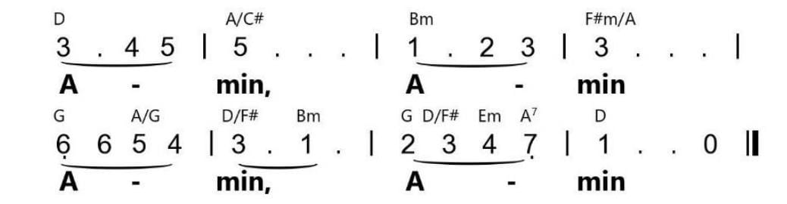
U: (aklamasi AMIN AMIN AMIN )

SALAM (jumeneng)
PS: Salam tumrap saben kita ingkang sowan wonten ing Asmanipun Gusti. Tentrem rahayuning Gusti nunggil ing para sadhèrèk (kita).
U: TENTREM RAHAYU NUNGGILA ING PANJENENGAN UGI.

PRATÉLAN PAMBUKA (lenggah)
PL:
IBU
Karya: Chairil Anwar

Pernah aku ditegur
Katanya untuk kebaikan
Pernah aku dimarah
Katanya membaiki kelemahan
Pernah aku diminta membantu
Katanya supaya aku pandai
Ibu...
Pernah aku merajuk Katanya aku manja
Pernah aku melawan Katanya degil
Pernah aku menangis Katanya aku lemah
Ibu......
Setiap kali aku tersilap
Dia hukum aku dengan nasihat
Setiap kali aku kecewa
Dia bangun dimalam sepi lalu bermunajat
Setiap kali aku dalam kesakitan
Dia obati dengan penawar dan semangat
Dan bila aku mencapai kejayaan
Dia kata Bersyukurlah pada Tuhan
Namun tidak pernah aku lihat air mata dukamu
Mengalir di pipimu....
Begitu kuatnya dirimu
Ibu …. Aku sayang padamu
Tuhanku aku bermohon pada-Mu
Sejahterakanlah dia selamanya

(geguritan/puisi saged kawaos déning laré/remaja)

Geguritan irah-irahan “Ibu” kasebat ngatag kita ambyur ing sih-katresnan ingkang nglangkungi sadhéngah pameteg lan karépotaning gesang. Saben brayat ingkang nggesangi napasing tresna sejati, saèstunipun manggèn ing salebeting dhamparing Gusti Allah. Ing ngriku, kita badhé tansah manggihaken pancadan murih tetep kiyat lan rosa teguh.

KIDUNGING UMAT:
“DONGÅNING YOGÅ”
Cakepan: Pdt. Uri Christian Sakti Labèti
(lagu “DOA SEORANG ANAK” Cipt. Julia Pardede)

Ing tulusing dongå setyå tetalesnyå,
anggadhang mrih kulå gesang myang raharjå,
sabarang kang pinanggih mung kulå tandhes driyå.

Tan kuwawi males tresnå råmå ibu,
datan kalirwaknå piweling satuhu,
urmatå kang ngukir jiwå,
mrih urip lestari slaminyå.

Refrein:
Råmå ibu kang tresnå kulå,
sih-susetyå kaparingnå,
ngurbanken rågå nètès eluh waspå,
mrih kulå gesang mulyå.

Ingayomå Gusti MåKwåså,
kang kasuwun ing pandongå,
mrih pangurbanantå kang sanyåtå
manggih raharjå.

PANGAKEN DOSÅ (lenggah)
PL: Manunggil dados gegelitaning brayat boten salaminipun ndadosaken kita leres. Kedaling lésan ingkang klèntu kadya landheping lading natoni tiyang-tiyang ingkang kita tresnani. Pamawas ingkang tanpa kalimpadan (hikmat) tansah nglairaken sikep ingkang kirang trep. Pramila sumangga kita nyuwun rumentahing rahmating Gusti Allah ing pandonga... (PL mimpin donga pangakening dosa).

KIDUNG PANELANGSA:
KPJ. 61 SAÈSTU KEDUWUNG

1. Saèstu keduwung kula, déné kirang setya.
Kadhawuhan kinèn tresna dhateng Allah wah sesami,
nging tan ana bukti. Adhuh Gusti, nyuwun suci.

2. Saèstu keduwung kula, dé gesang mung nglaha.
Kèlu pangwasaning dosa, mung nguja sengseming driya,
lampah tan prayogi. Adhuh Gusti, nyuwun suci.

3. Saèstu keduwung kula, dé ndlarung ing dosa.
Nadyan rinoban sih-rahmat,
nging datan énggal mratobat,
mangkotaken ati. Adhuh Gusti, nyuwun suci.

PAWARTOS SIH-RAHMAT (jumeneng)
PS: Tumrap kita ingkang ngakeni dosa lan saèstu mratobat, nampènana pawartos sih-rahmat ingkang kapethik saking Jabur Masmur 34:19 ingkang mratélakaken,
“Pangéran Yéhuwah ana ing sacedhaké para wong kang rempu atiné, sarta para wong kang pepes budiné padha dipitulungi.”
Wonten ing Sang Kristus, panjenengan sampun kaapunten.
U: PUJI SOKUR KONJUK GUSTI.
PS: Tentrem rahayu!

(Umat sami salaman lan mratélakaken “Tentrem rahayu”)

KIDUNGING UMAT:
KPJ. 324 NENINGKAHAN KANG KINEKAHKEN

1. Neningkahan kang kinekahken
lan binerkahan déning Gusti,
dados brayat kang sinengker
ing patunggilanipun Hyang Maha Suci;
sembada ing prang rohani,
nglawan Iblis julig yekti.
Tumemen ing pandonga
wah nggegilut sabdanya,
nggunggung sih-rahmaté Rama,
mersudi ing kamursidan
miwah gesang masamuwan,
tan lali dados seksi
wah lelados sesami,
mbabar sih tresnaning Gusti.

2. Neningkahan kang kinekahken
lan binerkahan déning Gusti,
brayat ira sami sinengker,
amrih setya binabar ing prajanji.
Kanthi temen dènnya merdi
srana nuntun nuladhani,
dimèn sregep ngabekti,
ndedonga lan memuji,
tansah setya dugèng janji,
Kanthi tegen nggulawenthah,
dimèn dadya putrèng Allah
watek pradhah lembah manah.

PALADOSAN SABDA (lenggah)
- Donga Paladosan Sabda (PS)
- Pamaosing Kitab Suci

Waosan Kapisan
L1: Waosan kapisan kapethik saking Pangentasan 20:1-4, 7-9, 12-20
Makaten Sabdanipun Gusti
U: PUJI SOKUR KONJUK GUSTI

Masmur Tanggapan
L2: Sumangga kita tanggapi kanthi maos Jabur Masmur 19 (saged ugi kalagokaken)

Waosan Kalih
L3: Waosan kalih kapethik saking Filipi 3:4b-14
Makaten Sabdanipun Gusti
U: PUJI SOKUR KONJUK GUSTI

Pamaosing Injil
PS: Pamaosing Injil, kapethik saking Matéus 21:33-46
Makaten Injiling Yésus Kristus. Ingkang rahayu inggih punika ingkang maos lan mirengaken Sabda, nggatosaken sarta nindakaken ing gesang padintenanipun. Haléluya.
U: (aklamasi Haléluya)
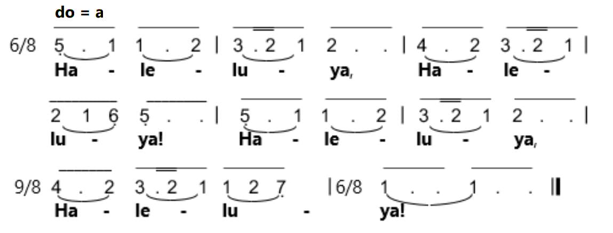

- Kotbah
- Wekdal Ening

TÉKAD LAN PANGAKEN KAPITADOSAN
PL: Minangka tunggilipun brayating Allah, sumangga kita nganyaraken kapitadosan kita kanthi ngucapaken pangakening kapitadosan kita manut Pangaken Pitados Rasul ingkang makaten...
PL+U: KAWULA PITADOS...

DONGA SYAFAAT (PS; lenggah)
- Bujana Suci Sajagad
- Dinten Pakabaran Injil ing Indonesia
- Wulan Brayat
- Guleting batos (pergumulan) pasamuwan, lsp.

PISUNGSUNG
PL: Sumangga kita ngaturaken pisungsung kanthi ngèngeti Pangandikanipun Gusti ingkang sinerat ing Jabur Masmur 116:12-14 ingkang makaten pratélanipun,
“Kang dakgawé piwales apa marang Sang Yéhuwah, tumrap ing sakèhé sih-kadarmané marang aku? Aku arep njunjung tuwunging pangentasan lan arep nyebut asmaning Pangéran Yéhuwah, arep ngluwari kaulku marang Sang Yéhuwah ana ing ngarepé umat kabèh.”

KIDUNGING UMAT
KPJ. 161 JIWA-RAGA KAWULA

1. Jiwa raga kawula konjuk mring Sang Pamarta,
mugi dados lantaran kamulyaning Pangéran,
kamulyaning Pangeran.

(kanthong pisungsung kaladosaken, kairing instrumentalia)

2. Tangan-suku kawula nindakken pakaryannya,
mrih sesami basuki, nampèni sihing Gusti,
nampèni sihing Gusti.

PL: Kula aturi jumeneng (jumeneng)
Sumangga kita ndedonga...

KIDUNGING UMAT (jumeneng)
KPKA. 300 KARAHAYONING TYANG GEGRIYA

1. Arahayu sagunging tyang gegriya
ingkang tansah rumaket mring Gusti,
mung Gusti, dadya tuking basukinya
klayan bingah prentahnya pinundhi
sékakapti anilingken sabdanya,
angabekti Allah klayan éklas,
rinten ndalu angluhurken asmanya
myang sumuyud kalayan trus ing tyas.

2. Arahayu sagunging tyang sémahan,
ingkang nunggil tresnanya mring Gusti,
runtang runtung dènira sih-sinihan,
klayan saékapraya lan budi,
tansah migatosken sabdaning Allah,
sarta memuji ngluhurken Gusti,
mantep ing pitados kang trusing manah,
saha setya dumugi ing janji.

3. Arahayu sagung tyang neningkahan,
kang tan nglirwakken préntahing Gusti,
nggulawenthah brayat klayan kasetyan,
mrih sami tulus ing pangabekti,
saha tansah sami sareng ndedonga,
sabiyantu ing bot répotira,
anebihi bebaya cecongkrahan,
lestantun sami manggih kraharjan.

PANGUTUSAN (jumeneng)
PS: Sami ngoyoda maring Sabda lan nindakna pangutusan panjenengan ing satengahing jagad
U: KANTHI PITULUNGANIPUN GUSTI KAWULA SUMADHIYA
PS: Kariyayakna sih-katrenan ing salebeting patunggilan sesarengan para kekasihing manah
U: KAWULA SUMADHIYA NGRIYAYAKAKEN
PS: Pinujia Allah Sang Rama, Sang Putra, lan Sang Roh Suci
U: KAMULYANIPUN ÉNGGA ING SALAMI-LAMINIPUN

BERKAH (jumeneng)
PS: Gusti Allah ingkang Mengku Gesang madhangi jangkahing gesang kita. Panjenenganipun ingkang mbabar sih-katresnan lan nugraha punika Gusti Allah ingkang tuhu-setya. Panjenenganipun ingkang dados etuking kakiyatan badhé ndadosaken gesang sangsaya teguh lan tatag, wiwit samangké éngga salaminipun. Amin
U. (ngrepèkaken ordinarium)
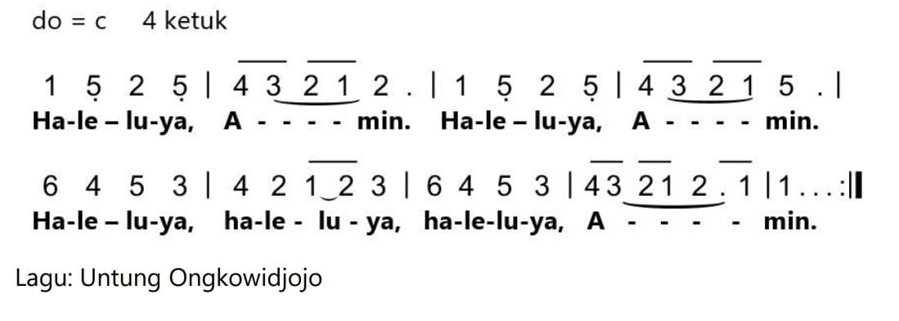
Do = Eb 4 ketuk

(pangibadah rampung lan wekdal ening tumrap pasamuwan)

[yrs-ucsl]

Katrangan:
PL: Pemimpin Liturgi; U: Umat;
PS: Pelados Sabda; L: Lèktor;
M: Majelis Gréja

Tata Pangibadah Minggu kaping-2

Nampik Brahala, Milih Setya

Minggu, 11 Oktober 2026

PACAWISAN:
Bèl/Loncèng Kapisan, Pandonga Konsistorium, satunggaling anggota majelis gréja lumebet ing papan pangibadah kanggé nyumet lilin, maosaken Pawartos Pasmuwan lan ngajak pasamuwan lumebet ing pangibadah.

(Saged miturut padatan ing pasamuwan ngriki)

- TIMBALAN PANGIBADAH
PL: Pasamuwan ingkang dipun tresnani Gusti Yésus Kristus, lilin ingkang gesang punika mratandhani bilih Gusti Allah sampun rawuh ing antawising kita, wekdal punika.
U: PINUJIA ASMA-NYA, ALLAH INGKANG SETYA, SALAMI-LAMINYA
PL: Sumangga sesarengan kita cawisaken manah kita kagem manembah lan ngluhuraken asmanipun Allah, ing salebeting ngeningaken manah.

-wekdal ening-
PL: Pasamuwan kasuwun jumeneng. Lan sumangga kita ngrepèkaken kidung saking KPJ 34:1,4 | Ulukna Pamuji

-Pasamuwan jumeneng-

Bèl/Loncèng kaping Kalih, sesarengan kaliyan pangrepèning Kidung, para pelados pangibadah lumebet ing papan pangibadah

- KIDUNG PAMBUKA
KPJ 34:1, 4 ULUKNA PAMUJI

1. Ulukna pamuji kanthi trusing ati,
hé titah, mring Gusti Allah kang setya
lan maha mirah; wit sira rinoban berkah.

4. Angunjukna sokur, rukun mring sedulur.
hé sagunging pasamuwan;
wit rinoban ing kabegjan
sadhéngah wayah lan papan.

- VOTUM
PS: Pasamuwan ingkang kinasih, sumangga pangibadah Wulan Brayat Minggu kaping Kalih punika kita sengker kanthi pengaken, “Pitulungan kita punika pinangkanipun saking Gusti Allah ingkang nitahaken langit lan bumi. Ingkang mboten naté nglirwakaken wohing pakaryanNya lan tansah ngreksa ing kasetyanNya ngantos salami-laminya.”
U: (aklamasi) Amin, Amin, Amin.
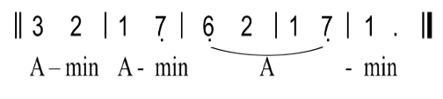

- SALAM
KPJ. 460 TENTREM RAHARJA

PS: Tentrem raharja, sing Gusti kita
U: tumrah mring kita
PS: Tentrem raharja, sing Gusti kita
U: Tumrah mring kita

(Pasamuwan lenggah)

- PAMBUKA
PL: Pasamuwan ingkang tinresnan ing Gusti, dinten punika kita sami kekempalan minangka brayat-brayat ingkang katimbalan supados setya dhumateng Gusti. Ing tengahing jagad ingkang kebak wewujudan “brahala” modèrn, kados déné arta, kalenggahan utawi manéka warna karépotan ingkang nelasaken wekdal kita, kita dipun émutaken malih bilih namung Gusti Allah ingkang pantes kita sembah. Mugi lumantar pangibadah kanthi jejer “Nampik Brahala, Milih Setya” wekdal punika, manah kita kakekahaken, brayat kita kaanyaraken ing prasetyan, kados ujaripun Senopati Yusak, “Aku lan sakulawangsaku iki, aku bakal ngabekti marang Pangéran Yéhuwah.”

- KIDUNG PAMUJI
KPJ 321:1,2 KULAWARGA KANG RAHAYU

- Kulawarga kang rahayu, lamun Gusti angayomi
srana tresna kang satuhu, tansah nuntun wah nganthi.
Reff.: Matur nuwun konjuk mring Gusti,
Dé karsa nuntun salaminya;
sakathahing urmat wah pamuji
tansah sumengka ing ngarsanya.

- Anèng donya kèh dalannya, endi kang bakal ingambah.
Dalan bener mung sajuga, yéku margining Allah.
Reff.: ….
- PENGAKENING DOSA
PL: (maos Filipi 2:1-2) “Dadi sarèhné ing sajroning Sang Kristus iku ana pepéling, ana panglipuring katresnan, ana patunggilaning Roh, ana sih-katresnan lan piwelas, mulané padha ngganepana kabungahanku kalawan mangkéné: dipadha sarujuk, tunggal katresnan, tunggal budi, tungal sedya,”
Para sedhèrèk, Pangandikanipun Gusti ing serat Filipi 2:1,2 punika ngémutaken supados kita gesang ing salebetipun patunggilaning pasarujukan, pikiran, katresnan, patunggilaning budi lan patunggilaning sedya ing Sang Kristus. Nanging ing salebeting gesang bebrayatan, kita asring gagal. Wonten kalanipun kita kelangkung mentingaken dhiri, kirang sabar, gampil nepsu lan nyakiti sesami anggotaning brayat. Sumangga kanthi andhap asoring manah, kita sowan dhateng ngarsipun Allah sinartan ngakeni dosa lan karingkihan kita ing salebeting pandonga pribadi-pribadi.

(Pasanuwan kaaturan wekdal ndedonga sacara pribadi. Lan katutup déning Pemimpin Liturgi)

- KIDUNG PENGAKENING DOSA
KPJ 45:1-3 ANÈNG NGARSANING GUSTI

- Anèng ngarsané Gusti, binuka isining kalbu.
Sanyata najis uripku, anèng ngarsané Gusti

- Anèng ngarsané Gusti, tansah tetéla luputku.
Mung kebak lamis uripku, anèng ngarsané Gusti.

- Anèng ngarsané Gusti, rumangsa ringkih lan semplah.
Reribed lan nyawa lungkrah, anèng ngarsané Gusti.

(Pasamuwan jumeneng)

- PAWARTOSING SING RAHMAT
PF: Pasamuwan ingkang kinasih, sumangga kita pirengaken lan kita raos-raosaken kabar kabingahan punika:
Gusti Yésus mangsuli, pangandikané: “Manawa ana wong kang tresna marang Aku, iku bakal netepi ing pituturKu sarta bakal dikasihi déning RamaKu lan Aku karo Sang Rama bakal padha ngrawuhi sarta makuwon ana ing wong iku.” (Yokanan 14:23).
Saèstu punika pawartosing sih rahmat tumrap kita lan brayat kita. Gusti Allah mboten namung karsa ngapunteni dosa kita, nanging malah karenan rawuh lan nunggil ing tengahing brayat kita. Nalika kita sowan kanthi manah ingkang kebak tresna dhateng Panjenenganipun lan kanthi adreng gesang mituhu karsaNya, Gusti Allah karsa rawuh piyambak paring pulih lan mberkahi brayat kita. Pramila sumangga kita aturaken raos sokur kita dhumateng Gusti Allah kanthi sami déné sesalaman sinartan ngucapaken, “Tentrem rahayuning Gusti nunggil ing kita sami.”

(Pasamuwan jumeneng)

- KIDUNG PANGUCAP SOKUR
KPJ 29:1-3 SUMANGGA SOWAN GUSTI

1. Sumangga sowan Gusti. Haléluya!
Srana kidung pamuji. Haléluya!

2. Tyang pracaya nyawiji. Haléluya!
Ing tresna tulus yekti. Haléluya!

3. Pujèkna gung panggunggung. Haléluya!
Kidung konjuk Hyang Agung. Haléluya!

(Pasamuwan lenggah)
- PALADOSAN SABDA
- Pandonga lumadosing Sabda déning Pelados Sabda
- Pamaosing Lèksionari
- Waosan Kapisan
L: Waosan kapisan saking Pangentasan 32:1-14
(sasampunipun maos) Mekaten sabdanipun Gusti!
U: PUJI SOKUR KONJUK GUSTI!

- Masmur Tanggapan
L: Kita tanggapi sabdanipun Gusti kanthi maos Jabur Masmur 106:1-6, 19-23

- Waosan Kaping Kalih
L: Waosan kaping kalih saking Serat Filipi 4:1-9
(sasampunipun maos) Mekaten sabdanipun Gusti!
U: PUJI SOKUR KONJUK GUSTI!

- Waosan Injil
PF: Tampènana Injilipun Gusti Yésus Kristus, miturut Injil Matéus 22:1-14 …. (sasampunipun maos) mekaten Injilipun Gusti Yésus Kristus. Ingkang rahayu ingih punika tiyang ingkang mirengaken lan gatosaken pangandikanipun Allah. Haléluya!
U: (aklamasi) Haléluya [3x], Amin. Haléluya [3x], Amin.
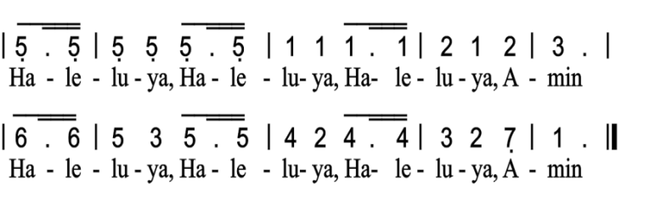

- Kotbah: Nampik Brahala, Milih Setya
- Wekdal ening
- PANDONGA SYAFAAT
Déning Pelados Sabda

(Pasamuwan jumeneng)

- TÉKAD & PENGAKENING IMAN
M: Minangka tanggapan awit sabdanipun Gusti ingkang sampun kita tampèni, mangga kita sami nganyaraken tékad minangka brayatipun Gusti, kanthi ngucap mekaten:
M+U: MINANGKA BRAYATING SANG KRISTUS / KANTHI ANDHAP ASORING MANAH / LAN TÉKADING IMAN, / KAWULA PRAJANJI TETEP SETYA DHUMATENG GUSTI, ENERING BRAYAT / LAN KAWULA BADHÉ NYINGKIRI PANEMBAH DHATENG SEDAYA WEWUJUDANING BRAHALA.
M: Minangka patunggilaning Brayatipun Sang Kristus lan sinarengan pasamuwan ing sauruting wekdal lan ing sadhéngah papan, kita lairaken pengakening pitados rasuli ingkang mekaten..., (Kawula pitados…)

(Pasamuwan lenggah)

- PISUNGSUNG
- Landhesaning Pisungsung
M: Minangka wujuding sokur lan pitados kita dhumateng Gusti ingkang tansah paring berkah tumrah ing kita lan brayat. Sumangga kita aturaken pisungsung ingkang sampun kita cawisaken kanthi mirungga, kinanthènan manah ingkang bingah lan tulus. Déné pangandika ingkang nglandhesi kita ngaturaken pisungsug, kapethik saking 2 Samuèl 7:29 “Pramila sapunika Paduka mugi karsaa mberkahi kulawarganipun ingkang abdi punika, supados lestantun wonten ing ngarsa Paduka ing salami-laminipun. Amargi, dhuh Pangéran Yéhuwah, Paduka piyambak ingkang ngandika saha margi saking berkah Paduka, kulawarganipun ingkang abdi binerkahan ing salami-laminipun.”
Sinarengan lampahing kanthong pisungsung. Mangga kita repèkaken Kidung 326:1, 2 Punika Brayat Kula.
- Kidung Pisungsung:
KPJ. 326:1,2 PUNIKA BRAYAT KULA

1. Punika brayat kula, brayat tentrem kang ngangeni.
Sinten dados tanggelan? namung Pangéran pribadi.
Reff.: Saiba prayoginya, lamun Gusti kang rumeksa,
temah tanpa rubéda, sagotrah manggih raharja.

----------- instrument--------------

2. Saiba éndahira, tyang-sepuh dadya tuladha,
sagunging para putra sami nulad pakartinya.
Reff.: ….

- Pandonga Pisungsung, Panutup lan “Donga Rama Kawula”

(Pasamuwan jumeneng)

- KIDUNG PANGUTUSAN
KPJ 452:1, 2 TÉKADING MANAH KAWULA

- Tékading manah kawula tansah ndhèrèk mring Gusti,
yéku Panutan sanyata, nggih Panebus sejati.
Reff.: Margining salib ingambah,
mbangun turut mring Allah.
Mbabarken tresna sejati,
mrih jagad tentrem basuki.

- Kula sèstu ndhèrèk Gusti, ngantos slami-laminya,
martosaken Injil Suci, dimèn samya waluya. Reff.: ….
- PANGUTUSAN & BERKAH
PS: Gusti Allah nimbali panjenengan supados nggadhahana manah ingkang setya lan namung ngener dhumateng Gusti.
U: KAWULA SAMI SETYA DHUMATENG GUSTI!
PF: Tansaha kekah ngener dhumateng Allah ingkang gesang. Namung Panjenenganipun ingkang jumeneng tuk-ing gesang, pengajeng-ajeng sarta kawilujengan panjenengan dalasan brayat panjenengan.
U: PINUJIA GUSTI KITA!
PF: Kalajengna lampah panjenengan, medal saking papan pangibadah punika kanthi tékad ingkang anyar lan sinarengan byarat panjenengan dadosa seksining Sang Kristus ing gesang padintenan. Samangké tampènana berkahipun:
“Tentrem rahayuning Sang Kristus wontena ing brayat panjenengan. Sih Katresnanipun Allah Sang Rama nunggila ing manah panjenengan. Panguwaosing Sang Roh Suci nuntun saben lampah panjenengan, temah panjenengan kasantosaaken tetep setya dhumateng Sang Kristus ngantos dumugi wekasaning gesang. Binerkahana brayat panjenengan ing asamanipun Allah Sang Rama, Sang Putra tuwin Sang Roh Suci. Amin.”

- KIDUNG PANUTUP
KPJ 427:1,2 BEGJA SEJATI

            - Begja sejati, ngabdi mring Gusti,
yéku gesang kang pangaji.
Dadya lantaran mrih karukunan,
katentreman kelampahan
Reff.: Mung Sang Kristus yéku Gusti,
Panebus kula sejati
Gesang kawula, kagem asmanya
nggih martosken sih rahmatnya
            - Begja sanyata, gesang nèng donya,
lelados mring Sang Pamarta.
Dipun bélani, sabar ing kardi,
temah kalis ing bilahi.
Reff.: ….

[btsn-ip]

Katerangan:
PL: Pemimpin Liturgi; U: Umat;
PS: Pelados Sabda
M: Majelis Gréja

Tata Pangibadah Minggu kaping-3

Marek ing Ngarsanipun Allah, Ngedegaken Misbyahing Brayat

Minggu, 18 Oktober 2026

PACAWISAN
- M1 maosaken sawatawis wartos pasamuwan.
- M1 ngaturaken wekdal sawatawis kanggé warga pasamuwan ening, cecawis dhiri lumebet ing pangibadah.

TIMBALAN PANGIBADAH (Pasamuwan jumeneng)
M1: Sagunging brayat ingkang kinasih, Gusti nimbali kita wangsul dhateng Panjenenganipun, ngantebaken pitados tuwin mbangun misbyahing brayat minangka sarana kanggé tetunggilan kaliyan Panjenenganipun. Sumangga kita sami jumeneng lan ngeneraken manah kita dhateng Gusti ingkang tansah setya tuhu njangkung gesang kita sami. Kita lumebet ing padalemanipun kanthi kebaking kabingahan. Sumangga sami memuji saking Kidung Pasamuwan Jawi (KPJ) 29: 1-5
KPJ 29. SUMANGGA SOWAN GUSTI

- Sumangga sowan Gusti, Haléluya
Srana kidung pamuji, Haléluya

- Tyang pracaya nyawiji, Haléluya
Ing tresna tulus ati, Haléluya

- Pujèkna gung panggunggung, Haléluya
Kidung konjuk Hyang Agung, Haléluya

(Nyumed lilin pangibadah)
(saged saking wakiling brayat)

- Asmané dèn suwurna, Haléluya
Wit lubèr sih setyanya, Haléluya

- Tilingna sabdèng Allah, Haléluya
Klawan pracaya yekti, Haléluya

VOTUM DAN SALAM
PS: Pitulungan kita punika pinangkanipun namung saking Gusti Sang Pangèn Agung ingkang tansah nresnani kita, ingkang maringi gesang dalah kaslametan dhateng kita sadaya.
U: (Mujèkaken KJ 478b) “AMIN, AMIN, AMIN”
PS: Sih rahmat lan tentrem rahayu saking Allah Sang Rama dalah Gusti kita Yésus Kristus tuwin patunggilanipun Roh Suci, mugi nunggila ing panjenengan sadaya.
U: NUNGGILA ING PANJENENGANN UGI

PAMBUKA (Pinarak lenggah)
M3: Wonten ing ombyaking gesang padintenan, kita tansah kaémutaken bab prelunipun marek wonten ing ngarsanipun Gusti sarana ngedegaken misbyahing brayat minangka sarana kita sami tetunggilan, suméndhé lan mbangun gesanging pitados kita sacara sesarengan. Gusti nimbali kita supados mboten nebih, nanging kosokwangsulipun nyaket Gusti kanthi manah ingkang tinarbuka, ngaturaken sadaya prekawis ingkang dados momotaning gesang kita, tuwin nganyaraken kasanggeman kita gesang wonten ing ngarsanipun. Awit saking punika sumangga sesarengan kita sami memuji asmanipun Gusti sarana mujèkaken KPJ 321: 1-3
KPJ 321. KULAWARGA KANG RAHAYU

1. Kulawarga kang rahayu, lamun Gusti angayomi
Srana tresna kang satuhu tansah nuntun wah nganthi
Reff. Matur nuwun konjuk mring Gusti,
dé karsa nuntun salaminya
Sakathahing urmat wah pamuji,
tansah sumengka ing ngarsa-Nya

2. Anèng donya kèh dalannya, endi kang bakal ingambah
Dalan bener mung sajuga, yéku margining Allah
Reff. …

3. Kulawarga tetep panggah, lamun Gusti kang ngayomi
Jroning susah, dalah bugah, datan pegat ngrimati
Reff. …

PANGAKENING DOSA
PS: Minangka manungsa ingkang winates sipatipun, kita asring kesupèn kanggé marek Gusti kanthi tumemen. Kita malah langkung repot awit saking sadaya kapreluanipun gesang padintenan, satemah misbyahing brayat ingkang mesthinipun dados sarana tetunggilan kaliyan Gusti, kasupèkaken. Kita kirang setya ing salebeting ndedonga, kirang migatosaken pambanguning pracaya sesarengan ing salebeting brayat, lan asring namung ngendelaken kakiyatan pribadi kita piyambak-piyambak. Awit saking punika, kanthi andhap asoring manah sumangga kita sowan marek wonten ing ngarsanipun Gusti, ngakeni sadaya dosa tuwin kalepatan kita, saha nyenyuwun mugi Gusti karsa paring pangapunten lan nganyaraken gesang kita sami. Sumangga kita sami memuji KPJ 48: 1-3
KPJ 48. GUSTI ANGANTYA SIRA

1. Gusti angantya sira wong dosa
Aruming swara nimbali sira
Nyuwuna luwar lan pangapura
Mareka saosna atinira
Reff. Lah mareka, Gusti angantya
Aywa adoh adoh umareka
Gusti anganti-anti sira
Ywa nyenyuwé mula gya mareka!

2. Hé wong dosa, lempar dalanira
Nyata gampang lamun liniwatan
Nging sira tan nduga tan uninga
Yéku tan anjog mring nagri baka
Reff. …

3. Nging marga kang anjog ing kabegjan
Ciyut angèl kalamun dènambah
Kang mangkono datan kauningan
Mangka iku margining Yéhuwah
Reff. …

PAWARTOS SIH-RAHMAT (Jumeneng)
PS: Dhateng saben tiyang ingkang kanthi trusing batos ngakeni dosa-dosanipun, Ingkang Maha Asih kepareng maringaken pangaksama. Samangké sami tampènana pawartos sih-rahmat saking Gusti, ingkang kapethik saking Jabur Masmur 127:1,
“Manawa dudu Pangéran Yéhuwah kang yasa omah, tanpa gawé panggarapé tukangé; manawa dudu Pangéran Yéhuwah kang ngreksa marang kita, tanpa gawé wong jaga anggoné melèk”.
Makaten pawartos sih-rahmat saking Gusti!

U: PUJI SOKUR KONJUK ING ALLAH
(Mujèkaken KPJ 320: 1-4)

KANG NUNTUN LAKU UTAMA

1. Kang nuntun laku utama, yéku sabdaning Allah
Wulangna, mring brayatira, tan kendhat saben wayah
Reff. Gya undhangna, sabdèng Allah,
babaring sih-rahma-Nya
Mring sagunging pra tumitah,
amrih tentrem raharja

2. Brayat ditansah angudi nilingké sabdèng Gusti
Sarta padha anindakna kanthi tulusing driya
Reff. ….

3. Barayat ditansah ngabekti, ndedonga lan memuji
Nampa sabda saka swarga, ngabdi kanthi sembada
Reff. ….

4. Brayat kang manunggal budi, karem sabdaning Allah
Gumreged dènnya leladi sumaos mring Yéhuwah
Reff. ….

PALADOSAN SABDA
• Pandonga nyuwun tuntunanipun Roh Suci (déning PS)
PS: (Ngonjukaken pandonga)

• Waosan kapisan:
L1: Waosan kapisan kapendhet saking kitab Pangentasan 33: 12-23
Makaten sabdanipun Gusti!
U: PUJI SOKUR KONJUK ING ALLAH

• Masmur Tanggapan:
L2: Sumangga kita tanggapi pangandika punika sarana maos Jabur Masmur 9 secara imbal-imbalan.
• Waosan kaping kalih
L3: Waosan kaping kalih kapendhet saking 1 Tésalonika 1: 1-10
Makaten sabdanipun Gusti!
U: PUJI SOKUR KONJUK ING ALLAH

• Waosan kitab Injil
PS: Waosan kitab Injil kapendhet saking Matéus 22: 15-22 makaten (Matéus 22: 15-22 kawaos)
(Dipunpungkasi sarana ngandika)
“Makaten Injilipun Gusti, rahayu saben tiyang ingkang mirengaken sabdanipun Gusti, ngrimati saha nindakaken dhawuh kalawau wonten ing gesang padintenanipun. Haléluya.”
U: (Ngidungaken KPJ 470 HALÉLUYA)
HALÉLUYA, HALÉLUYA, HALÉLUYA

• Khotbah
“Marek ing Ngarsanipun Allah, Ngedegaken Misbyahing Brayat”

• Wekdal Ening

PANGAKEN PITADOS RASULI (Jumeneng)
M3: Ing salebeting patunggilan kaliyan umatipun Gusti ing sadaya abad lan papan, sumangga kita télakaken pangaken pitados kita sarana ngucap sesarengan Pangaken Pitados Rasuli ingkang makaten: ....
U : (sesarengan ngucapaken Pangaken Pitados Rasulli )

PANDONGA SYAFAAT (Pinarak lenggah)
PS : (Nuntun pandonga syafaat, kapungkasan kanthi Donga Rama Kawula)

PISUNGSUNG (Pinarak lenggah)
M: Sami ngaturna pamuji sokur awit sèstu agung sih kamirahanipun Gusti dhateng kita sadaya. Sumangga kita télakaken pamuji sokur kita punika sarana ngaturaken pisungsung wonten ing ngarsanipun Gusti. Pisungsung punika tinalesan pangandika saking Jabur Masmur 96: 8 ingkang makaten suraosipun:
“Pangéran Yéhuwah caosana kamulyaning asmané, nggawaa pisungsung lan sébaa marang ing platarané!”
U: (Mujèkaken KPJ 167: 1-3)
KPJ 167. KULA TANSAH NGRAOSKEN BINGAH

1. Kula tansah ngraosken bingah,
Wit sih kamirahaning Allah
Ngganjar wilujeng dhateng kula,
Lantaran kurbaning Sang Putra,
Reff. Mila kula saos pisungsung
Tandha sokur mring Allah Maagung
Wit yektiné gesang kula,
namung krana lubèring sih-rahmatnya

2. Kula tansah manggih kabegjan
Wit karoban ing kamirahan
Saliring kabetahan kula
Kacekapan ing wancinira
Reff. …

3. Kula sinungan kasarasan
Krana sih-mirmaning Pangéran
Temahan saged nambud kardi
Margining pikantuk rejeki
Reff. …

Pandonga Pisungsung (Jumeneng)
M: (Ngonjukaken pandonga)

PEPUJÈN PENGUTUSAN
U: (Mujèkaken KPJ 315: 1-3)
KPJ 315. BRAYAT KANG TENTREM GESANGNYA

1. Brayat kang tentrem gesangnya,
sumarah mring Pangeran
Santosa wah tetep panggah,
sajroning karibedan
Reff. Dhuh Gusti, mugi Paduka
paringa sih wilasa
Darapon kula kuwagang
mundhi dhawuh Paduka

2. Nadyan jagad peteng ndhedhet,
wah sepi ing katresnan
Nanging Gusti dadya dilah,
tansah sung pitulungan
Reff. …

3. Nadyan ardi gung sélanya,
lembah peteng marginya
Gusti tansah karsa nuntun,
amrih leres lampahnya
Reff. …

PANGUTUSAN LAN BERKAH
PS: Aturna panuwun sokur awit brayat peparingipun Gusti. Samangké sami enerna manah panjenengan dhunateng Gusti!
U: KAWULA NGENERAKEN MANAH KAWULA DHUMATENG GUSTI!
PS: Sami madega dados seksi-seksinipun Sang Kristus, sami mbanguna gesang dalah brayat panjenengan kanthi tansah setya tuhu dhumateng Gusti, dalah sami ngedegna misbyahing brayat minangka wewengkon rawuhipun katresnan lan panguwaosipun Gusti ing padintenanipun.
U: KAWULA SAMAPTA MADEG DADOS SEKSI-SEKSINIPUN SANG KRISTUS INGKANG NGEDEGAKEN MISBYAHING BRAYAT MINANGKA SARANA RAWUHIPUN KATRESNANIPUN ALLAH.
PS: Pinujia Gusti Allah kita
U: SAMANGKÉ NGANTOS ING SALAMINIPUN
PS: Sami tampènana bekahipun Gusti:
“Allah Rama kita mugi ngekahaken saben brayat kita kanggé gesang umadhep mring Panjenenganipun. Kristus mugi nyagedaken brayat kita tansah setya tuhu ngedegaken misbyahing brayat ing salebeting pandonga lan katresnan. Roh Suci mugi tansah nuntun lan ngreksa patunggilaning pitados saben brayat kita. Samangké ngandos dumugi ing salaminipun. Amin”
U: (Mujèkaken “Amin, Amin, Amin”) AMIN, AMIN, AMIN

KIDUNG PANUTUP
U: (Mujèkaken KPJ. 316: 1-3)
BRAYAT KANG TINANGSULAN ING TRESNA

1. Brayat kang tinangsulan ing tresna,
Tetales pitados mring Gusti
Mesthi ayem tentrem lan raharja
Atut rukun wah lestari
Silih asah lan asih, silih asuh tan pamrih
Temah adeging brayat puniki,
nengsemken mring sesami

2. Brayat kag tresnanira sejati,
kados sihé Sang Kristus Gusti
Lung tinulung silih angladosi,
tan nguja karsèng pribadi
Yèn bebaya anrajang, linawan sesarengan
Temah adeging brayat puniki,
nengsemken mring sesami

3. Brayat kag mbangun turut mring Gusti,
Tegen ndedonga lan ngabekti,
Kraos lan rumaos nampi berkah,
jroning bingah dalah sisah,
gesangnya kagem Allah
blaba bèrbudi tansah,
temah adeging brayat puniki
nengsemken mring sesami

[pk-ytd]

Keterangan:
PL: Pelados Liturgi; PS: Pelados Sabda
Pr: Pradata; U: Umat; L: Lèktor
LMT: Laré lan Mudha Taruna; K: Kanèman;
D: Diwasa; Ks: Kasepuhan

Tata Pangibadah Minggu kaping-4

Nuladhani Katresnan
Marisaken Kapitadosan

Minggu, 25 Oktober 2026

TIMBALAN PANGIBADAH
PL: Hé umatipun Gusti. Pirengna piwulangipun Gusti Allah!
LMT: Kawula kepareng badhé sinau wanuh kaliyan Gusti Allah wiwit kawula alit mila.
K&D: Kawula adreng gesang ing salebeting kapitadosan lan kayektèn.
K: Kawula badhé nyariosaken pakaryan Paduka dhateng anak lan putu kawula.
U: KAWULA BADHÉ NULADHANI KATRESNAN LAN MARISAKEN KAPITADOSAN.
PL: Kawula sami sowan ing ngarsa Paduka ing salebeting pangibadah.

KIDUNG PAMBUKA (jumeneng)

“DINTEN NIKI DINTENÉ GUSTI”
(para laré sekolah minggu saged nyontoni jejogedan klawan prasaja)
Dinten niki, dinten niki dintené Gusti, dintené Gusti
Mangga kita, mangga kita asukarena, asukarena.
Dinten niki dintené Gusti.
Mangga kita asukarena.
Dinten niki, dinten niki dintené Gusti

(Medley)
“SIJI LORO TELU”

Siji loro telu, ayo kanca padha mèlu
Papat lima enem, ndhèrèk Gusti kudu sing temen
Pitu wolu sanga, ndhèrèk Gusti aja sembrana
Sepuluh, wis ganep ndhèrèk Gusti mesthi slamet
Apa tenan?.. iya.. iya..
Apa iya?. tenan.. tenan..
Pancèn tenan.. Ndhèrèk Gusti mesthi slamet
Apa tenan? .. iya.. iya..
Apa iya? .. tenan.. tenan..
Pancèn tenan! Ndhèrèk Gusti mesthi slamet

(sadangunipun prosesi/arak-arakan pangibadah lumampah, kidunging pambuka kakidungaken tansah)

VOTUM LAN SALAM (jumeneng)
PS: Pangibadah punika kita purwakani kanthi pangaken bilih pitulungan kita punika pinangkanipun saking Gusti Allah ingkang nitahaken langit kaliyan bumi.
U: (ngidungaken) KJ 478a) AMIN, AMIN, AMIN.
PS: Sih rahmat lan tentrem rahayu ingkang pinangkanipun saking Allah Sang Rama, Sang Putra tuwin Sang Roh Suci nunggila Panjenengan sedaya.
U: NUNGGILA ING PANJENENGAN UGI.

ATUR PAMBUKA (lenggah)
PL: Pasamuwan ingkang dipun tresnani déning Gusti,
Minangka umatipun Gusti, saèstunipun kita sedaya saweg mbudidaya nilaraken satunggaling warisan.
Saben dinten, saben wekdal, lumantar pandamel lan pangandika dalasan gesang sawetahipun. Saèstunipun kita saweg nyerat péranganing gesang ingkang kepareng tinulad déning putra lan wayah.
Pitakènipun, punapa ta ingkang kepareng badhé kawarisaken dhateng putra-wayah?
Pangandikanipun Gusti dinten punika ngémutakaken kita sedaya bilih: Gesang punika boten ngemungaken punapa ingkang kepareng kita gayuh kita darbèni, nanging punapa ingkang kepareng badhé kita tilar, kita warisaken.
Inggih punika kapitadosan ingkang tuwuh ing kebabaring katresnan. Katresnan ingkang pinangkanipun saking Gusti Allah ingkang kebabar ing katresnanipun Gusti Yésus. Inggih punika Gusti Allah lan Pangayoman kula.

KIDUNG PAMUJI (lenggah)
KPJ 375:1 lan 3 “DHUH GUSTI PANGAYOMAN KULA”

(para laré lan mudha taruna saged sesarengan kekidungan wonten ing ngajenging pasamuwan)
1. Dhuh Gusti, pangayoman kawula.
Wiwit anèm kawula, dados tamèng rumeksa;
Wiwit wonten kandhutan.
Étuking sih nugraha.
Reff.: Sampun tinègakken ngantos sepuh kawula, Gusti;
Sampun tinilar kala badan sangsaya ringkih,
Dimèn kawula mboten ingina sarta datan nalangsa,
krana Paduka pangayoman kawula.

3. Dhuh Gusti, kawula dhinawuhan
wiwit alit kawula ngantos mabluking uwan,
mundhi dhawuh Paduka
ngundhangken sih-katesnan.
Reff.: ……

PANGAKENING DOSA (lenggah)
PL: Klawan andhap asoring manah, sumangga kita sowan Gusti Allah ing salebeting pandonga nélakaken panelangsa dosa wonten ngarsanipun Gusti Allah, kanthi sesautan.
LMT: Minangka laré lan mudha taruna, kawula ndadha karingkihaning gesang wonten ing ngarsa Paduka. Kawula asring tambuh lan boten mbangun turut ing dhawuh lan pangandika Paduka. Inggih dhawuh lan pangandika ingkang Paduka paringaken lumantar tiyang sepuh, para simbah, bapa lan ibu guru punapa déné guru sekolah minggu. Gusti mugi melasi lan maringana pangapunten.
K: Dhuh Allah, minangka kanèman, kawula nelangsani dosa anggènipun langkung nresnani kadonyan tinimbang tresna dhateng Paduka miwah sesami. Kawula ngelengaken karièr lan masa depan ananging kesupèn anggènipun tetunggilan tansah kaliyan Gusti Allah, etuking gesang kawula. Gusti mugi melasi lan maringana pangapunten.
Ks: Dhuh Gusti. Minangka adi yuswa, Kawula asring nglirwakaken panggelaring kapitadosan kawula dhateng putra lan wayah. Gusti mugi melasi lan paringana pangapunten.
D: Dhuh Gusti. Minangka tiyang sepuh, kawula asring wurung nélakaken patuladhaning katresnan ing satengahing brayat, minangka wujuding iman lan kapitadosan kawula dhumateng Gusti Allah. Gusti mugi melasi lan maringana pangapunten.
U: Adhuh Gusti mugi melasi kawula lan nganyaraken gesang kawula. Tinalesan asma dalem Gusti Yésus Kristus, kawula ndedonga. Amin.

KIDUNG PANELANGSANING DOSA (lenggah)
“GUSTI MUGI MELASI KAWULA”
pada 1 lan 2,
*(cakepaning Agung Jatmiko miturut PKJ 40:1-2 “Kasihanilah Aku Yang Lemah”)

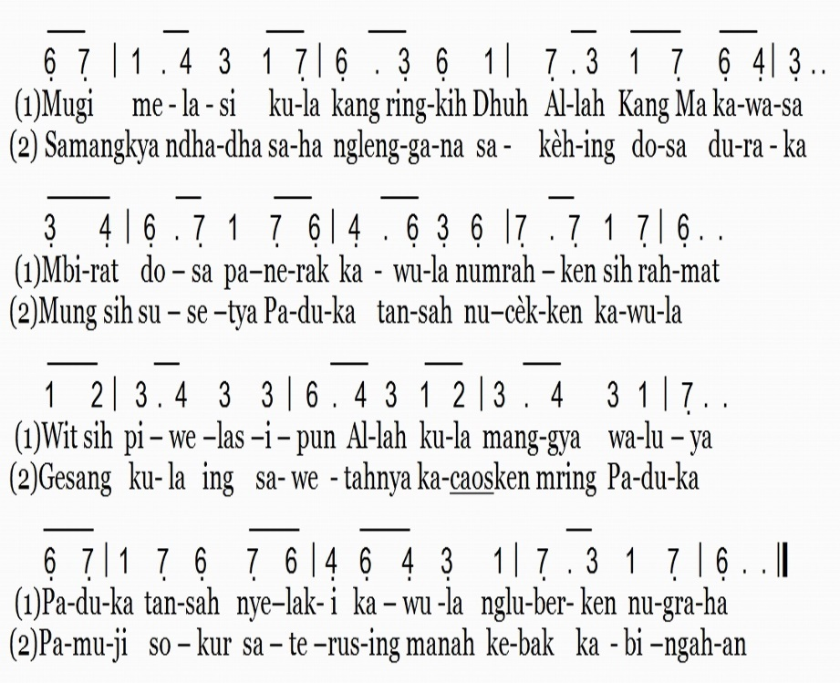

PAWARTOS SIH RAHMAT (jumeneng)
PL: Sami mirengna pawartos sih rahmatipun Gusti Allah ingkang kapethik saking Jabur 103:8 ingkang mekaten suraosipun: “Pangéran Yéhuwah iku ambek welasan lan ambek asih, gedhé sabaré lan lubèr sih-susetyané” Ing Sang Kristus panjenengan sampun kaparingan pangapunten.
Makaten pawartos sih rahmatipun Gusti.
U: PUJI SOKUR KONJUK ING ALLAH
PL: Awit Gusti sampun kepareng ngapunteni dosa lan kalepatan kita, sumangga kita sami bedhamèn satunggal lan sanèsipun srana ngucap: “Salam Tentrem Rahayu!”
U: SALAM TENTREM RAHAYU
(sesarengan punika, pasamuwan sami sesalaman utawi nélakaken salam namaste)

KIDUNG KESANGGEMAN (jumeneng)
KPJ 326: 1–2 “PUNIKA BRAYAT KULA”

1. Punika brayat kula, brayat tentrem kang ngangeni.
Sinten dados tanggelan? Namung Pangéran pribadi.
Reff.: Saiba prayoginya, lamun Gusti kang rumeksa,
temah tanpa rubéda, sagotrah manggih raharja.

2. Saiba éndahira, tyang-sepuh dadya tuladha,
Sagunging para putra sami nulad pakartinya.
Reff.: ….

PALADOSANING SABDA (lenggah)
PANDONGA EPIKLÉSÉ
PAMAOSING KITAB SUCI
Waosan Kapisan
L1: Waosan kapisan kapendhet saking Pangandharing Torèt 34:1-12, makaten: “………….”
Makaten pangandikanipun Gusti
U: PUJI SOKUR KONJUK ING ALLAH

Masmur Tanggapan
L2: Sumangga ananggapi pangandikanipun Gusti srana Jabur 90:1-6, 13-17* kakidungaken sesautan (saged dipunwaosaken)
*cakepan Agung Jatmiko miturut Jabur 90:1-6, 13-17
https://youtu.be/uUBjL6WpPQM?si=Zfy-5gOIPZsAGIx9
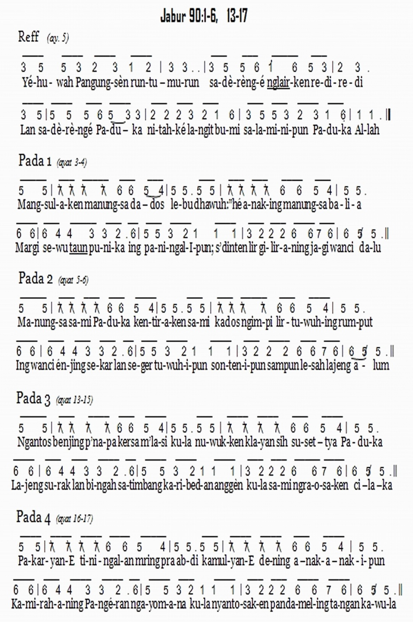
Waosan Kaping Kalih
L3: Waosan kaping kalih Kapendhet saking serat:
1 Tésalonika 2: 1 – 8, “…………….”
Makaten pangandikanipun Gusti
U: PUJI SOKUR KONJUK ING ALLAH

Pamaosing Injil (jumeneng)
PS: Pamaosing Injil kapendhet saking injil Matéus 22: 34–46, makaten, “……………..”
Makaten Injilipun Gusti Yésus Kristus. Ingkang rahayu inggih punika tiyang ingkang mirengaken pangandikanipun Gusti lan dipun gatosaken. Haléluya.
U: (ngidungaken) HALÉLUYA
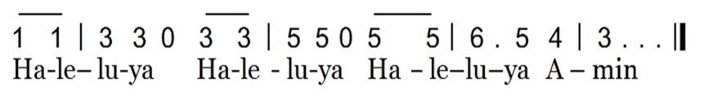
WEDHARING PANGANDIKA (lenggah)
“Nuladhani Katresnan, Marisaken Kapitadosan”

Wekdal Sidhem

PANGAKENING PITADOS (jumeneng)

PANDONGA SYAFAAT (intergenerasi –lenggah)
Laré : (Wosing Pandonga: Nyadhong berkah kagem brayat. Tiyang sepuh sageda dados tuladha nglajengaken uruping kapitadosan dhateng para putra)
MT: (Wosing Pandonga: Ngaturaken panuwun kagem brayat ingkang sampun kepareng nggulowenthah kapitadosan lumantar katresnan. Nyadhong berkahipun Gusti kagem tiyang sepuh murih gangsar lan lancar panyambut-damelipun kanggé nyekapi kabetahaning brayat.)
K: (Wosing Pandonga: Kasagedaken nggegulang patuladhaning kapitadosan saking tiyang sepuh, mirungganipun anggènipun ngadhepi sawernining tantanganing jaman. Sangsaya tuwuh lan ngrembaka dadosa talanging berkah tumrap asanès.)
D: (Wosing Pandonga: Gusti Allah nyembadani sageda marisaken kapitadosan dhateng para putra ing satengahing brayat. Gusti nyembadani anggènipun nuntun lan ngeneraken putra-putra nggayuh masa depan ingkang éndah wonten ing Gusti. Dadosa tuladha ingkang saé ing gesanging bebrayan lan masyarakat.)
Ks: (Wosing Pandonga: Mugi Gusti Allah nyembadani para adi yuswa tansaha kasagedaken dados patuladhaning kapitadosan tumrap putra-wayah.)
PS: (Mungkasi pandonga kalawan pandonga sanèsipun miturut kabetahaning pasamuwan).

PALADOSANING PISUNGSUNG
PANGATAG PISUNGSUNG
PL: Sumangga sami ngaturaken panuwun wonten ngarsanipun Gusti Allah awit sih lan kadarmanipun ing gesanging umat lumantar pisungsung. Anggènipun sami ngaturaken pisungsung tinalesan pangandika: “Kang iku para sadulur, marga saka sih-kamirahané Gusti Allah, aku pitutur marang kowé, padha nyaosna badanmu minangka kurban kang urip lan suci, sarta kang dadi keparengé Gusti Allah: yaiku pangibadahmu kang sajati.” (Rum 12: 1)

KIDUNG PISUNGSUNG
KPJ 164:1- “KLAWAN BUNGAH MUJI”

1. Klawan bungah muji nggonku ngaturké
pisungsung mring Gusti, nadyan sepelé

2. Pira kacuwané Gusti mirsani,
kang dak aturaké kalawan bekti

3. Aku sru kepéngin bisaa tansah
males katresnané Pangeran Allah!

PANDONGA PISUNGSUNG (jumeneng)
PANGUTUSAN
PS: Dinten punika kita sami dipun émutaken bilih: kautamaning gesang punika boten mligi gumantung kaliyan punapa ingkang saged kita gayuh lan kita darbèni, ananging ugi kaliyan punapa ingkang sampun kita tilar, kita warisaken.
U: KAWULA KEPARENG BADHÉ MBABARAKEN KATRESNAN / MARISAKEN KAPITADOSAN / GESANG KAGEM GUSTI ALLAH / WIWIT SAKING BRAYAT KULA PIYAMBAK

KIDUNG PANGUTUSAN
“PAYO KITA NGEDEGAKÉ OMAH” pada 1-3*
*cakepan Agung Jatmiko miturut kidung “Let Us Build A Hause/All Are Welcome dening Marty Haugen.
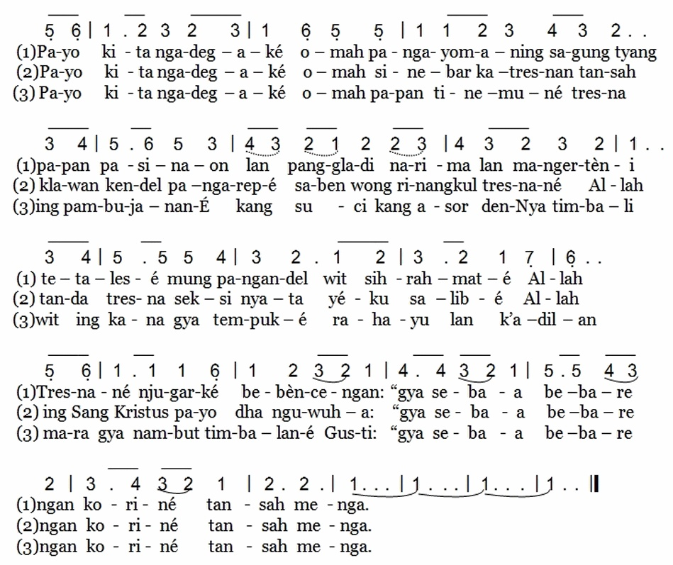

PANGUTUSAN LAN BERKAT
PS: Sumangga sami mundur saking pangibadah punika. Gesanga ing salebeting katresnan. Marisna kapitadosan dhateng putra-wayah. Gulawenthahen kapitadosan murih sangsaya ngoyod, ngrembaka lan ngwedalaken uwoh. Pramila, enerna manah Panjenengan dhumateng Gusti Allah.
U: KAWULA NGENERAKEN MANAH DHUMATENG GUSTI ALLAH
PS: Dadosa seksinipun Sang Kristus
U: KAWULA KEPARENG BADHÉ NINDAKAKEN ING SALEBETING TEMBUNG SAHA PANDAMEL
PS: Pinujia Gusti Allah ingkang katresnanipun nyata tumrap sagunging brayat.
U: SAMANGKÉ NGANTOS SALAMI-LAMINIPUN.
PS: Bidhala ing tentrem rahayuning Gusti Allah lan nampènana berkahipun:
Gusti Allah nyembadani Panjenengan ingkang kepareng mujudaken brayat minangka pandhedhering kapitadosan ingkang kawitan lan salami-laminipun.
Gusti Allah nyebadani Panjenengan dadosa pribadi ingkang nuladhani katresnan lan marisaken kapitadosan dhateng putra-wayah.
Gusti Allah nyembadani Panjenengan kanggé nampèni, ngupakara lan ngrembakakaken kapitadosan ingkang sampun kaparingaken dhumateng Panjenengan.
Gusti Allah ingkang kebak ing katresnan jumenengi lan jangkepi Panjenengan ngadhepi sawernining geguletaning gesang.
Gusti Allah ingkang kebak ing sih susetya, maringaken lan nyekapaken punapa ingkang dados kabetahaning pagesangan Panjenengan. Samangké ngantos salami-laminipun.
Amin.
U: (ngidungaken)
HALÉLUYA! 5 x, AMIN! 3 x

KIDUNG PANUTUP
“PAYO KITA NGADEGAKÉ OMAH” pada 4-5*

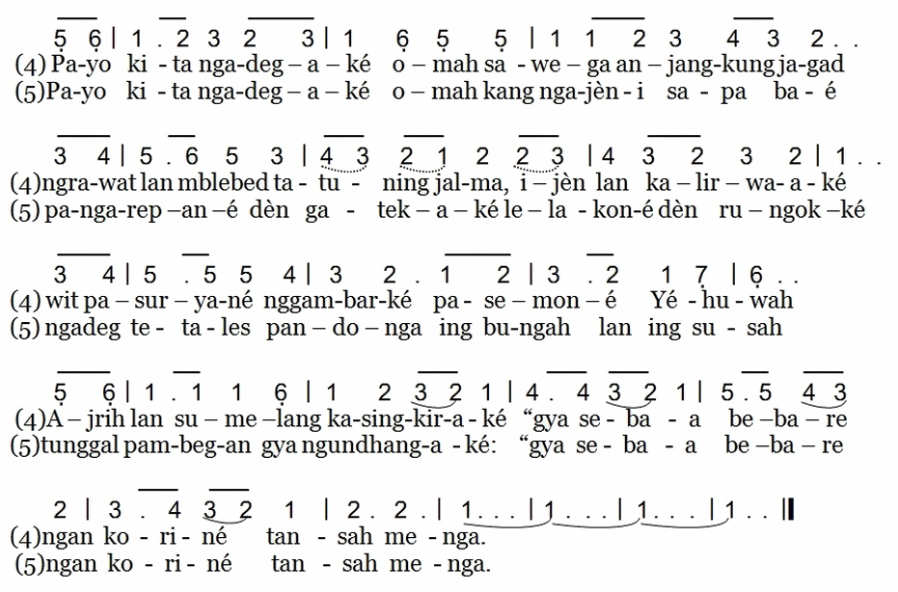

[jhk - aj]

“BAHAN PANYURAOS KITAB SUCI”
Bahan ingkang kaladosaken ing buku punika
saged kaolah malih kajumbuhaken kaliyan kawontenan saha kabetahaning geréja utawi pasamuwan ing ngriki.

Bahan Panyuraos Kitab Suci Intergenerasional - 1
(kanggé sadaya golongan umur: kaki-nini, bapa-biyung, putra wayah)

NGLIMRAHAKEN TUMINDAK KERENG ING GESANG BEBRAYATAN:
SESAMBETANING BRAYAT UTAWI SESAMBETANING PANGUWAOS

Waosan Éfesus 6: 1-20

CECALA
”these cost do not only affect the present generation; what begins as an assault by one person on another, reverberates through the family and the community into the future”.
Tetembungan punika kapethik saking The Asian Foundation, ing salebeting palapuranipun, magepokan kaliyan agenging dedana sosial ingkang kedah kaedalaken ingkang kasababaken amargi tumindak kereng. Ing tetembungan kasebat katandhêsaken bilih setunggaling lelampahan daksiya utawi kereng boten namung nggadhahi daya pangaribawa rikala tumindak kereng punika kalampahan, ananging ugi badhé nggadhahi daya pangaribawa dhateng saranduning gesangipun tiyang ingkang ketaman tumindak kereng wau saha sakiwa-tenganipun. Tetembungan kasebat ngémutakên bilih sinaosa namung sakedhap tumindak kereng punika katindakaken, saged nggadhahi daya pangaribawa tumrap saranduning gesangipun tiyang ingkang ketaman tumindak kereng wau kepara dhateng tiyang sanès ing sakiwa-têngênipun.
Ing wulan brayat punika, kita kabereg nyobi ningali lan nggegilut salah satunggaling prakawis ingkang dipun adhepi déning brayat inggih punika tumindak kereng ing gesang bebrayatan. Ing pungkasaning warsa 2025 bebrayan ageng kadamel giris déning manéka-warni kedadosan ing bab tumindak kereng ingkang jalari pêpêjah. Sapérangan kadadosan ingkang jalari pepejah, kadasta satunggaling pawèstri (semah) ingkang pejah ing Tangerang lan satunggaling laré sekawan taun ingkang pejah ing Tangerang iring Kidul. Gunggunging tumindak kereng ingkang kadadosan ing gesang brebayatan (KDRT) ing warsa 2025 dumugi purwakaning wulan Sèptèmbêr cinathet 10.240 kadadosan kanthi waradinipun 1000 kadadosan saben wulanipun. Paling kathah korban (tiyang ingkang ketaman tumindak kereng) inggih punika pawèstri, laré, lan laré wadon. Gunggung paling kathah dumados ing wulan Juli 2025 kathahipun 1.395 kadadosan (Kemen PPPA). Kemen PPPA nyebataken bilih korban paling kathah inggih punika pawèstri, ananging ugi laré, tiyang jaler, lan tiyang sepuh. Gunggung punika namung kacathet adhedhasar kadadosan ingkang kalapuraken, pramila gunggung kasunyatanipun saged ugi langkung kathah tinimbang cacah ingkang kaaturaken kasebat (Kemen PPPA). Ningali angka waradinipun kadadosan 1.000 saben wulan, kadadosan tumindak kasar kereng ing gesang bebrayatan kaanggep minangka prakawis ingkang mligi gawat.
Bènten kaliyan sawernining kadadosan tumindak kereng sanèsipun ingkang kelampahan ing papan umum utawi papanipun tiyang kathah, tumindak kereng ing gesang bebrayatan langkung betahaken pangupakara wigati amargi mapanipun wonten ing wewengkon privat (wewengkon ingkang namung kanggé dhiri pribadi) utawi wewengkon domestik (wewengkon urusanipun brayat). Ing bab punika, KDRT boten namung gêgèsèhaning brayat ingkang limrah, ananging satunggaling pambadaling Hak Asasi Manusia lan wujuding tumindak ngerèh utawi nguwaosi déning satunggal péhak (asringipun tiyang jaler) dhateng sesamining pasanganipun (asringipun tiyang èstri). Tumindak kereng ing satengahing brayat umpetan wonten ing waliking tetembungan “urusané brayat”. Ing Indonesia prakawis KDRT pinayungan déning UU No. 23 tahun 2004 tentang Penghapusan Kekerasan Dalam Rumah Tangga (UU PKDRT). Ananging payunging ukum punika taksih kedah aben-ajeng kaliyan pepalang ageng magepokan kaliyan kayakinanipun masarakat menggahing pangertosan “urusan brayat”. Wontenipun UU No. 12 tahun 2022 Tentang Tindak Pidana Kekerasan Seksual (UU TPKS) maringi sekedhik papan kemajenganing pangupakara tumrap tumindak kereng ing gesang bebrayatan awit ing salebeting UU TPKS ukum kaparengaken mlebet dumugi wewengkon urusanipun brayat, salah satunggalipun urusaning brayat inggih punika dumugi sesambetan ing antawising tiyang jaler lan èstri ingkang sesémahan.
Tumindak kereng ing gesang bebrayatan ingkang kaatur ing UU PKDRT inggih punika, tumindak kereng babagan fisik (jasmani/badan), psikis (jiwa), seksual (magepokan kaliyan sèks), saha penelantaran (nglentharaken tiyang). Tumindak ingkang ngrugèkakên sacara fisik, méntal, seksual, lan nglentharaken ing babagan ekonomi. Atetales seratan jinising tumindak kereng punika, tamtunipun kathah brayat ingkang naté ngraosaken tumindak kereng, sinaosa sanès tumindak kereng ingkang ngantos dadosaken pejah utawi cacad. Kita saged nggegilut saking sakathahing tumindak kereng ingkang asring kala-kala kelampahan ing brayat kita, lan kaanggep limrah. Sawetawis tumindak kereng kasebat antawisipun: Sepisan gaslighting, ngatur caranipun nyandhang-manganggé, matesi sesrawungan, nliti ponsel sacara sesidhêman, matesi sarana kanggé medal saking griya kanthi alesan “ngreksa”, punika minangka lampah lelamisan mboten barès ingkang kalebet tumindak kereng kanthi nindakaken pepriksan ingkang kaladuk. Kaping kalih, nglampahi tumindak kereng ing babagan fisik (jasmani)/emosional (pangraos), kadosta: Ngrèmèhakên, nyêntak, mirang-mirangaken ing sangajenging tiyang sanès utawi tiyang kathah, ngênêngakên (silent treatment) utawi tumindak sanès ingkang ngucêmakên aosing dhiri-pribadi. Kaping tiga, tumindak kereng ing babagan ékonomi, kadosta mênging sisihanipun murih kèndel anggènipun nyambut damel, ngginakaken pamedal kanggé dadosaken sisihanipun gumantung. Kaping sekawan, ngruda-peksa ing bab seksual sesambedan kaliyan putusan kanggé nindakaken sarêsmi, bab gadhah turunan lan cacahipun, putusan bab ngginakaken alat kontrasepsi utawi pirantining “nyegah ngandhut”. Kaping gangsal, nglimrahaken butajengan ingkang kepatos-patos, utawi tumindak posesif (rumaos ingkang ndarbèni). Kaping enem, tumindak kereng ing babagan fisik ènthèng utawi awrat, upaminipun jiwit, nuthuk sirah, lan kaping pitu, panganggep bilih sémah (tiyang èstri) kedah ngladosi ingkang jaler, panganggep bilih tiyang jaler kedah nguwasani saha tumindak kereng linandhesan gender (panganggepipun tiyang kathah menggah adeging tyang jaler lan èstri ing satengahing brayat punapadéné ing pasrawungan) sanèsipun.
Menawi dipun gatosaken sawernining tumindak kereng ing inggil asring kaanggep tumindak limrah kanthi dhasar ingkang temtu. Ngginakaken alesan upaminipun, kanggé nggegulang laré, ngreksa laré, kanggé nresnani sisihan, awit tiyang jaler minangka sesirahing brayat. Sedaya karaosaken saha kapireng iba limrahipun, ananging èstunipun alesan punika pranyata sampun nglimrahaken tumindak kereng ing gesanging brayat. Tumindak kereng ing gesang bebrayatan asring boten dipun rumaosi awit sampun kalimrahaken déning tata caraning budaya ingkang kaanggep minangka kamempenganing modhèl sesambetan ingkang limrah. Tiyang sepuh jiwit larénipun kanthi alesan kanggé nggegulang, bapak nguwaosi sémahipun awit bapak ingkang pados rejeki, tiyang sepuh ngrudapeksakaken pilihanipun laré, awit larénipun gumantung sacara ékonomi lan sosial dhumateng tiyang sepuhipun.
Menawi sawetawis tumindak kereng ing nginggil ingkang kalampahan, kita kedah kanthi lembah manah ngakêni bilih brayat kadosdéné glangganging rebatan panguwasa ingkang kalêstantunakên kanthi kaanggep “normal” utawi limrah. Kawontenan punika saged kajlèntrèhakên mawi pamanggihipun Pierre Boudieu bab habitus, modal kekuasaan, dalah arena (Field).
Pierre Bourdieu ngandharaken bilih sampun kelampahan ngênêpakên utawi nglimrahaken (penormalan) tumrap tumindak utawi pranataning sesambetan ingkang sampun mesthi adhedhasar pawitan (modal) kuwaos, ing bab punika dumados saking tigang jinis, inggih punika modal ekonomi, sosial, budaya lan simbolik.
Pangrudapeksa/tumindak kereng/tumindak nguwasani ingkang katindakaken déning tiyang sepuh dhateng larénipun, utawi tiyang jaler dhateng sémahipun kelampahan awit wontenipun raos gumantung ing babagan ekonomi amargi tiyang jaler minangka tiyang ingkang pados rejeki, mekaten ugi badhé kelampahan nalika ingkang pados rejeki utami punika ingkang èstri, tumindak kereng badhé kelampahan dhateng laré utawi tiyang jaler.
Pangrudapeksa/tumindak kereng/tumindak nguwasani ugi kelampahan saking tiyang sepuh dhateng larénipun, dumados awit saking tumindak nguwasani modal sosial déning tiyang sepuh, ing pundi sesambetaning laré taksih winates dhumateng tiyang sepuhipun.
Pangrudapeksa/tumindak kereng/tumindak nguwasani déning tiyang sepuh dhumateng laré kelampahan awit kakiyataning modal budaya lan simbolik, kadosta tetembungan “laré ingkang ngabekti”. Tumindak kereng ingkang katindakaken déning tiyang sepuh utawi bapak dhateng laré utawi semah awit lambanging budaya bilih tiyang jaler minangka panuntun/pamimpin. Ing ngriki kelampahan wonten pepanggihanipun modal kekuasaan (pawitaning panguwaos) ing salebeting glanggang ingkang kasebat brayat ingkang kalestarèkaken nganggé kalimrahan (habitus). Mental kognitif utawi raos-pangraos ingkang kadhasaraken ing pengalaman utawi kanyatan, ingkang kaênêpak$ê$n lajeng dados limrah.

PURWAKANING PIREMBAGAN
- Tumindak kasar punapa kémawon ingkang asring kalampah ing brayat panjenengan?
- Manut panjenengan, kénging-punapa tumindak kasar punika asring kelampahan ing brayat?

(Sasampunipun pirembagan, nyuwun supados pasamuwan maos Éfesus 6: 1-20 lan kalajengaken maos andharaning waosan).

ANDHARANING WAOSAN
Éfesus bab 6 kaserat rikala Paulus sawêg kinunjara awit panguwasaning militèr ing kitha Rum. Tumindak nglawan dhateng tatanan nyembah brahala. Ing ayat 1-9 Paulus ngandharaken bab sesambetan ing satengahing brayat lan panyambut damel. Ing ayat 1-4 kasebataken bab sesambetan ing antawisipun tiyang sepuh, wonten ing ngriki bapak kaliyan larénipun, ingkang prayoginipun boten kawangun lumantar srengen saha serik ing galih, ing antawising kekalihipun. Ing ayat 5-9 ngemot bab sesambetan ing antawisipun bendara kaliyan abdi ingkang kebak kaliyan sesambetan kekuasaan modal, lan ing ngriku Paulus nyebataken supados ingkang kawogan (ingkang kagungan panguwaos) ngrengkuh abdi kanthi saé tanpa rumaos kaancam sekedhik-sekedhika. Salajengipun ing ayat 10-20 Paulus ngémutakên bilih mengsahing sesambetan sanès sesamining manungsa utawi daging lan getih, nanging mengsahipun inggih punika struktur utawi sistem (tatananing panguwaos). Lan gaman kanggé nglawan dhateng struktur saha sistem (tatananing panguwaos) inggih punika Pangandikanipun Gusti.
Paulus nandhesaken bilih kekiyataning kapitadosan Kristen mijil saking Gusti lan boten saking dhiri pribadinipun piyambak. Tumindak nglawan dhateng sistem dalah struktur kapapanaken ing sanginggiling sesambetan ingkang leres ing salebeting gesang bebrayatan. Brayat ingkang nggadhahi sesambetan ingkang jumbuh kaliyan piwucalipun Paulus dados landhesan tumindak nglawan dhumateng struktur saha sistem ingkang langkung ageng.

CAK-CAKAN
Ing Kitab Suci kathah ayat ingkang nggegulang bab sesambetan ing antawisipun tiyang sepuh kaliyan anak/laré lan tiyang èstri kaliyan semahipun. Kanggé conto upaminipun Éfesus 5: 22, Éfesus 6: 1-3 lan Wulang Bebasan 22: 6. Pangertosaning ayat magepokan bab sesambetan ing satengahing brayat kanthi tetembungan nresnani, tumungkul, pangarsa lan sanès-sanèsipun, dados punjering pasulayan menawi dipun tapsiraken utawi dipun terangaken tanpa dipun landhesi kanthi pamikiran kritis (pamikiran ingkang mboten gampil pitados) bab sesambetaning kuwaos ing struktur utawi sistem. Tumindakipun bapak, ibu, tiyang sepuh kekalihipun kanthi sadaya kuwaosing modal-ipun gadhah kakiyatan kanggé tumindak kereng boten amargi pikajengipun piyambak ananging amargi panggigatipun sistem/struktur. Maknaning nresnani, ngurmati, manut-miturut lan sanès-sanèsipun ugi badhé saged gadhah kakiyatan ageng sanget dipun mengertosi lan dipun tegesi manut kaperluanipun ingkang kagungan panguwaos, kanggé nglestantunaken kalenggahanipun. Upaminipun, tiyang sepuh ingkang rumaos langkung rumiyin wanuh lan nyinau bab agami tinimbang larénipun, saha ingkang nyepeng daya asiling ekonomi; papaning para laré gumantung badhé dados daya kanggé negesi bab tumindak kereng minangka bab limrah kalimrahan utawi pambangunturut dhateng sistem.

BAHAN PIREMBAGAN:
- Punapa ingkang saged kita tindakaken murih saged mardika saking struktur/sistem/habitus ingkang nglimrahaken tumindak kereng ing satengahing brayat?
- Tumindak ingkang kadospundi ingkang saged kita lampahi murih saged ngéwahi habitus (pakulinan/padatan) ingkang nglimrahaken tumindak kereng ing gesang padintenan?
- Manut panjenengan, bab punapa ingkang paling angèl katindakaken kanggé mardikakaken dhiri saking habitus ingkang nglimrahaken tumindak kereng punika?
- Punapa bêbathèn lan ruginipun nalika kita ngupadi nglawan habitus/struktur/sistem ingkang nglimrahaken tumindak kereng?

[da-mgk]

Bahan Panyuraos Kitab Suci Intergenerasional - 2
(kanggé sadaya golongan umur: kaki-nini, bapa-biyung, putra wayah)

PINDHA SWARA MIDIDING ANGIN

Waosan 1 Para Raja 19: 1-18

Cathetan wiwitan:
- Matèri utawi bab ingkang karembag punika minangka bahan dhasar ingkang kedah kaolah kacundhukaken kaliyan pakulinaning pasamuwan ngriki. Satunggaling bab ingkang kedah kagatosaken inggih punika jejer Penyuraos Kitab Suci punika utawi landhep sanget pangraosipun, inggih punika bab nglalu/ngendhat.
- Mbokbilih badhé ngawontenaken Panyuraos Kitab Suci Intergenerasional (kanggé sadaya golongan umur: kaki-nini, bapa-biyung, putra wayah), prayogi wonten tumindak kanggé ngetrepaken matèri lan panggegilut, amargi bahan punika ngginakaken tetembungan bab tumindak kasar kereng lan nglalu.

CECALA
Wiwitaning warsa limrahipun dados satunggaling wekdal ing pundi pangangên-angêning gesang karantam malih. Ananging tinemu bèntên kanggé YBS, satungaling siswa kelas IV SD ing Kabupaten Ngada, Nusa Tenggara Timur. Piyambakipun langkung milih mungkasi gesangipun ing tanggal 29 Januari 2026. Anggènipun nglalu inggih amargi semplah kaliyan kawontenan ingkang sawêg karaosaken, sasampunipun ingkang ibu boten kwawi ngleksanani panyuwunanipun kanggé numbasaken buku lan pulpèn kanthi rêgi kirang saking Rp. 10.000,-. YBS boten piyambakan ing negari kita punika. Wonten kémawon pawartos-pawartos sanès bab tiyang-tiyang ingkang langkung milih mungkasi gesangipun piyambak (nglalu) kanthi manéka-warni alesan. Bab punika mesthinipun dados tenger murih bebrayan agung kalebet pasamuwan (gréja) langkung maringi kawigatosan ingkang temen-temen dhateng prakawis-prakawis ingkang magepokan kaliyan bab kesehatan mental (kasarasaning jiwa).
Manut data Survei Kesehatan Indonesia (SKI) 2023 nyerat bilih 1,4 % penduduk Indonesia (3,8 juta jiwa) gesang ing pamêtêk (hidup dengan depresi), lan manut kelompok umur 15-24 tahun, angka punika mindhak dados 2% utawi udakara 880.000 jiwa. Kejawi punika Organisasi Kesehatan Dunia ngandharaken bilih langkung saking 700.000 tiyang pejah amargi nglalu saben taun, punika sami kaliyan setunggal tiyang saben 40 dhetik. Andharan kasebat kados-kados ngabsahaken cathêtaning Pusat Informasi Kriminal Nasional (Pusiknas) Bareskrim Polri, ingkang nyathet bilih kawiwitan 7 Novèmbêr 2025 kapanggihaken 1.270 prakawis tiyang nglalu ing Indonesia, kanthi wradin-wradin langkung saking 100 prakawis saben wulanipun. Saking gunggung kasus (prakawis) kasebat, udakawis 7,66 prêsèn tumanduk ing gesangipun para remaja utawi laré wiwit diwasa sadèrèngipun yuswa 17 taun. Ananging, pérangan usia produktif utawi péranganing tiyang ingkang umuripun kagolongaken saget ngasilaken rejeki inggih punika 30–59 taun, dados pérangan ingkang paling gampil ketaman kasus kasebat, kanthi gunggung nggayuh 594 kasus (prakawis).
Satunggaling panelitèn saking Bilangan Research Centre kanggé nliti spiritualitas generasi muda Kristen Indonesia. Wonten 4095 rèspondhèn (tiyang ingkang ngisi pitakènan priksan) ingkang katliti tumrap nèm-nèman kanthi penthanganing yuswa 15-25 taun. Spiritualitas dipun pirsani saking kathah wawasan ing antawisipun kangenipun tiyang dhumateng Pangandikanipun Gusti, grêngsêning tiyang anggènipun tumut kagiyatan masamuwan, saha kadospundi ngedhapi pepalanging gesang. Salah satunggaling kanyatan ingkang katliti inggih punika punapa responden (tiyang ingkang ngisi pitakènan priksan) gadhah krêntêg kanggé nglalu. Sajakipun wonten 8-27 % remaja utawi laré wiwit diwasa yuswa 15-18 di laladan Sumatra dumugi Jabodetabèk naté nggadhahi krenteg kanggé nglalu.
Kanyatan-kanyatan ing nginggil ngetingalaken satunggaling kanyatan ingkang nrenyuhaken bab iba ringkihipun gesang lan nyawa kita. Sapérangan saking kadadosan-kadadosan (kasus-kasus) kasebat kapara kelampahan wonten ing sedaya peranganing brayat. Kados ingkang kalampahan ing wulan Maret kapengker, rikala setunggal brayat inggih punika: bapak, ibu, lan kalih yoganipun ing Jakarta Utara milih mungkasi gesangipun sesarengan kanthi mlumpat saking apartêmèn gedhung susun kanggé manggèn/dedunung brayat kathah) ingkang dipun panggèni. Kadadosan punika dipun wastani Familicide, tetunggilaning kalih tembung inggih punika Family (brayat) saha Suicide (nglalu).
Sejatosipun punapa ingkang jalari tetiyang milih kanggé nglalu? Èstunipun boten wonten jalaran tunggal lan gumathok kanggé nglalu. Pepénginan nglalu asring mrentul awit wontenipun pamêtêk ingkang nglangkungi watesing kekiyataning tiyang ngendhalèni pamêtêk punika piyambakan, ngantos jalari éwahing kawontenanipun kasarasaning jiwa. Nglalu sring sanget kelampahan rikala pametek (stresor: penyebab/ingkang njalari) saha prakawis kasarasaning jiwa nempuh sesarengan saha dadosaken raos semplah. Depresi (semplah lan boten saged tumindak punapa-punapa) inggih punika kahanan ingkang limrah sanget gegayutan kaliyan nglalu, saha asring boten terdiagnosa (mbten saged katitipriksa tetengeripun) utawi mboten saget kasarasaken (mboten saget dipun jampèni). Kahanan kadosdéné depresi, kuwatos sanget, lan penyalahgunaan zat (tumindak nylèwèng anggènipun nganggé bahan ingkang saget njalari ketagihan), katambah kaliyan boten wontenipun pangupakara, ngindakaken risiko nglalu. Sawetawis punika wontenipun Familicide langkung angèl utawi ruwed malih. Pamanggihipun tiyang sepuh utawi tiyang sanès ingkang nggadhahi panguwasa ing gesanging bebrayatan ageng sanget pigunanipun ing kawontenan kasebat. Padatanipun kawiwitan saking setunggal utawa kathah bab ingkang dadosaken jalaran kadosdéné prakawis ékonomi brayat, sakit ingkang dangu sanget, utawi prakawising sesambetan ing satengahing brayat. Bab-bab punika jalari tuwuhipun depresi dalah pepénginan kanggé mungkasi gesang utawi nglalu. Tundhanipun nglalu dados pilihan ingkang kaanggep saged ngrampungi, namung kémawon tiyang-tiyang ingkang milih nglalu punika boten mikajengaken para laré (anak-anakipun) mboten kopèn sasampunipun solusi utawi pilihan ingkang kaanggep saget ngrampungi kasebat kalampahaken. Awit saking punika para laré (anak-anak) katumutaken kanggé milih margi ingkang manut pamanggihing tiyang sepuhipun punika minangka margining pangluwaran.
Ngrembag bab brayat minangka agèning paladosan katresnan, pramila kita boten saged nglirwakaken prakawis nglalu dalah familicide. Sampun samesthinipun gréja ngelèkaken mripat dalah nawèkaken patrap utawi pangrengkuh ingkang langkung émpati (nggadhahi raos pangraos ingkang sami kaliyan raos-pangraosipun tiyang sanès). Sumangga tinarbuka, bilih ngupakara tiyang ingkang nggadhahi pikajengan nglalu limrahipun malah kandheg amargi wontenipun stigma (tetenger awon) dalah wontenipun mlèncènging pamanggih ingkang tuwuh saha dipun lestantunaken ing satengahing bebrayan agung saha ugi ing gesanging pasamuwan. Awit saking punika kita kedah mangun kasadharan teologis saha psikologis anyar kanggé ngadhepi kadadosan punika. Linandhesan katresnaning Sang Kristus minangka dhasar kanggé ngrengkuh karingkihanipun saben tiyang.

PURWAKANING PIREMBAGAN
- Adhedhasar andharan ing nginggil, manut panjenengan kénging punapa tiyang saged menggalih kanggé mungkasi gesangipun kepara ugi ngajak sedaya péranganing brayatipun?
- Punapa penjenengan kagungan pengalaman nyarengi utawi ngamping-ampingi tiyang ingkang menggalih badhé nglalu?
- Kadospundi prayoginipun patraping pandhèrèkipun Sang Kristus salebetipun nglelawan stigma (tetenger awon) saha klèntuning panganggep bab nglalu?
(sasampunipun pirembagan, pasamuwan kasuwun maos 1 Para Raja 19: 1-18 lan kalajengaken ngandharaken waosan).

ANDHARANING WAOSAN
Élia punika satunggaling nabi ageng ing lelampahaning gesangipun Israèl. Panjenenganipun mijil saking Tisbè ing laladan Giléad. Élia makarya rikala lenggahipun Sang Prabu Akhab, Ahazia, lan Yoram udakara ing abad kaping 9 sadèrèngipun Masèhi. Rikala jumenengipun Sang Prabu Akhab, Israèl saweg nedheng-nedhengipun dumunung ing kawontenan ingkang mundur sanget. Kraton/Krajan punika saweg ngalami ketigen ngerak. Salah-satunggaling jalaranipun inggih punika bab kemunduraning warni-warni babagan ing satengahing masarakat kalebet ing babagan sosial kemasyarakatan lan agami. Sang Prabu Akhab teluk wonten ing ngajenging garwanipun, Izébèl pawongan manca punika kaliyan para déwa sesembahanipun ingkang bènten kaliyan Gusti Allah ingkang dipun luhuraken déning umat Israèl. Punika ingkang jalari tata cara pangibadah wekdal semanten dados worsuh boten kantenan. Reca-reca Déwa Baal kapanggènaken ing Padaleman Suci. Umat Israèl mangro tingal dhumateng Gusti Allah. Timbalanipun Élia inggih punika kinèn paring panyaruwé menggah cak-cakaning gesangipun tiyang Israèl ingkang sampun singlar tebih saking Gusti Allah saha murih saben tiyang Israèl wangsul malih dhumateng Gusti Allah.
Lelampahan moncèr ingkang katindakaken Élia inggih punika rikala penjanenganipun nyuwun dhumateng Sang Prabu Akhab kinèn ngempalaken sadaya nabining Baal, gunggungipun 450 tiyang. Ancasipun inggih punika kanggé mbuktèkakên sinten ingkang gesang saha èstu-èstu nggadhahi panguwaos, Gusti Allah utawi Baal. Élia tuwin nabi-nabining Baal punika lajeng ngawontenaken sayembara supados dhatengaken latu lan ngobong utawi mbesmi kurban ing misbyah. Pungkasaning cariyos punika sampun cetha. Inggih namung Sang Yéhuwah kémawon ingkang Mahakuwaos. Jawah lajeng mandhap nelesi tanah Israèl.
Kedahipun cariyos punika purna kanthi saé lan nengsemaken. Ananging tetéla Izébèl, garwanipun Sang Prabu Akhab, malah paring dhawuh supados Élia dipun sédani. Cobi karaosaken, saiba duka lan remuk penggalihipun Élia. Wewayanganing pepejah malah ngribedi penggalihipun Élia. Kanthi gamblang sanget I Para Raja 19: 3 nélakaken bilih Élia ajrih saèstu. Panjenenganipun mlajar dumugi laladan Bèrsyéba ing satengahing manah ingkang kalimputan raos ajrih, sedhih, semlah, lan kuciwa. Panjenenganipun nglajengaken lampahipun dhateng pasamunan (papan ingkang sepen), lenggah ing sangandhaping wit ara rotem miwah nyenyuwun ing bab pejahipun (kepéngin séda). Élia sang nabi ingkang sakawit kacariyosaken tegas (cetha tuwin mboten mangu-mangu) saha kendel, rumaos ajrih lan sedhih ngantos kepéngin pejah. Panjenenganipun nyuwun supados Gusti Allah mulung nyawanipun.
Nengsemaken kanggé mangertosi bilih juru serating panyerat Prajanjian Lawas ingkang ngandharaken sisih sanès saking satunggaling nabi. Limrahipun ingkang sampun-sampun, para nabi namung dipun tingali saking sisih ayahan, pambudidaya, saha saking sisih kasilipun kémawon. Ananging ing 1 Para Raja, dipun ketingalaken dhateng kita menggah karingkihanipun Élia minangka manungsa limrah. Panjenenganipun saged rumaos ajrih, semlah, kepara menggalihaken bab pejah minangka margi anggènipun ngrampungaken prakawisipun. Lajeng, kadospundi Élia ngadhepi karingkihan kasebat?

Semunipun ing karingkihanipun Élia, Gusti Allah boten naté nilaraken Élia. Nengsemaken sanget kanggé mirsani kadospundi Gusti Allah nélakaken anggènipun nyantosakaken Élia. Sepisan, Panjenenganipun ngutus Malaikat supados ngrawuhi Élia ingkang rikala semanten saweg sayah saha sumèlèh tilem ing sangadhaping wit rotem. Ngèngêtakên kita magepokan kaliyan tandha-tandhaning tiyang ingkang jiwanipun saweg kamomotan awrat, saged ugi ngalami stres (bunek awit kasengkan pikir) utawi depresi (sumpek). Malaikat punika boten ngendika kathah-kathah ngèngetaken bab Pangandikanipun Gusti Allah utawi malah dukani Élia ingkang naté nangguh wekdal nyuwun pejah. Malaikat namung ngwungokaken Élia lan ndhawuhi dhahar lan ngunjuk. Sang Malaikat namung rawuh lan nyawisaken punapa ingkang kabetahaken tumrap raganipun Élia murih saged nglajengaken gesangipun. Boten namung sepisan proses utawi reruntutaning tumindak punika kelampahan, ngantos ambal kaping kalih. Malaikat rawuh nyumanggakaken Élia supados dhahar lan ngunjuk. Supados penjenenganipun pikantuk daya kanggé nglajengaken lampah lan pinanggih kaliyan Gusti Allah ing ardi Horèb.
Kaping kalih, Gusti Allah piyambak ingkang manggihi saha ngaruh-aruhi Élia ing ardi Horèb. Élia kaparingan wewengan kanggé matur lan ngaturaken pasambatipun (1 Raj. 19:10)! Samangké wekdalipun Gusti Allah badhé miyarsakaken Élia. Ing Prajanjian Lawas, kathah tandha-tandha alam asring kaagem déning Gusti Allah kanggé nélakaken Rawuhipun. Kados ing lelampahanipun nabi Musa ingkang ngraosaken rawuhipun Gusti Allah lumantar grumbul ingkang kobong utawi bangsa Israèl ingkang tinuntun déning Gusti Allah mawi lantaran tugu méga lan tugu geni/latu rikala jaman lampahing umat Israèl tanah prasetyan. Samangké Élia ugi dipun panggihi Gusti Allah ingkang ngéjawantah wonten ing tandha-tandhaning alam. Élokipun Gusti Allah boten rawuh ngginakaken tandha-tandhaning alam ingkang saèstu prakosa kadosta angin ingkang nyigar redi, lindhu, dalah latu. Ananging Gusti Allah rawuh lumantar “swaraning angin kang midid” (1 Raj. 19: 12). Kados-kados Panjenenganipun nedya nandhesaken bilih Panjenenganipun ugi saged dipun sowani lumantar lelampahan limrah lan prasaja ingkang wonten ing gesang pandintenan.
Sasampunipun punika Gusti Allah paring wewengan Élia kanggé matur lan ngaturaken pasambatipun. Saweg salajengipun Gusti Allah nuntun ngirid Élia lumantar Pangandikanipun sarta nandhesaken bab-bab ingkang kedah katindakaken. Kanthi cara mekaten saèstu saged sanalika nyirnakaken raosing nglokronipun, tanpadayanipun, saha pepénginanipun pejah Élia. Samangké Élia mandhap saking ardi Horèb kanthi krenteg ingkang makantar-kantar kanggé ngatingalaken pakaryaning Allah awit Panjenenganipun sampun nganyaraken Élia miturut Welas-asihipun Gusti.

CAK-CAKAN
Lelampahan punika dados satunggaling pitedah tumrap kita kanggé nanggapi tuwin nanduki wontenipun kanyatan nglalu dalah familicide ingkang saya mubyar kadadosan ing jaman jagat modèrn, ingkang kebak ing panggigat dalah pamèran anggènipun manungsa mikiraken badanipun piyambak-piyambak. Wonten kalih pamanggih ingkang saged kita gegilut inggih punika manungsa ingkang ringkih lan kebak ing momotaning gesang, lan manungsa ingkang tinimbalan kanggé lumampah sesarengan ngamping-ampingi sesaminipun ingkang katembèn keblesek, kamomotan awrat, kepara ngantos jalari nedya mungkasi gesangipun utawi nglalu.
Sepisan, kita kabereg kanggé netepaken tetengering dhiri minangka Élia ingkang asring dipun gitik déning manéka-warni tantangan utawi prakawis ingkang kedah dipun udhari, momotan geguletaning gesang, ingkang saged ngancam méntal sarta krenteg kita kanggé gesang. Satunggal bab ingkang saged kita tingali inggih punika kajujuranipun Élia kanggé ngakeni/ngabsahaken punapa ingkang saweg karaosaken. Kita asring dipun peksa kedah tansah kiyat saha ngemohi raosing manah amargi boten péngin ketingal ketelasan daya tuwin ringkih. Dangu-dangu sedaya pangraos saha émosi utawi pangraos awon ingkang kapendhem punika badhé sangsaya numpuk lan nengga bledhos.
Kaping kalih, kanthi ngakeni karingkihan kita, ing wekdal ingkang sami kita badhé ngrumaosi bilih kathah tiyang ing sakiwa-tengen kita ugi gesang ing satengahing pambudidayanipun miwah karingkihanipun piyambak-piyambak. Saged ugi ing suwaliking para laré wiwit diwasa ingkang angèl sanget kaajak pirembagan, sinimpen raos anggènipun kuwatos menggah ing prèstasi (asil ingkang saget kagayuh) ing pawiyatan, gesang tembé wingkingipun, lan panampining bebrayan ageng. Punapa malih bokbilih kita mrangguli tetiyang ingkang boten saged nyuwanten sora malih bilih piyambakipun sampun kesel sanget nglampahi gesang, ing ngriku dununging labet kita minangka sesamining gesang kedah nyaketi kanthi kebak ing katresnan. Saé punika ing satengahing wewengkon anggèn kita memitran tuwin utaminipun wonten ing satengahing brayat kita piyambak-piyambak.
Kadosdéné Gusti Allah ingkang paring wewengan kanggé Élia supados sesambat ngesokaken momotanipun, mbokbilih kita ugi saged nglilakaken dhiri minangka rowang ingkang midhangetaken para sedhèrèk kita sesambat nyariyosaken momotanipun. Nyarengi miwah ngamping-ampingi tetiyang ingkang nedya mungkasi gesangipun kanthi èstu. Katanggapana kanthi temen-temen saha aprajanji kaliyan kalanganing masarakat ingkang caked piyambak kanggé jagi kaamananing piyambakipun saha boten gojag-gajeg nyuwun pambiyantunipun bebadan-bebadan ingkang kawogan. Ananging satunggal bab ingkang wigatos inggih punika anggèn kita dhatengi/manggihi saha kapêrdulèn kita, sarta boten jeksani. Kadosdéné Gusti Allah ingkang sumedya rawuh kagem Élia salebetipun mididing angin. Mididing angin pancèn asring boten katingal blegeripun, éwasemanten nalika kabetahaken, sumiyuting angin punika saèstu nyirep miwah nentremaken jiwa.

BAHAN PIREMBAGAN:
- Punapa kita sampun paring papan tumraping peranganipun brayat kanggé nyariosaken sawernining momotanipun lan nedahaken kaperdulèn kita dhumateng piyambakipun?
- Kadospundi cara ngamping-ampingi ingkang saged kita lampahaken tumrap para sadhèrèk ingkang saweg ing satengahing ngraosaken momotan ing bab kesehatan mental, kepara ingkang nedya mungkasi gesangipun (nglalu)?
- Punapa ingkang samesthinipun saged katindakaken déning gréja kanggé ngadhepi kanyatan bab krisis kesehatan mental lan nglalu?

[wn-mgk]

Bahan Panyuraos Kitab Suci Intergenerasional - 3
(kanggé sadaya golongan umur: kaki-nini, bapa-biyung, putra wayah)

Brayat, Pasamuwan, lan Ékonomi

Waosan: II Para-Raja 4:1-7

CECALA
Nalika panjengan mireng tembung “ékonomi”, punapa ingkang wonten ing panggalih panjenengan? Punapa ékonomi punika? (Paringana wekdal sawetawis kanggé para panyuraos Kitab Suci ingkang rawuh andum pamanggih).
Ékonomi punika istilah kina ingkang asalipun saking tembung Yunani oikonomia, ingkang kapérang saking tembung oikos (griya) dalah nomos (hukum utawi pranatan). Ékonomi saged nggadhahi teges pranatan utawi pangruktining griya (brayat) sesambetanipun kaliyan ayahan produksi (asiling barang), distribusi (pangintunan barang) lan konsumsi (panganggéning barang). Saking pangertosan punika, ékonomi punika pérangan ingkang mboten saged kapisahaken saking brayat, kalebet brayat Kristen.
Kathah tiyang mastani ékonomi punika magepokan kaliyan arta, urusan ékonomi punika urusan arta. Kamangka sejatosipun ékonomi punika langkung wiyar artosipun. Ékonomi sesambetan kaliyan kautamèning gesang kadosta katresnan, kaadilan, kajujuran, tanggel jawab, disiplin (netepi pranatan), katekunan lan kautamèn luhur sanèsipun. Katingalipun, kautamèn utawi prinsip gesang ingkang dipun ugemi tiyang badhé nemtokaken caranipun tiyang punika mranata griya/brayatipun. Punika ugi saged kalampahan ing panggènan ingkang langkung wiyar, sawetawis masyarakat utawi nagari.

KATRANGAN TÈKS
Kita sesarengan badhé nyuraos tèks II Para Raja 4:1-7 magepokan kaliyan ékonomi. Kacariyosaken wonten satunggaling tiyang èstri saking antawising garwanipun para nabi sesambat bab geguletaning gesangipun dhateng Nabi Èlisa. Piyambakipun punika randha ingkang kedah ngrimati anakipun kalih. Ing jaman semanten, randha punika nggambaraken kanyatan ingkang sèkèng lan ringkih ing tengahing masarakat. Randha punika gampil ketaman kacilakan déning panidhes lan gampil ketaman kacilakan déning kamiskinan krana mboten gadhah panyangga lan pangayom. Punika ingkang dipun alami embok randha ing II Para Raja 4:1-7. Piyambakipun kajiret sambutan ingkang mboten saged kasaur ngantos anakipun kekalih badhé kadadosaken réncangipun (baturipun) tiyang ingkang nagih. Katingalipun, tiyang ingkang paring sambutan punika sanès saking antawising tiyang Israèl amargi wonten awisan kanggé ndadosaken réncang menggah ing sesami tiyang Israèl (Kaimaman 25:39). Nanging saged kémawon tiyang punika sesami tiyang Israèl, krana ing jamanipun Nabi Èlisa punika gesangipun masarakat ngalami krisis moral (kawontenan ingkang nguwatosaken ing babagan wewatekan), nyembah brahala lan krisis politik (kawontenan ingkang nguwatosaken ing babagan politik). Ing kanyatan mekaten tiyang sampun mboten preduli dhateng paugeran lan pranatanipun Gusti.
Cariyos embok randha punika namung saantawising cariyos-cariyos sanès ingkang saèmper ingkang temtu asring kalampahan ing jaman semanten. Pinten kémawon kathahipun randha, anak yatim (lola), panyandhang disabilitas lan tiyang ringkih sanès ingkang gesang ing panandhang.
Ing kanyatan ingkang mrihatosaken punika, embok randha sesambat dhateng nabi Èlisa. Punika ngatingalaken bilih piyambakipun mboten purun kawon kaliyan kanyatan punika, piyambakipun taksih nggadhahi pangajeng-ajeng lan kapitadosan. Embok randha pitados menawi Nabi Èlisa saged mitulungi, kadosa punapa caranipun. Lan leres, Nabi Èlisa kaagem Gusti kanggé ngluwari geguletanipun. Nabi mboten maringi embok randha punika arta kanggé nyaur sambutanipun nanging nedahaken cara kanggé mbudidaya.
Nabi Èlisa ngandika, “Coba tutura marang aku, kowé duwé apa ana ing omah?” Embok randha mboten gadhah punapa-punapa kejawi lisah sagendul alit (ayat 2). Kawiwitan kaliyan punapa ingkang wonten, inggih punika lisah sagendul alit, Nabi Èlisa nedahaken cara ingkang kedah kabudidaya déning embok randha lan brayatipun. Embok randha sabrayat punika kedah ngampil wadhah-wadhah ingkang kothong saking para tetangginipun lan kabekta mlebet ing griya. Salajengipun, piyambakipun ngesokaken lisah kala wau ing sakathahing wadhah ingkang kothong wau. Wadhah ingkang sampun kebak kedah kasingkiraken lan énggal kagantos wadhah kothong sanèsipun.
Dhawuhipun Nabi Èlisa punika kados mboten pinanggih ing nalar, temtu mokal sanget lisah sagendhul alit saged ngebaki wadhah-wadhah kothong ingkang langkung ageng lan semanten kathahipun punika. Nanging Ibu randha punika tetep nindakaken kados ingkang dipun dhawuhaken Nabi Èlisa. Punika nedahaken bilih piyambakipun saèstu pitados dhateng pangandikanipun Nabi Èlisa. Embok randha punika ngakeni kalenggahanipun Èlisa minangka Nabinipun Allah ingkang mahaluhur, punapa ingkang dipun ngandikakaken Nabi mesthi leres karana asalipun saking Gusti. Kapitadosan punika mboten namung dipun gadhahi déning embok randha, nanging ugi anakipun kekalih. Kanthi setya lan saèstu anak kekalih punika nyawisaken wadhah-wadhah kothong lan nyingkiraken wadhah-wadhah ingkang sampun kebak, satunggal mbaka satunggal, ngantos wadhah ingkang pungkasan.
Sapunika embok randha nggadhahi lisah ingkang lubèr. Èlokipun, embok randha mboten dados kesupèn mulabukanipun. Piyambakipun sowan dhateng Nabi Èlisa lan nyariyosaken punapa ingkang sampun kalampahan. Nabi dhawuh supados lisah punika kasadé kanggé nyaur sambutanipun lan kelangkunganipun kanggé béya gesanging brayatipun. Pungkasanipun, cariyos punika purna kanthi mbingahaken.

CAK-CAKAN
Miturut Badan Pusat Statistik warsa 2025, masalah ékonomi dados salah satunggaling jalaran ingkang gumathok kalampahanipun kasus-kasus pegatan ing Indonésia. Kanyatan ingkang mrihatosaken sanget punika nedahaken bilih mboten prigelipun salebeting mranata ékonomi saged damel bibrahing brayat. Pramila, wigatos tumrap brayat-brayat Kristen kanggé nggatosaken kadospundi brayat punika mranata ékonomi ngantos sapunika.
Sapisan malih, kedah dipun gatosaken bilih ékonomi punika mboten namung prakawis arta. Ékonomi sesambetan kaliyan iman lan kautamèn-kautamèn ingkang tansah dipun gesangaken déning brayat lan masarakat. Minangka tiyang Kristen, kautamèn-kautamèn Kristen kedahipun dados pondhasi lan nyawaning patrap-pandamel ékonomi kita. Karibedan saha pepalang badhé tansah wonten, ingkang wigatos inggih punika kadospundi kita ngadhepi kanthi cara ingkang trep.
Sinau saking cariyos embok randha lan Nabi Èlisa ing dinten punika, wonten tigang bab ingkang wigatos lan perlu kita gatosaken. Sapisan, ing sedaya kawontenan brayat Kristen kedah tetep pitados lan nggadhahi pangajeng-ajeng dhateng Gusti. Kalih, brayat Kristen kaatag kanggé ngéwahi pamawas utawi cara menggalih. Mboten ngener dhateng “ingkang mboten wonten”, nanging sinau manggihaken kelangkungan ingkang wonten lan dipun rembakakaken. Kaping tiga, sadaya anggotaning brayat kedah purun sangkul-sinangkul ing bot répot. Ampun ngantos namung ibu/biyung ingkang rekaos. Ampun ugi namung masrahaken dhateng anak-anak. Nanging sadaya anggotaning brayat kedah mbudidaya sesarengan.
Salajengipun, kita kedah émut bilih ékonomi punika mboten namung dados prakawising brayat nanging ugi dados tanggel jawabipun pasamuwan. Pasamuwan perlu ngéwahi cara pamawas ingkang misahaken “prakawis karohanèn” kaliyan “prakawis kadonyan”. Minangka pambudidaya mujudaken paladosan ingkang wetah (holistik), Pasamuwan prayogi nggatosaken bab ékonomi. Pasamuwan katimbalan kanggé ndadosaken ékonomi minangka sarana kanggé martakaken kautamèn-kautamèn Kratoning Allah.
Mugi paladosanipun Nabi Èlisa saged dados tuladha kanggé Pasamuwan jaman sapunika. Pasamuwan perlu tinarbuka nampèni “sesambat” saking brayat-brayat ingkang ngalami prakawis ékonomi. Pasamuwan perlu paring arah lan nuntun supados warganing pasamuwan kuwagang mrantasi prakawis gesangipun. Pitados kémawon, sesarengan Gusti, kita mesthi saged.

BAHAN PIREMBAGAN
- Punapa Panjenengan sarujuk bilih ékonominipun satunggaling tiyang punika dipun pangaribawani déning kautamèn lan prinsip utawi wewatoning gesangipun? Katerangna kanthi conto nyata!
- Miturut Panjenengan, kados pundi kawontenan ékonominipun masarakat Indonésia sapunika? Kénging punapa kawontenanipun mekaten?
- Miturut penjenengan, punapa Pasamuwan perlu tanggel-jawab dhateng prakawis-prakawis ékonomi ingkang kalampahan ing sakiwa-tengenipun? Kadospundi mujudaken tanggeljawab punika?
- Kados pundi mujudaken jejer “Brayat Minangka Agèn Paladosaning Katresnan” ing babagan ékonomi?

[ery-hw]

Bahan Panyuraos Kitab Suci Intergenerasional - 4
(kanggé sadaya golongan umur: kaki-nini, bapa-biyung, putra wayah)
Paguyuban Juru Patamanané Allah
Waosan: Purwaning Dumadi 2:15

Bahan Panyuraos Kitab Suci punika kacawisaken kanggé Panyuraos Kitab Suci intergenerasional, kanggé sadaya golongan umur: kaki-nini, bapa-biyung, putra-wayah. Lumampahing panyuraos saged kajumbuhaken kaliyan padatanipun pasamuwan piyambak-piyambak.

Ancas:
- Brayat mangertosi timbalanipun Allah kanggé dhèrèk cawé-cawé ngreksa titahipun Allah.
- Brayat ngrumaosi bilih paladosan katresnan punika sanès namung kanggé sesami manungsa, nanging ugi kanggé jagad raya.
- Saben warganing brayat ningali karisakan lingkungan-alam krana risaking sesambetanipun manungsa kaliyan Allah lan titah.
- Mbereg brayat dados paguyuban ingkang mangun padatan gesang tresna lingkungan.

CECALA
Wulan Brayat 2026 kaparingan jejer: ”Brayat Minangka Agèn Paladosaning Katresnan”. Biasanipun katresnan dipun mangertosi wonten ing sesambetan antawising warga brayat utawi dhateng sesami manungsa. Nanging Kitab Suci nedahaken bilih katresnanipun Allah langkung wiyar: katresnan punika ngrengkuh sadaya titah.
Ing Purwaning Dumadi 2:15, manungsa kapapanaken ing patamanan Èden punika mboten kanggé ngeruk mburu kamareman, nanging kanggé ngolah lan ngreksa taman punika. Tegesipun, ing sakawit manungsa tinimbalan dados juru pangreksa gesanging titah.
Ing satengahing krisis lingkungan wekdal punika: banjir, uwuh-larahan, polusi (rereget), bumi ingkang sangsaya bentèr, risaking alas, brayat Kristen katimbalan dados paguyuban Juru Patamanané Allah: brayat ingkang purun lelados srana njagi-ngreksa bumi minangka griya kita sadaya.
Téolog Indonesia Dr. Robert P. Borrong ngèngetaken kita bilih sesambetaning manungsa kaliyan alam ngalami éwah-éwahan ing lampahing sejarah. Wonten mangsa manungsa gesang rukun kaliyan alam, lajeng wéwah dados nguwaosi lan mburu kamaremaning piyambak (dominatif lan eksploitatif), ngantos pungkasanipun sapunika tuwuh pangertosan anyar kanggé mulihaken sesambetan kaliyan bumi. Panyuraos Kitab Suci punika ngatag brayat mlebet ing lampah pamulihan punika.

KAGIYATAN WIWITAN
- Anak sesarengan tiyang sepuh nggambar “patamanan impèning Gusti” miturut pikajengipun brayat. Asiling gambar punika badhé kacariyosaken déning salah satunggal anggotaning kelompok (menawi saged anak-anak/remaja ingkang kadhawuhan nyariyosaken gambaripun)
- Ngaturi satunggaling warga adiyuswa (éyang kakung/putri) kanggé nyariyosaken kadospundi kawontenaning lèpèn, margi, sabin, hawa nalika rumiyin taksih laré. Lèpèn ingkang toyanipun bening, margi ingkang taksih sepen, lss.
- Gegambaran (angka 1) lan cariyosipun éyang kakung/putri (angka 2) saged kabandingaken. Punapa taksih sami? Utawi sampun éwah kathah?
- Menawi bumi punika patamanan/pakebonanipun Allah, kadospundi kawontenan patamanan punika ing jaman sapunika?
(sesampunipun rembagan, kaaturna para panyuraos maosaken Purwaning Dumadi 2:15 kalajengaken katrangan teks).

KATRANGAN TÈKS

Allah Mapanaken Manungsa ing Patamanan Èden

Purwaning Dumadi 2:15 nedahaken bilih manungsa mboten kapapanaken ing kraton, nanging wonten ing patamanan. Patamanan punika lambang kanyataning gesang, kaèndahan, pirukun lan sesambetan ingkang nentremaken. Tembung Ibrani ‘èden artinipun “ara-ara samun”, utawi “kalubèran”, lan saking arti kalubèran punika, mila ‘èden kaginakaken kanggé medharaken kalubèran pametuning patamanan.

Jejibahanipun Manungsa: Ngolah lan Ngreksa

Gusti mapanaken manungsa ing taman Èden supados manungsa ngolah lan ngreksa patamanan punika. Tembung Ibrani ‘ābad ateges nggarap utawi ngolah ing pangertosan sesambetanipun manungsa kaliyan bumi utawi patamanan Èden. Nanging ing pangertosan sesambetanipun manungsa kaliyan Allah tembung ‘ābad nggadhahi arti ngladosi, manembah, lan ngabekti. Krana punika, manungsa kapapanaken ing patamanan Èden kanggé ngolah patamanan punika lan ing wekdalipun kèndel makarya supados saged ngabekti dhateng Allah. Srana makarya, ngolah patamanan Èden kados ingkang dipun dhawuhaken déning Allah ateges manungsa purun makarya sesarengan lan ngabekti dhateng Allah, Makarya minangka wujud pangabekti lan srana punika manungsa ngabekti dhateng Allah.
Tembung Ibrani salajengipun shāmar ateges “ngrimati utawi njagi” sesambetanipun kaliyan prasetyan Sinai. Artinipun, menawi manungsa ngrimati prasetyan srana ngugemi lan nindakaken dhawuhipun Allah, manungsa badhé nampèni berkah saking Allah. Tembung Ibrani gan ingkang artinipun “patamanan” ugi saking tembung kriya ingkang maknanipun “nglestantunaken, njagi lan ngrimati”. Pramila, menawi manungsa ngrimati patamanan Èden mila patamanan Èden punika ugi badhé ngrimati, njagi lan nglestantunaken gesangipun manungsa srana paring pamedalipun. Kosokwangsulipun, menawi manungsa nerak prasetyan srana mboten ngrimati patamanan Èden, karibedan lan bilai badhé nemahi. Mila punika manungsa kapapanaken ing patamanan Èden kanggé ngolah lan ngrimati, kanggé ngreksa lan njagi, sanès kanggé mburu kamaremen lan ngrisak sesambetan ingkang nentremaken antawising titah. Punika prasetyanipun Allah kaliyan manungsa lan kasetyan dhateng prasetya bandhé ndatengaken berkah saking Allah.

Urut-urutaning Wekdal (Periodhé) Sesambetanipun Manungsa Kaliyan Alam
Ing buku Pengantar Teologi Ékologis, Pdt. Prof. Emanuel Gerrit Singgih nyerat urut-urutaning wekdal sesambetanipun manungsa kaliyan alam miturut pamanggihipun Dr. Robert P. Borrong, inggih punika:
- Wekdal Harmoni -- Ing purwanipun, manungsa gesang caket-rumaket kaliyan alam. Alam dipun-ajèni minangka sumbering gesang. Manungsa sami drajadipun kaliyan alam.
- Wekdal Dominasi –Manungsa nguwaosi alam, ing jaman modèrn, manungsa wiwit ningali alam namung minangka pirantos ékonomi: Alas kababat, lèpèn karisak, bumi kakeruk. Manungsa kèndel dados juru patamanan lan éwah dados panguwasa ingkang murka.
- Wekdal Krisis – Ing wegdal kaping tiga punika, alam gentosan nguwaosi manungsa. Patrapipun manungsa ingkang ngrisak alam ndadosaken icalipun kaslarasaning ékologis (sesambedan ingkang asipat timbal-balik antawisipun manungsa, kéwan, wit-witan, saha titah gesang sanèsipun kaliyan alam). Punika ndadosaken karisakan ékologis ingkang mawujud bancana-bancana alam ingkang mboten saged dipun atasi sedayanipun déning manungsa, kanthi tembung sanès, manungsa kacihna mboten kuwagang “ngawonaken” alam, sinaosa manungsa rumaos langkung kuwaos dhateng alam.
- Wekdal pamulihan – Sapunika manungsa katimbalan mangun pamawas anyar: gesang kedah lumampah, étika ékologis, tanggel jawab moral (wewatekan, kasusilan). Ing kanyatan mekaten brayat Kristen rawuh minangka Paguyuban Juru Patamanané Allah.

Paguyuban Juru Patamanané Allah
Brayat-brayat Kristen katimbalan minangka Paguyuban Juru Patamanané Allah. Kita sanès ingkang nggadhahi alam, nanging katimbalan minangka wakil-Allah kanggé ngrimati donya punika minangka ‘juru tamanipun’, minangka ingkang njagi alam titahipun Allah. Kita ugi mboten katimbalan piyambakan nanging sesarengan minangka paguyuban.
Minangka paguyuban punika sadaya warganing brayat ndhèrèk cawé-cawé. Wiwit para laré, nèm-nèman (remaja, pemuda), para tiyang sepuh, para Adiyuswa sadaya cawé-cawé salebeting timbalan punika. Kita saged miwiti saking karya-karya ingkang alit lan prasaja. Srana:
o Ngolah uwuh (larahan)
o Nanem wit-witan
o Ngirit toya lan listrik
o Mboten mbeboros tetedhan
o Ngrimati kéwan lan taneman
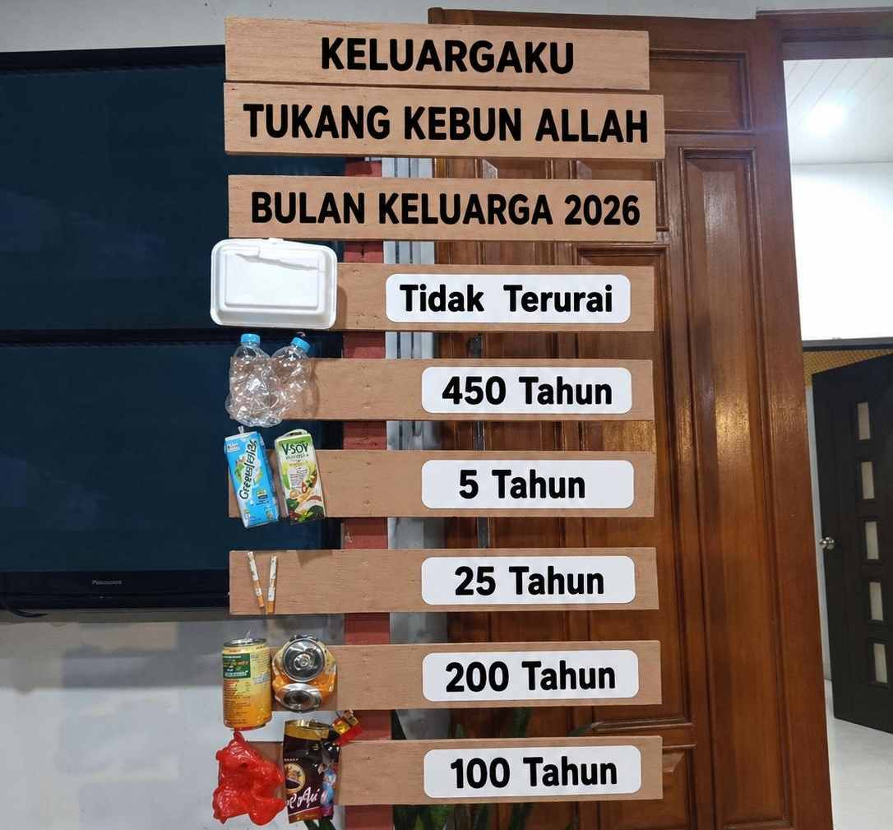
o Yasa griya ingkang asri lan séhat

Anak-anak, langkung remen pundi, mbekta botol wadhah toya (Tumbler) nalika sekolah utawi kekésahan, utawi tumbas minuman botol sekali pakai? Gambar punika ngèngetaken kita pinten warsa laminipun bahan-bahan ingkang kulina kita ginakaken punika saged kalebur déning alam. Mila menawi kita taksih langkung remen tumbas unjukan sekali pakai, punapa punika artinipun kita dèrèng dados Juru Patamanané Allah ingkang saé? Pramila sapunika kita ngirangi ngginakaken botol sekali pakai lan kagantos Tumbler utawi botol unjukan ingkang saged kita ginakaken wongsal-wangsul. Ampun ngantos patamananipun Allah ingkang éndah ing jamanipun éyang kakung/putri kita punika, sapunika dados patamanan ingkang tinutup larahan plastik.

CAK-CAKAN

Ningali kawontenan bumi sapunika, wonten ing tataran mangsa kadosa punapa, brayat kita katimbalan dados Paguyuban Juru Patamanané Allah ing griya. Punika saged kita wiwiti srana:
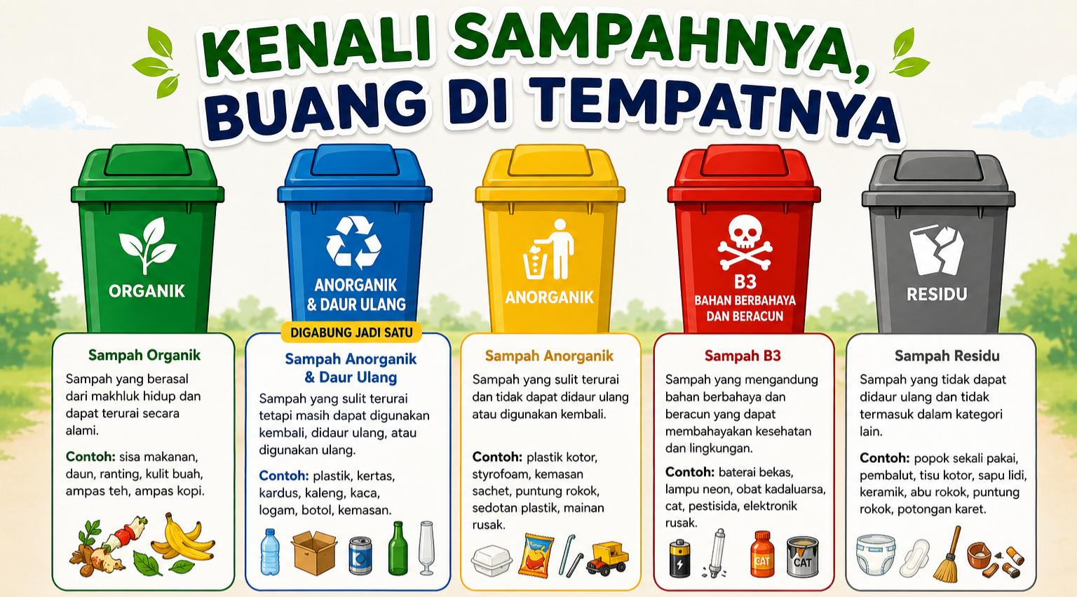
- Nanem Padatan Anyar,

Minangka ingkang pinitados njagi patamananipun Allah, wiwit sapunika sumangga kita milih lan milah uwuh kita miturut jenisipun lan mbucal uwuh punika ing panggénanipun. Wiwit saking griya kita, saking tas alit kita, sumangga kita jagi patamanan ingkang Allah pitadosaken dhateng kita.

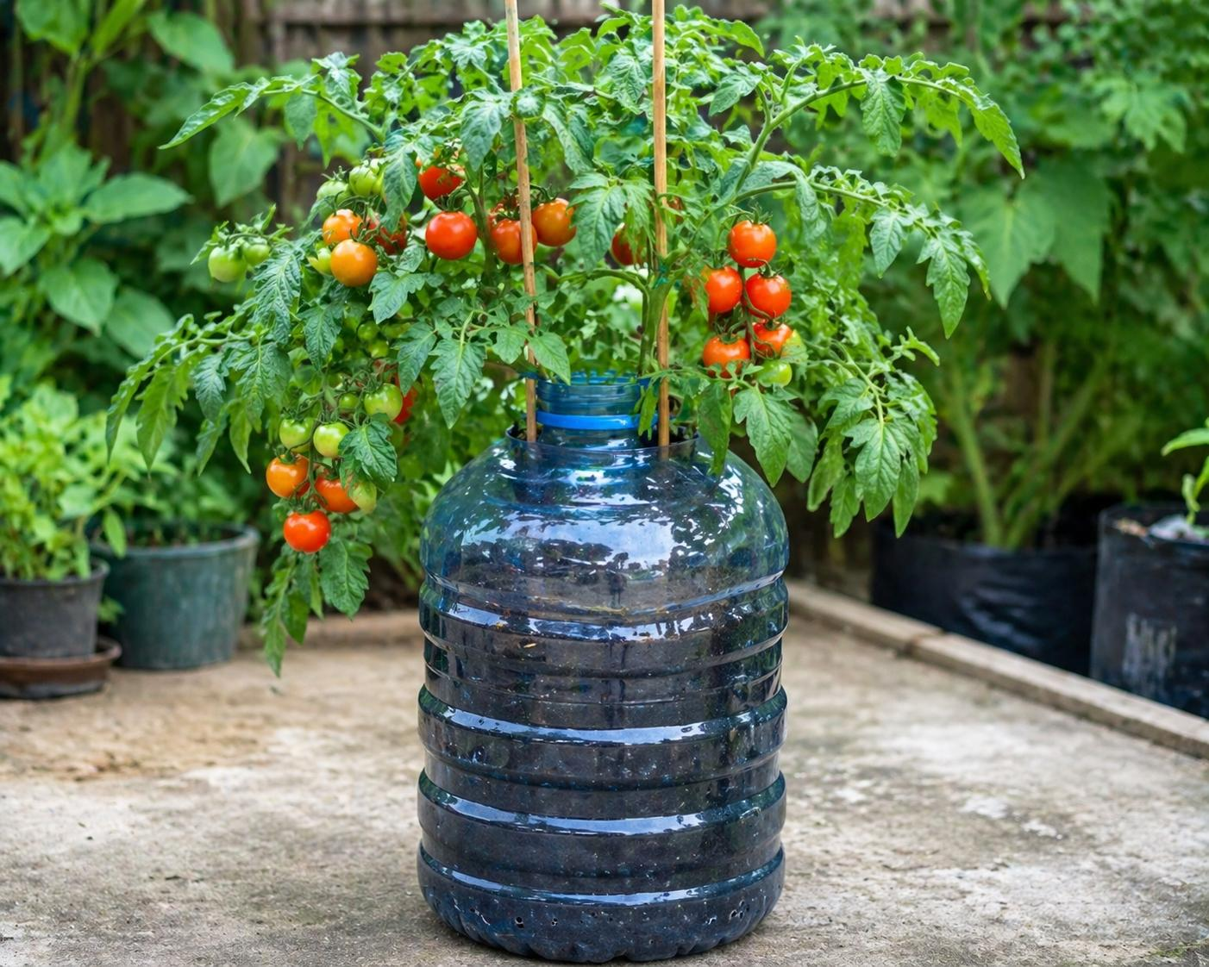
- Nanem Tetaneman, saged kita tindakaken srana nanem sekar, sayuran (jejanganan), wit-witan alit ing griya, ngrimat èmpèran griya utawi pot sesarengan anak-anak.

Wujuding Tumindak ingkang saged kita tindakaken sabibaripun Panyuraos Kitab Suci punika, sesarengan anak-anak kita saged ngginakaken galon bekas (botol ageng tilas wadhah toya) kanggé nanem Tomat utawi Lombok.
- Nanem kasadharan Rohani. Punika saged katindakaken srana pandongan sokur awit saking berkah tetedhan lan alam.
Punika ingkang saged katindakaken sesarengan, wiwit dinten punika, brayat wiwit dhahar wanci dalu sesarengan lan mungkasi srana pandonga.
- Nanem tuladha. Anak-anak sinau saking punapa ingkang katindakaken tiyang sepuhipun, mboten namung saking punapa ingkang dipun ngendikakaken.

Sumangga miwiti malih dados juru patamanané Allah srana ngolah lan ngreksa patamanan kita, inggih punika titahipun Allah supados petamanan kita punika mboten sangsaya risak.

BAHAN PIREMBAGAN
- Miturut Panjenengan, sapunika manungsa nembé wonten ing urut-urutaning wekdal (période) ingkang pundi : harmoni, dominasi, krisis, utawi pamulihan? Kénging punapa?
- Ing brayat kita, padatan punapa ingkang ngrisak lingkungan-alam?
- Padatan saé punapa ingkang sampun katindakaken déning brayat kanggé njagi bumi?
- Pandamel nyata punapa ingkang saged katindakaken brayat wiwit minggu punika?

[sem-hw]

“BAHAN PAKEMPALAN PANDONGA”
Bahan ingkang kaladosaken ing buku punika
saged kaolah malih kajumbuhaken kaliyan kawontenan saha kabetahaning geréja utawi pasamuwan ing ngriki.

Bahan Pakempalan Pandonga kaping Satunggal (1)

Sarem Berkah

Waosan Matéus 5:13-16

- WEKDAL ENING
(kacawisna sarem ing satunggaling mangkok minangka gambaran “Sarem Berkah” lan kaparingana pewarna mangsakan (tèrès tetedhan) werni jené)

- PEPUJEN
KPJ 444:1,2 MARGI SIH PADUKA

1. Margi sih Paduka, dhuh Gusti Pamarta,
tiyang dosa kaluwaran saking paukuman.
Refr. Iba adinira, utusan Paduka,
kang ngundhangken wartos bingah,
sih rahmaté Allah.

2. Margi Roh Paduka, dhuh Gusti Pamarta,
kathaha tyang kang nampèni pawartos basuki.
Refr. …

- DONGA PAMBUKA
(kapimpin salah satunggaling warga pasamuwan ingkang rawuh)
Rama ingkang adhedhampar wonten ing swarga, mugi Paduka nyagedaken kawula dados lantaraning berkah Paduka, wonten ing pasamuwan punika, ing donyaning ayahan utawi donyaning pasinaon kawula, ing antawisipun brayat kawula, ing antawisipun pasedhèrèkan kawula sarta ing pundia kémawon kawula Paduka papanaken. Wonten ing Sang Kristus ingkang tansah paring berkah, kawula ndedonga. Amin.

- PEPUJÈN
KPJ 444:3 MARGI SIH PADUKA

3. Wit pangrèh Paduka, dhuh Gusti Pamarta,
tyang kang pitados mring Gusti sageda nyawiji.
Refr. Iba adinira, utusan Paduka,
kang ngundhangken wartos bingah,
sih rahmaté Allah.

- PAMAOSING KITAB SUCI: Matéus 5:13-16

- RENUNGAN
“SAREM BERKAH”

Para sedhèrèk, Injil Matéus 5:13-16 punika pérangan saking Kotbahipun Gusti Yésus ing Redi ingkang mratélakaken adeging para sakabatipun Gusti minangka "sareming bumi" lan "pepadhanging jagad". Kalih gegambaran punika nuntun para SakabatIpun punika dados lantaran berkah ing pundia kémawon para sakabat punika kapapanaken.
Miturut kontèks Prajanjian Énggal, “sarem” mralambangken lelabetaning para pendhèrèkipun Sang Kristus kanggé nanggulangi karisakan moral (pengawet : ingkang ndamel mboten gampil risak) lan maringaken éwah-éwahan ingkang saé (penyedap : ingkang ndamel rêsêp) kanggé jagad. Kejawi punika, “pepadhang” ing Prajanjian Énggal, mralambangaken rawuhipun Gusti Yésus Kristus, ingkang paring kawilujengan, lan kasucèn sarta ingkang ngicali blengguning dosa. Lumantar kalih gambaran punika, Gusti Yésus ngatag para sakabatipun kanggé nanggulangi karisakan moral lan samidéné nilar dosanipun. Ing wekdal para sakabat sami nindakaken prekawis punika, kathah tiyang ingkang saged mirsani Gusti Yésus ingkang dados daya kekiyatan kanggé ngénggalaken gesang lan dados lantaraning berkah.
Élokipun, gambaran punika sanès prekawis ingkang angél kita tampèni ing gesang padintenan kita. Gambaran “sarem” saèstu cocok tumrap para ibunipun utawi bapakipun brayat ingkang saben dintenipun aben ajeng kaliyan mangsakan ingkang kaolah ing pawonipun. Saking prekawis punika nélakaken bilih para tiyang punika mangertosi ginanipun sarem lan punapa tegesipun menawi mangsakanipun boten karaosaken asin.
Wondéné gambaran “pepadhang” ugi saèstu caket kaliyan para putra ing pasinaonipun, para tiyang sepuh lan gesang sesémahan ingkang sumadya sumunar lumantar ayahan lan pasinaonipun ing satengahing jagad ingkang kebak rebut unggul (jor-joran) punika. Karépotan umatipun Gusti kanggé nggayuh kawentar ing jagad dados sarana tumrap para tiyang punika lan kita sedaya mangertosi aosing dados pepadhangipun Gusti ing satengahing jagad punika.
Punapa bédanipun dados kawentar ing satengahing jagad punika, kaliyan dados sarem lan pepadhanging jagad sesarengan Gusti?

Bédanipun:
- Idhèntitas (adeg) kita minangka Pendhèrèkipun Gusti Yésus, punika sanès satunggaling pilihan.
Dados pribadi ingkang kawentar punika pilihaning gesang kita. Wonten ugi tiyang-tiyang ingkang boten kagungan pepénginan kanggé unggul, menjila lan kawentar. Nanging Gusti Yésus ngendika "kowé iku" punika nélakaken bilih adeging dhiri kita minangka pendhèrèkipun Gusti Yésus nyawiji ing gesang kita. Punika satunggaling tanggel jawab lan sanès saderma pitedah. Ing wekdal kita nyawiji kaliyan kanca, mitra, tiyang-tiyang ing donyaning ayahan, utawi sok sintena ing jagad punika, sampun ngantos kita punika kados sarem ingkang ical asinipun. Kita minangka “sarem”-ipun Gusti (ayat 13) kedah caos raos kanggé bumi punika. Satemah kita saged ngendhegaken utawi nyetop bangering/bibrahing moral ing satengahing donya punika. Kosok-wangsulipun, kita katimbalaan mburu murnining kapitadosan kita dhateng Sang Kristus Gusti kita.

- Tampil béda (Nggadhahi pratingkah bènten) minangka pendhèrèkipun Sang Kristus, boten kéntir déning ombaking jagad.
Kadosdéné pepadhang ingkang kapapanaken ing sanginggiling jodhog kanggé nyunari pepeteng, lan sarem saged ndadosaken mangsakan dados asin, kita kaajak dados lantaran wantun béda sesarengan kaliyan Sang Kristus lan para pendhèrèkipun Sang Kristus. Pramila Gusti nimbali kita murih wantun mratélakaken dhiri ingkang béda ing satengahing jagad ingkang peteng punika kanthi nyunaraken bab Kratoning Allah, lan boten ndhelikaken kapitadosan (kayektosan, katresnan, keadilan) ing satengahing jagad punika.

Kadospundi caranipun? Brayat saged miwiti kanthi nggadhahi 1 utawi 2 prinsip (wewaton), ingkang katindakaken ing pundia papan. Kadosta, kita tansah ndedonga sadèrèngipun nedha tanpa lingsem mratélakaken prekawis punika di satengahing papan umum.

- Tumindak saé minangka pendhèrèkipun Sang Kristus, punika sanès kanggé kamulyaning dhiri pribadi kita.
Ancasing gesang kita inggih punika murih tiyang sanès saged mirsani pendamel saé kita lan pungkasanipun kita saged memuji Gusti lan ngluhuraken Allah, sanès memuji miwah ngluhuraken dhiri kita piyambak. Pitakènanipun, pendamel saé punapa ingkang badhé kita tindakaken?

(kawedalna sarem ing mangkok) Sarem punika kasebut ugi “Sarem Berkah”. Kabandhingna kaliyan sarem ing Timur Tengah. Ing Redi Sodom (Jebel Usdum), Sarem maujud namung saking 80% sarem ingkang wonten ing tataran ingkang namung tipis kémawon ing antawising séla-séla, satemah nuwuhaken sesawangan kristal sarem ingkang tansah ngalami éwah-éwahan awit kawontenan alam. Awit saking punika, saremipun saged boten asin. Punika boten sami kaliyan sarem ing griya kita ingkang tansah asin.

Ing salebeting brayat, kita saged dados sarem kanthi tansah nyepengi kayektosan ing satengahing tiyang ingkang nindakaken manéka réka daya. Utawi kita saged dados sarem kanthi tansah mbabar pangapunten sanadyanta dipun damel seriking manah. Utawi ugi ing pasrawungan padintenan, kita saged dados mitra tumrap para tiyang ingkang boten kagungan kanca utawi dipun tebihi kanca sanèsipun.

Werni jené saking sarem ingkang badhé kita icipi, punika ngémutaken kita bilih kita kedah dados sareming bumi lan sumunar (pepadhanging jagad). Nanging tumrap ingkang kagungan tekanan darah tinggi (tènsi rah inggil), kaaturan namung mendhet saremipun kémawon lan ngidung sesarengan kanthi migatosaken gambaran punika.

Pramila, Wilujeng dados Sarem Berkah-Ipun Gusti sesarengan kaliyan brayat. Émuta, bilih kita katimbalan dados asin lan tansaha asin ing satengahipun jagad ingkang tawa cemplang tanpa rasa punika awit dosa lan karisakan moralipun. Gusti mberkahi kita!

- PEPUJÈN
KPJ 445:1,2 MUGI GUSTI KARSA ANGUTUS

1. Mugi Gusti karsa angutus utusan
kados duk kinanipun,
ing kang ngemban sabdaning Allah
lan martosken sih piwelasipun,
supados tyang salumahing bumi
sami nampia Injil ing Gusti.

2. Mugi Gusti ngutus pra abdi sembada
setya miwah taberi nyebarken pawartos basuki
gumelar ing salumahing bumi,
supados tyang sami pitadosa,
temah ngraosken tentrem raharja

- DONGA SYAFAAT LAN PANUTUP
- Kadongakna para putra murih tansah dados sareming bumi lan pepadhanging jagad ing papan pasinaonipun.

- Kadongakna para tiyang sepuh murih tansah dados sareming bumi lan pepadhanging jagad ing brayat lan ing papan panyambutdamelipun.

- Kadongakna pasamuwan kita murih tansah dados sareming bumi lan pepadhanging jagad ing satengahipun masyarakat

- PEPUJÈN
Sesarengan memuji Gusti, sarem jené kaparingna dhateng saben warganing pasamuwan kanggé dipun icipi.

“KAMU ADALAH GARAM DUNIA”

Kamu adalah terang dunia janganlah menjadi padam
Demikianlah hendak terangmu
Bercahaya di depan sesamamu
Supaya m’reka melihat, perbuatanmu yang baik 2x
Supaya m’reka mulyakan, Bapamu yang di Sorga

Kamu adalah garam dunia janganlah menjadi tawar
Bila dia menjadi tawar dengan apakah dia diasinkan
Tiada lagi gunanya, selain dibuang 2x

https://www.youtube.com/watch?v=DlDvg2byad8
Lagu: Kamu adalah garam dunia

[riajos-ww]

Bahan Pakempalan Pandonga kaping Kalih (2)

Agèn Katresnanipun Gusti

Waosan Éfesus 2:10

- WEKDAL ENING
(Kacawisna simbul ati abrit kanthi seratan AGÈN KATRESNAN Ipun Gusti kanggé saben tiyang ingkang rawuh) - minangka aktivitas pilihan.

- PEPUJÈN
KPJ 92:1-4 SÈSTU AGUNG SIHÉ GUSTI

1. Sèstu agung sihé Gusti mring titah sabumi.
Milujeng aken tyang dosa, mrih manggih raharja.

2. Sih-rahmat sihé Pangéran mring tyang kang pracaya
sèstu punika ganjaran dahat agungira.

3. Nugraha sumber kakyatan mring manah kang lesah
mrih tan nilar kayektosan wit lubèr ing berkah.

4. Nadyan kathah pepalangnya dalasan rubéda,
tiyang pitados rineksa, sembada gesangnya.

- DONGA PAMBUKA
(kadongakaken déning salah satunggaling warga pasamuwan ingkang rawuh)
Rama ingkang wonten ing Swarga, kawula pitados bilih kawula, Paduka titahaken kanggé pendamel saé ingkang sampun Paduka cawisaken sadèrèngipun. Kawula sumadya gesang tetunggilan kaliyan Paduka dhuh Gusti, nyadhong berkah Paduka ing gesang lan patunggilan kawula punika. Wonten ing asmanipun Sang Kristus kawula ndedonga. Amin.

- PEPUJÈN
KPJ 326:1-2 PUNIKA BRAYAT KULA

1. Punika brayat kula, brayat tentrem kang ngangeni.
Sinten dados tanggelan? namung Pangéran pribadi.
Refr. Saiba prayoginya, lamun Gusti kang rumeksa,
temah tanpa rubéda, sagotrah manggih raharja.

2. Saiba éndahira, tyang-sepuh dadya tuladha,
sagung para putra sami nulad pakartinya.
Refr. Saiba prayoginya, lamun Gusti kang rumeksa,
temah tanpa rubéda, sagotrah manggih raharja.

- PAMAOSING KITAB SUCI: Éfesus 2:10

- RENUNGAN
“AGÈN KATRESNANIPUN GUSTI”

Para sedhèrèk, satunggaling wekdal wonten Ibu ingkang nembé yasa satunggal lembar kain rajutan. Nanging dumadakan putranipun nyelak lan matur, “Bu… kok awon sanget damelanipun Ibu punika nggih!” Ibu kasebat boten duka. Piyambakipun ngendika, “Nggèr, sing kok sawang iki saka mburi. Coba sawangen saka ngarep, apa sing digawé Ibu?” Lajeng laré punika dumadakan matur, “Wow! Éndah sanget!”
Sedhèrèk, ing wekdal laré punika nyawang saking pamawas ingkang béda, piyambakipun saged ningali kaéndahan asiling rajutan Ibunipun. Prekawis punika saèmper kaliyan kawontenan kita ing alam donya punika. Kathah prekawis boten mbingahaken ingkang kita alami, nanging menawi kita mirsani saking pamawas ingkang béda, taksih kathah prekawis éndah ingkang kaparingaken Gusti ing gesang kita. Boten ateges tumindak daksiya utawi tumindak kereng punika minangka prekawis ingkang saé, nanging wonten prekawis saé ingkang katitipaken Gusti ing satengahing brayat.
Éfesus 2:10 nélakaken bilih tiyang pitados punika titahipun Gusti utawi asil pakaryanipun Gusti ingkang ngédap-édapi. Basa Yunani kanggé “titahé” inggih punika poēma, tembung saking poiein ingkang ateges "ndamel" utawi "nyusun". Wonten ing kontèks punika, maknanipun bilih manungsa katitahaken malih ing Sang Kristus. Kénging punapa Gusti nitahaken malih manungsa ingkang pitados dhateng Panjenenganipun? Amargi Gusti ngersakaken pendamel saé ingkang sampun kacawisaken sadèrèngipun tumrap kita setunggal lan setunggalipun. Kita punika "agèn" (tiyang ingkang dados panglantar) ingkang katimbalan maujudaken sih rahmatipun Gusti Allah lumantar tumindak nyata, ndadosaken gesang kita minangka kebabaring astanipun Gusti ing jagad, boten saderma pajangan utawi rerenggan kémawon.
Miturut kontèks Prajanjian Énggal, Éfesus 2:10 ngajak pamaosipun kanggé dados "titahé" (asiling seni) Gusti Allah ingkang katitahaken malih wonten ing Sang Kristus. Minangka yeyasanipun Gusti Allah, kita perlu manggihaken pendamel saé punapa ingkang katitipaken Gusti dhateng kita. Punika katitipaken boten amargi kita punika linangkung onjo kabandhingaken asanès karana pambudidaya kita piyambak, ananging Gusti nitipaken kita pendamel saé amargi kita punika tiyang-tiyang ingkang nampèni sih rahmatipun Gusti Allah (Éf. 2:8-9).
Salah satunggaling asil panalitèn panjang saking Donald O Clifton, adhedhasar panalitèn mataun-taun bab potènsi manungsa kapanggihaken bilih wonten 34 kekiyatanipun manungsa (Strength) ingkang migunani kanggé tepang kaliyan dhiri pribadinipun lan ngiyataken ayahanipun. Punika kapanggihaken kanthi nyirèni pola mirunggan anggènipun sami menggalih, ngraosaken lan tumindak ingkang karaosaken déning manungsa. Satemah prekawis punika saged dados kekiyatan asiling pakaryanipun manungsa.
Amargi fokus utawi underaning panalitèn punika inggih ing kekiyatan saking kaluwihan (bakat), lan sanès kekirangan, prayogi sanget menawi kita patrapaken lan panggihaken ing warganing brayat kita. Prekawis punika saèmper kaliyan Éfesus 2:10 amargi pucak saking périkop Éfesus 2 nélakaken bilih Gusti kagungan ancas ingkang éndah kanggé kita, TitahIpun. Samangké pitakènananipun, kadospundi kita nanggapi PakaryanIpun Gusti ingkang éndah punika?
Kapisan, adeging dhiri kita punika amargi sih rahmatipun Gusti Allah, pramila ayat punika ngajak kita ngucap sokur awit sih rahamatipun Gusti Allah punika. Kita gesang ing antawisipun brayat, punika berkahipun Gusti lan warganing brayat mbabar adeging dhiri, punika ugi berkahipun Gusti kanggé kita.
Lajeng, punapa ingkang saged kita tindakaken kanggé brayat kita? Saben warganing brayat saged miwiti kanthi atur panuwun lan mratélakaken panuwun awit adegipun warganing brayat ing gesangipun. Linangkung tebih saking punika, saben dinten warganing brayat saged ngucap sokur tumrap sedaya kasaénan ingkang dipuntampèni minangka kelajenganipun sih katresnanipun Gusti kanggé dhiri pribadi. Satemah kalimrahan ngucap sokur dados pérangan kabudayan ing brayat minangka Agèn Katresnanipun Allah.
Kaping kalih, amargi kita katitahaken ing Sang Kristus Yésus, pramila minangka titah énggal kita kaajak nilaraken kamanungsan lami kita. Baken sanget minangka tiyang pitados, kita kedah pejah tumrap dosa lan gesang ing Sang Kristus. Satemah brayat-brayat saged tansah sinau ngénggalaken gesang ing saben dintenipun utawi saben minggunipun, kanggé tansah setya lan lumampah ing Gusti kanthi nilaraken kamanungsan laminipun.
Punapa ingkang saged katindakaken brayat? Ing saben dintenipun, brayat saged nindakaken kempalan sesarengan, naliti dhiri lan samidéné nyengkuyung anggènipun ngénggalaken dhiri. Punapa kémawon ingkang kedah kaénggalaken murih tansah gesang ing Gusti minangka agèn katresnanipun Allah.
Kaping tiga, amargi kita punika titahipun Gusti Allah (asil pakaryan astanipun Gusti Allah piyambak), pramila istilah poiema ngajak kita manggihaken pakaryanipun Gusti Allah ingkang mirungga lan ngédap-édapi ing dhiri kita satemah kita saged ngginakaken lan neksèkaken prekawis punika dhateng jagad.
Punapa ingkang kedah katindakaken brayat? Brayat saged miwiti kanthi dados Agèn Katresnanipun Gusti, kanthi saben dinten nyengkuyung anggènipun mbabar prekawis-prekawis ingkang saé. Brayat saged miwiti kanthi manggihaken kekiyatanipun kadosdéné ing 39 strength finder. Utawi ing Positive parenting (pengasuhan positif) tiyang sepuh saged miwiti kanthi tata cara nggulawenthah putra ingkang suportif (maringi panyengkuyung), konstruktif (asipat mbangun), lan kebak katresnan, tanpa tumindak kereng utawi patrap paukuman fisik (badan). Satemah lumantar brayat, para putra manggihaken kekiyatanipun lan prekawis-prekawis positip ing dhirinipun. Awit saking punika, selajengipun manggihaken prekawis-prekawis ingkang saé, ingkang saged kalajengaken ing gesangipun lan maédahi sesami.
Mila, wilujeng dados agèn katresnanipun Gusti Allah ing tengahing jagad punika amargi sejatosipun saben brayat katitahaken Gusti kanggé nindakaken pendamel saé kanggé jagad punika.

- PEPUJEN
KPJ 292:1,3 SANG ROH SUCI, ROHING KATRESNAN

1. Sang Roh suci, rohing katresnan,
nuntuna mring kula slaminya;
nyingkirna raos pasulayan,
amrih jagad tentrem raharja,
ngrukunken tyang kang cecongkrahan,
mbereg nilar tumindak dosa;
ngiyatken manah ingkang semplah.
Dhuh Gusti, nuntuna mring kula.

3. Dhuh Roh Suci, roh kaadilan,
ngantia mring kula slaminya;
mbabaraken adiling Allah,
kraharjan warata sumrambah.
Nguwari tyang binanda dosa,
nguculi jireting duraka,
ngayomi tyang ringkih wah papa.
Dhuh Gusti, nunggila mring kula.

- DONGA SYAFAAT LAN PANUTUP
- Kadongakna kita, murih saged mratélakaken pendamel saé sesarengan brayat, punapa déné ingkang katitipaken Gusti kanggé kita ing saben dintenipun.
- Kadongakna pasamuwan, murih saged mratélakaken pendamel saénipun kanggé dipunayahi sesarengan antawisipun warganing pasamuwan dalah Pradataning pasamuwan kanggé jagad punika.

- PEPUJÈN
“KARNA KITA INI BUATAN ALLAH”

Karna kita ini buatan Allah
Diciptakan dalam Kristus Yésus
Untuk melakukan pekerjaan baik
Yang dipersiapkan Allah sebelumnya
Ia mau supaya kita hidup di dalam-Nya https://www.youtube.com/watch?v=LWtZIEibTdc

- PANUTUP
Saben para wargaming pasamuwan ingkang rawuh kabagé simbol ati abrit kanthi seratan AGÈN KATRESNAN Ipun Gusti.

Pemimpin:
Para Sedhèrèk, ati abrit AGÈN KATRESNANIPUN GUSTI punika mralambangaken kita ingkang nampeni sih katresnanipun Gusti Allah, kita kaajak nindakaken pendamel saé saking Gusti Allah ingkang sampun kaparingaken Gusti dhateng kita. Wilujeng mahargya katresnanipun Gusti Allah lan dados lantaraning berkah!

[riajos-ww]

Bahan Pakempalan Pandonga kaping Tiga (3)

“Jangan Nget-ngetan”

Waosan: Jabur Masmur 106 :1-10; 19-23

- WEKDAL ENING

- KEKIDUNGAN
KPJ 59 PINUJIA TANSAH ALLAH MA’MIRAH

- Pinujia tansah Allah Mamirah,
kang gung tresnanira mring salir titah.
Tyang dosa duraka sinung apura,
tinebus sing pati temah basuki.
Refr. Luhurna mulyakna Gusti Sang Pamarta
Luhurna mulyakna Pangruwating dosa.
Pasrah maring Allah srana pracaya
margining waluya tentrem raharja.

- Pinuji slaminya Allah Matresna,
Kang ngegungken sabar mring tyang kang nasar,
nuntun mring pitobat srana sih-rahmat,
mrih tyang mursid yekti sinung Roh Sui.
Refr. …

- Pinuji tan kendhat Allah Murbèngrat,
kang nunggil wah ngreksa mring kagungannya.
Tyang bekti lan setya sinung nugraha,
gesang langgeng nyata nèng kraton swarga.
Refr. …

- PANDONGA PAMBUKA

- KEKIDUNGAN
KPJ 92 Sèstu agung sihé Gusti
- Sèstu agung sihé Gusti mring titah sabumi.
Milujengaken tyang dosa, mrih manggih raharja

- Sih-rahmat sihé Pangéran mring tyang kang pracaya,
sèstu punika ganjaran dahat agungira.

- Nugraha sumber kakiyatan mring manah kang lesah*,
mrih tan nilar kayektosan, wit lubèr ing berkah.

- Nadyan kathah pepalangnya dalasan rubéda,
tiyang pitados rineksa, sembada gesangnya.

lesah* = sayah sanget

- PAMAOSING KITAB SUCI: Masmur 106 :1-10; 19-23

- RENUNGAN
“JANGAN NGET-NGETAN”

“tuku ketan nèng prapatan
balikan nèng mantan
padha karo mangan jangan nget-ngetan
apa wis ra payu apa wis ra laku
nganti kowé bundhel pikirmu
apa wis ra payu apa wis ra laku
sampek-sampek bundhel pikiranmu”

Geguritan ing nginggil punika mujudaken péranganing lagu gènré (céngkoking lagu) Dhangdhut Koplo kanthi jejer “Jangan Nget-etan”. Lagu punika nggambaraken bab ingkang muspra menawi tiyang kejiret wangsul dhateng lelampahan ingkang sampun kelangkung. Jangan nget-ngetan punika sayur mawi duduh kenthel ingkang werninipun langkung peteng awit bumbu mresep karana dipun bentèri makaping-kaping. Panci raosipun “jangan nget-ngetan” gurih-pedhes, nuwuhaken sènsasi (segraking raos) nikmat nalika dipun icipi, nanging masakan kasebut mboten wonten pigunanipun ingkang saé tumrap kasarasan kita, malah saged mbebayani tumrap kasarasan.
Fénomena (kanyatan) “jangan nget-ngetan” kedadosan nalika manungsa kejiret wonten ing romantisme (panganggep langkung ngremenaken) gesang lami. Wekdal kepengker kaanggep langkung ngremenaken. Getering romantisme damel kathah tiyang kepéngin wangsul ing wekdal ingkang kaanggep éndah punika. Mekaten ingkang dipun alami déning bangsa Israèl kados ingkang kacariyosaken ing Masmur 106. Ing ngriki juru Masmur nyariyosaken pangraosipun Israèl ingkang ajrih lan mboten sabar nengga nabi Musa mandhap saking redi Sinai. Pangraos punika wusananipun muncul ing putusan damel patung reca pedhèt emas. Masmur 106:19 nélakaken, “Ana ing gunung Horèb padha gawé reca pedhèt, sarta sujud marang reca cithakan”. Sedaya punika kelampahan mboten uwal saking wontenipun pengalaman wekdal kepengker nalika sami wonten ing tanah pambuwangan. Israèl sampun kulina kaliyan praktèk panyembahan brahala ing Mesir. Raos ajrih punika ndadosalen Israèl kangen tumrap rawuhipun Gusti ingkang karaos langkung nyata (realistis). Sedaya punika katindakaken kanggé nuwuhaken raos aman.
Nalikanipun Israèl ndadosaken Mesir romantis (ngewrat watak tresna), saleresipun tiyang-tiyang punika nindakaken pangraman dhumateng Gusti Allah. Masmur 106:21 nélakaken kanthi landhep: "Padha lali marang juru Pangluwarané." Romantisme .;wekdal kepengker ndadosaken Israèl kesupèn dhateng sedaya kasaénanipun Gusti. Fokus dhateng kawontenan sekéca ing Mesir ndadosaken tiyang-tiyang punika nutup mripatipun dhateng saben mukjijat ingkang kanyatakaken déning Gusti Allah dhateng Israèl. Pengalaman sesarengan kaliyan Gusti mboten wonten tilasipun ing batosipun. Juru masmur nyebut patrap punika minangka wangkotipun manahing Israèl.

Senadyan manahipun Israèl wangkot, nanging Gusti Allah tetep nélakaken sih-susetyanipun. Senadyan wongsal-wangsul Israèl nilar Gusti lan nolèh/pindhah dhateng allah sanèsipun, Gusti Allah tetep nampi Israèl kanthi katresnanipun. Masmur 106:8-10 nélakaken, “Éwadéné padha dipitulungi slamet Gusti Allah marga saka asmané supaya padha sumurupa marang kakiyatané. Segara Teberau didukani temah dadi asat, para leluhur padha dilakokaké ana ing samodra agung kaya-déné liwat ing ara-ara samun. Kaya mengkono anggoné padha diluwari saka ing tanganing wong kang sengit, sarta padha diuwalaké saka ing tanganing mungsuh”. Srana nebus Israèl saking tanganipun mengsah, Gusti Allah ngepyakaken bilih Israèl tetep dados kulawarganipun Allah. Senadyan Israèl gadhah tingkah-polah kados-déné laré ingkang ketriwal ingkang damel gesang ing sajawining Gusti Allah, Panjenenganipun tetep nindakaken pakaryanipun minangka Panebus ingkang ngrangkul Israèl malih.
Kasunyatan ing jaman samangké ing gesanging kulawarga asring kita panggihi wontenipun konflik/crah lan kekerasan (tumindak kereng) awit wewayangan wekdal kepengker (masa lalu) ndhatengi brayat. Pasangan tukar-paben awit wontenipun péhak ingkang nilar pasanganipun karana kejiret romantisme wekdal kepengker. Wonten ugi pasangan tukar-paben (berkonflik) awit salah satunggal utawi kekalihipun rumaos langkung nyaman nalika gesang sesarengan kaliyan kulawarga asalipun. Kawusananipun saben berkah lan pengalaman sesarengan ing wekdal sapunika kalirwakaken.
Gesang srana munjer wangsul ing wekdal kepengker (masa lalu) sejatosipun gesang ingkang kapimpin déning égo lan hawa napsu. Égo punika ngrisak kasetyan. Icaling kasetyan ing brayat nélakaken icaling kasetyan dhumateng Gusti (berbanding lurus).

Pitakènanipun, punapa ingkang kedah katindakaken supados brayat mboten kajiret romantisme ingkang sampun mengker? Paseksi saking juru Masmur nuntun saben brayat: kapisan, mlampaha majeng kanthi sedaya pangajeng-ajeng lan pepénginaning brayat. Wekdal ingkang sampun mengker mujudaken sujarah ingkang migunani kanggé mangun gesang. Éwasemanten mboten ateges fokus ing gesang ingkang sampun mengker. Lampahing gesang ngener mengajeng, supados saged dipun lampahi, samia manunggilaken manah, panampi lan pengapunten, sarta kasaénan-kasaénan minangka sanguning lampah sesarengan. Punapa sami ènget bilih gesang ingkang kapimpin déning égo saged ugi badhé damel mareming kamanungsan, nanging sedayanipun prayata tanpa gina. Kaping kalih, ngèngeti saben kasaénan ingkang sampun kaparingaken déning Gusti dhateng brayat. Ing salebeting bingah lan sisah, nalikanipun séhat lan sakit, nalikanipun kalubèran lan kakirangan, ing ngrika Gusti nunggil kaliyan brayat. Sih-susetyanipun Gusti nyata ing sadhéngahing kawontenan. Nalika brayat purun ngèngeti kasaénanipun Gusti, saisining griya badhé ngucap, “Haléluya! Padha saosa puji sokur marang Pangéran Yéhuwah, awit-déné Panjenengané iku saé! Sih-susetyané iku langgeng ing salawasé” (Masmur 106:1).

- KIDUNG
KPJ 120:1-3 KULA MBOTEN BADHÉ NILAR

- Kula mboten badhé nilar dhateng Gusti Pamarta;
dhateng pundi Gusti tindak kula ndhèrèk Paduka
Refr: Kula tut wingking Gusti ing salami kula gesang
awit yèn tanpa Gusti, kawula tan saged mimpang*

- Nadyan gung karibedan, kawula tan was sumelang,
Gusti paringa tatag, kula kiyat tan gumiwang.
Refr:

- Kula tansah ndhèrèk Gusti, nadyan sring kamomotan;
nyawa kula memuji, temtu antuk pitulungan.
Refr:

- PANDONGA SAFAAT
- Nyuwun sih-rahmat saking Gusti supados kasagedaken dados brayat ingkang tansah setya lan mbangun-turut dhumateng Gusti.
- Ndongakaken saben brayat supados saged mujudaken kersanipun Gusti lantaran sabdanipun ingkang dados panuntun ing salebeting nglampahi gesang.

- KEKIDUNGAN
KPJ 330 SANYATA PRAYOGI

- Sanyata prayogi wah éndah mulya,
tyang sagriya rukun sesambetannya,
Ngroncé katresnan sejati.
Berkahing Allah tansah ngerobi,
lir ebun anjog kang anyrambahi,
mung kraharjan kang pinanggya.

- Bapa ingkang angesuhi* brayatnya,
kados imam lelados timbalannya,
nglantarken berkahing Gusti.
Brayat tansah guyub nunggal ati,
tansah bungah pinanggya lestari,
ayem tentrem pandumannya.

angesuhi* = suh, nunggilaken brayat

[tk-wms]

Bahan Pakempalan Pandonga kaping Sekawan (4)

“Karakter Brayat Kristen”

Waosan: Filipi 4: 1-9

- WEKDAL ENING

- KEKIDUNGAN
KPJ 365 MANAH KULA BINGAR

- Manah kula bingar lir péndah peksi,
ingkang ngénggar-énggar ing epanging wit.
Tansah wira-wiri colat-coloté,
sarwi ambandhungi* ing pangidungé.

- Swarané barungan laras sayektos,
mawi asauran gantos-gumantos
ramé awurahan mabur-maburé,
lan embyak-embyakan ing kekejeré.

ambandhungi* = mbarengi

- PANDONGA PAMBUKA

- KEKIDUNGAN
KPJ 321 KULAWARGA KANG RAHAYU

- Kulawarga kang rahayu lamun Gusti angayomi
srana tresna kang satuhu, tansah nuntun wah nganthi.
Refr. Matur nuwun konjuk mring Gusti,
dé karsa nuntun salaminya;
Sakathahing urmat wah puji
tansah sumengka ing ngarsanya.
- Anèng donya kèh dalannya, endi kang bakal ingambah.
Dalan bener mung sajuga, yéku margining Allah.
Refr. …

- Kulawarga tetep panggah, lamun Gusti kang ngayomi;
jroning susah dalah bungah, datan pegat ngrimati
Refr. …

- Dhuh Roh Suci mugi rawuh, angèbeki tyas kawula,
amrih kula tansah tangguh mujudaken sih-tresna.
Refr. …

- PAMAOSING KITAB SUCI: Filipi 4 : 1-9

- RENUNGAN
“Karakter Brayat Kristen”

Wonten paribasan lami ingkang ungelipun “Buah jatuh tidak jauh dari pohonnya”. Tegesipun: sipat, tingkah polah, utawi pakulinanipun laré mboten tebih bédanipun saking tiyang-sepuhipun. Paribasan punika nggadhahi teges ingkang lebet menawi dipun raos-raoskaken saèstu. Saking paribasan punika kita kaèngetaken bab tanggel jawabipun brayat Kristen ing salebeting nyawisaken generasi kehidupan (turunaning gesang). Punika sanès tanggel jawab sembarangan, pramila mangga sesarengan kita nyawisaken dhiri dados brayat ingkang saged damel (membentuk) génerasi Kristen ingkang unggul ngoyod saking karakteripun Sang Kristus.
Tembung “karakter” ngemu pangretosan bilih ing antawisipun setunggal lan setunggalipun wonten bédanipun. Kadosta karakter “A” béda wangunipun lan swantenipun kaliyan karakter “B”. Mila papan ketik ing komputer ugi sinebut character-pad awit nélakaken karakter-karakter ingkang béda ing antawispun setunggal lan setunggalipun. Kita brayat Kristen sampun samesthinipun ugi nggadhahi karakter ingkang unik lan mirunggan ingkang mbédakaken kaliyan brayat sanès pendhèrèkipun Sang Kristus. Karakter punika kedah saged ketingal ing tumindak, pandamel, lan tingkah lampah sadinten-dinten. Karakter ingkang kita gadhahi minangka para putranipun Gusti saged dipun tingali lan dipun biji déning tiyang-tiyang ingkang sesambetan kaliyan kita. Inggih tiyang-tiyang punika ingkang badhé mbiji punapa kita nélakaken Gusti punapa mboten.
Salah satunggaling tantangan ingkang wonten ing brayat Kristen inggih punika brayat ingkang mboten wonten bédanipun kaliyan brayat ingkang mboten wanuh kaliyan Sang Kristus. Menawi mekaten, kados pundi brayat saged mbekta kamulyanipun Gusti ing satengahing jagad? Bab ingkang patut tansah dipun èngeti inggih punika karakter brayat Kristen kedah dados ciri unik ing satengahing masarakat. Kaunikan punika kedah dados berkah tumrap tiyang sanès. Lantaran piwelingipun rasul Paulus ing Filipi 4:1-9 kita badhé sinau kados pundi kedahipun karakter brayat Kristen kabangun lan dipun éjawantahaken ing gesang padintenan.

- Setya lan santosa wonten ing Gusti (ayat 1)
Santosa wonten ing Gusti tegesipun kita ngakeni kuwaosipun, otoritasipun wonten ing sedaya aspék gesanging brayat. Panjenenganipun ingkang mahakuwaos badhé njagi, mbélani, ngrimat lan ngayomi kita miturut kuwaosipun lan kasugihan ingkang dipun darbèki déning Panjenenganipun. Nanging asring ing salebeting kita nglampahi gesang kita padintenan kita malah langkung ngandelaken kekiyatan, pamanggih, lan rancangan kita piyambak. Nalika sedayanipun mboten lumampah manut rancangan lan pangajeng-jeng kita, kita gampil nyerah lan damel putusan ingkang klèntu. Ananging menawi kita purun setya lan santosa wonten ing Gusti, ngakeni pamengkunipun Gusti ingkang kiyat ing gesang kita, kita dados pribadi ingkang kiyat, mboten gampil ringkih lan nglokro ing kawontenan ingkang ketingalipun damel angèl. Kita ènget bilih samukawis ingkang kelampahan ing gesang kita mboten badhé kelampahan tanpa kapirsanan déning Gusti.

- Tansah bingah-bingah (ayat 4)
Nalikanipun gesang karaos béda, tanggel jawab karaos awrat, asring damel kita kécalan fokus kanggé ngraosaken berkahipun Gusti ingkang kaparingaken dhateng brayat kita. Kita mikir bilih kabingahan nembé saged kita alami menawi wonten kedadosan ingkang "wah" ing gesanging brayat. Kita kesupèn bilih gesang ingkang kita lampahi dumugi dinten punika awit sumberipun saking Panjenenganipun. Nalika kita nyambut damel, ngladosi, sinau, lan sawernining kegiyatan padintenan sanèsipun, sedaya punika mboten kawon "wah" ingkang sajatosipun saged damel kita sukarena ing saben dintenipun. Rasul Paulus ngendika “Padha tansah bungah-bungaha ing sajroning Gusti!”. Pangandika punika nggadhahi makna: ing sadhéngah kaanan padha tansah bungaha. Mboten kèrem ing was-sumelang (ayat 6-7)
Gusti Allah ingkang kita sembah wonten ing Gusti Yésus Kristus punika Allah ingkang setya. Panjenenganipun tansah netepi sedaya prasetyanipun. Panjenenganipun punika Gusti ingkang saged kita cepengi pangandikanipun. Pramila, kita mboten prelu kuwatos punapaa ingkang kedadosan ing gesang kita. Menawia ngantos kuwatos, kaaturna bab punika wonten ing pandonga lan caos sokur dhumateng Gusti. Panjenenganipun badhé paring wangsulan kanthi sampurna dhateng kita. Tentrem-rahayuning Gusti Allah ingkang nglangkungi pamikiring jagad badhé ngèbeki kita, tansah nentremaken lan nyantosakaken kita.

- Mboten larut wonten ing raos kuwatos (ayat 6-7)
Gusti Allah ingkang kita sembah wonten ing Gusti Yésus Kristus punika Gusti Allah ingkang setya. Panjenenganipun tansah netepi sedaya janjinipun. Panjenenganipun punika Gusti ingkang saged kita cepengi Pangandikanipun. Pramila, kita mboten prelu kuwatos punapaa ingkang kedadosan ing gesang kita. Saupamia muncul raos kuwatos, kaaturna ing salebeting pandonga lan pangucap sokur dhumateng Gusti. Panjenenganipun badhé paring wangsulan kanthi sampurna dhateng kita. Tentrem rahayuning Gusti Allah ingkang nglangkungi pamikiraning jagad badhé ngèbeki kita, damel tentrem lan tansah ngiyataken.

- Mikir lan tumindak positip (ayat 8-9)
Nalika wonten ing salebeting pametek, momotan padamelan lan tanggel jawab ingkang awrat, mikir lan tumindak positip mujudaken bab ingkang angèl kawujudaken. Ngilo saking kawontenan ingkang dipun alami déning Rasul Paulus nalika nyerat serat dhateng pasamuwan ing Filipi, kita saged sinau manggihaken makna positip. Senadyan Rasul Paulus nembé wonten ing salebeting pakunjaran, nanging sedaya punika mboten matesi manahipun anggènipun tetep ningali pakaryaning kasaénanipun Gusti lan panganthinipun ing sauruting gesangipun. Inggih punika ingkang tetep nyagedaken anggènipun tansah andum kabingahan lan berkah lantaran seratanipun dhateng pasamuwan-pasamuwanipun Gusti.

Ngilo saking bab punika, punapa brayat kita tuwuh ing salebeting karakter brayat Kristen ingkang kados samesthinipun? Mugi-mugi tuladhanipun Rasul Paulus neguhaken iman dhumateng Sang Kristus lan nuwuhaken gesang ingkang cundhuk kaliyan karakter Kristus.

- KEKIDUNGAN
KPJ 441 SAURUTING LAKU

- Sauruting laku kang takalami,
Gusti tansah tindak ngrumiyini.
Mula kang dadi osiking atiku,
“Gustiku sèstu setya tuhu!”
Refr.: Salakuku Gusti datan négakken,
klayan setya dènira angreksa.
Ing wusanané, Gusti marengaken
aku ndhèrèk ing kamulyan swarga.

- Ing nalika imanku wiwit goyah,
yèn tansah nyipati kang gumelar,
sanalika aku énggal gumrégah,
wit Gusti nora* bakal nilar.
Refr.: …

- Aku pracaya mring pangrèhè Gusti,
awit gesang langgeng ing astané.
Gustiku kang ngasta soroging** swargi
wah nuntun aku mring kratoné.
Refr.: …

nora* = ora
sorog** = kunci

- PANDONGA SAFAAT
- Nyuwun sih-rahmatipun Gusti supados saben brayat kasagedaken ngandelken Gusti, mboten ngandelaken kekiyataning manungsa ing salebeting mangun gesanging brayat.
- Ndongakaken saben brayat saged tuwuh cundhuk kaliyan karakter Kristus.

- KEKIDUNGAN
KPJ 343 KULA NEDYA KADOS GUSTI

- Kula nedya kadya Gusti, gesang suci, gesang suci.
Kula nedya gesang kadya Gusti, gesang suci,
gesang suci, gesang suci.
Kula nedya gesang suci, gesang suci.

- Kula nedya ajrih-asih dhateng Gusti, dhateng Gusti.
Kula nedya ajrih-asih dhateng Gusti,
dhateng Gusti, dhateng Gusti
Kula nedya ajrih-asih dhateng Gusti.

- Kula nedya olah tresna mring sesami, mring sesami
Kula nedya olah tresna mring sesami,
mring sesami, mring sesami
Kula nedya olah tresna mring sesami

- Kula kangen katentreman nunggil Gusti, nunggil Gusti.
Kula kangen katentreman nunggil Gusti,
nunggil Gusti, nunggil Gusti.
Kula kangen katentreman nunggil Gusti.

[tk-wms]

Bahan Pakempalan Pandonga kaping Gangsal (5)

Gancanging Lampahipun Wêkdal

Waosan: Kohèlèt (Pengkhotbah) 9:12

- WÊKDAL SIDHÊM

- KIDUNG PEPUCUKING PAKÊMPALAN
KPJ 437: 1 & 3 KINANTHI ING GUSTI

1. Gusti Yésus Pangèn kula,
sèstu gung sih Paduka,
Ing sapurug kula mlampah,
Paduka kanthi tansah
Refr. Kinanthi ing Gusti,
kinanthi ing Gusti
Ing satitah kula nrimah,
angger kinanthi Gusti.

3. Ajrih-asih maring Gusti
wah nresnani sesami,
lah puniku gesang kula,
wit panganthi Paduka.
Refr. ….

- DONGA PAMBUKA

- PÊPUJÈN NUNGSUNGAKÊN SABDA
KPJ 109:1, 3 GUSTI PANGAYOM KANG SETYA

1. Gusti pangayom kang setya ngirid lampah kawula.
Nadyan panggodha nempuha, kula tan badhé léna,
wit kinanthi déning Gusti siyang dalasan ratri,
siyang dalasan ratri.

3. Gusti pepadhang sejati; tansah nuntun kawula.
Nadyan rubéda ngribedi, datan semplah ing driya.
Berkahira ngreksa kula ngantos ing salaminya,
ngantos ing salaminya.

- WAOSAN KITAB SUCI: Kohèlèt (Pengkhotbah) 9:12

- SÊSÊRÊPAN

GANCANGING LAMPAHIPUN WEKDAL

Rubéda ingkang agêng piyambak ing gêsang bêbrayan punika asring muncul kanthi wujud “geguletaning manah” utawi “prakawis ingkang dados pambêngan”. Rubéda punika kadosdéné dhayoh ingkang mboten dipun ulemi, ingkang dumadakan mencungul tanpa palilah ing satengahing gesang. Mangka, minangka brayat Kristen, kita ngayahi timbalan luhur kanggé dados berkah tumrap sesami. Ing ngriki dunungipun bèntening pikajengan (ironi) ugi pisan prakawisipun. Ing sasisih, kita tinimbalan supados nyukani saha dados talanging berkah, ananging ing sisih sanèsipun, kita piyambak asring rumaos sayah, ringkih, tuwin mbetahakên pitulungan saha berkahipun Pangéran.
Supados timbalan luhur dados bêrkah punika sagêd angsal damel, saben warganing brayat kasuwun nggadhahi kaprigêlan nêlukakên praharaning gêsang punika. Salah satunggaling guru ingkang saé piyambak kanggé mangun katanggonan inggih punika "pengalaman”. Menawi dipun suraos mawi nalar, langkung kathah pengalaman ingkang dipun lampahi satunggaling tiyang, saya ageng ugi kasagedanipun kanggé nanggulangi geguletaning manah ingkang langkung awrat.
Wonten ing sungsunan gesang bebrayan, sinten ta ingkang padatan dipun wastani paling kathah pengalamanipun? Limrahipun inggih para tiyang sepuh punika ingkang ngendhalèni gesang ing sadinten-dinten. Senajan yuswa punika boten saged dados ancer-ancer ingkang ngedahaken bilih tiyang sepuh mesthi sampun manteb, ananging yuswa sepuh punika ingkang mbekta tiyang gadhah pengalaman ingkang langkung kathah. Menawi kita sarujuk bilih bapa saha biyung kagungan sangu pengalaman ingkang langkung kathah tinimbang putra-putranipun, mila ing ngriki tanggeljawab utami tiyang sepuh minangka panggulawenthah utami kedah katindakaken. Tiyang sepuh punika panyuluh iman saha gesanging putra-putranipun.
Émanipun, kasunyatan ing jaman modhèren kados sapunika ngetingalaken solah tingkah ingkang bènten. Kathah tiyang sêpuh wekdal sapunika ingkang kajirêt déning prêkawis "kêkirangan wêkdal". Para tiyang sepuh sapunika èstu-èstu kekirangan wekdal ingkang saé kanggé nggegesang pasrawunganing brayat amargi panjangkanipun/ pambudidayaning padamelan. Kahanan punika saya awrat amargi lunturipun krêntêg sawetahipun para tiyang sêpuh nggulawêntah putra-putranipun. Gabungan ingkang neniwasi tumrap gesanging brayat inggih punika antawisipun kiranging wekdal saha lunturipun krenteg punika ingkang ndamel pasrawungan antawisipun para tiyang sêpuh kaliyan putra-putranipun piyambak sangsaya pêpês.
Nalika warganing brayat namung nguja pikajenganipun piyambak-piyambak, kêpara kraket kaliyan HPnipun utawi kabêtahanipun piyambak, botên kanyana tumindhak punika pasrawunganipun brayat dados renggang. Temahanipun, nalika pakèwêd ageng nempuh, pondhasining brayat ingkang sampun ringkih punika botên kiyat nanggulangi. Tinimbang mbudidaya kiyat-ingiyataken, langkung gampil samidéné nglepataken, sami tuding-tudingan sintên ingkang lêpat. Brayat punika gampil sangêt bibrah, déné keduwung ing têmbé wingking namung muspra utawi mboten wonten ginanipun.

Lumantar Kohèlèt (Pengkhotbah) 9:12 (TB 94),
"Mung kowé ora ngerti kapan tekané nasib sial mau. Kaya manuk sing ujug-ujug kena ing jaring, utawa iwak sing mlebu ing jala, kaya mengkono uga kita ujug-ujug ngalami nasib sial, ing wektu sing ora kita nyana-nyana."
Gusti ngèngêtaken kita kanthi tandhês bab dumuginipun "dintêning kacilakan" kadosdéné jala utawi jirêt ingkang nempuh kita kanthi dumadakan. Botên wonten alarem (tandha wontenipun bebaya) ingkang badhé ngèngêtaken, lan botên wonten tombol (pèjètan) ingkang saged mbatalaken utawi ngundurakên ubenging rodha pêpêsthèn. Wêkdalipun kêraos lumampah tansah gancang sangêt, lan kita botên naté mangêrtos ngantos bénjing punapa praharaning pasarujukan kita bebrayatan badhé dipun dadar.

Pramila, sumangga kita "cêcawis payung sadèrèngipun jawah." Ing satêngahipun tirah-tirahaning wêkdal ingkang karaos saya rupêk, kita tanjakaken wekdal kita kanggé mbangun:
- Kaping sapisan, pirukunaning saha rumakêting gesang bebrayatan. Pasrawungan lair lan batos ingkang supeket dipun betahaken kanggé mbangun tetales ingkang kiyat tumrap gesang.
- Kaping kalih, sêsambêtan ingkang séhat. Lumantar sesambetan ingkang séhat, brayat dados wadhah kanggé warganing brayat samidéné mirengaken, tanpa ngakimi.
- Kaping tiga, tanggoning kasukman. Tanggoning kasukman dipun gayuh déning tiyang sepuh ingkang mulangaken dhateng putra-putranipun supados suméndhé dhateng Gusti wiwit para putra taksih alit..

Sampun nengga ngantos prahara nempuh, kita saweg mbangun brayat ingkang tanggon. Kados déné asta ingkang dêdonga ngapurancang, sumangga kita raketakên malih driji-driji ingkang sampun rênggang. Nalika katresnaning bêbrayatan katanem ngoyod kanthi kiyat, nalikanipun angining rubéda saha geguletaning manah nempuh gesang, sadaya warganing brayat mboten badhé buyar. Warganing brayat sagêd lestantun jêjêg, sêsarengan sanggi-sinanggi nyirêp saha nêlukakên praharaning brayat. Pitados dhumateng pitulunganipun Gusti Yesus Kristus ndadosakên brayat kita sagêd ngèli ing sanginggilipun praharaning éwah-éwahan, saha tuwuh ing salebeting sih-rahmatipun Gusti Allah.
Amin.

- PÊPUJÈN PANGATAG
KPJ 431:1, 2, 3 GUSTI ADHAWUH

1. Gusti adhawuh yèn kita sami
kinèn kadya lilin kang amadhangi,
supaya saben wong padhang ing ati,
wah angluhuraké Hyang Masuci.

2. Saka suwarga Gusti mirsani
ngendi lilin kang bentèr lan kang mati.
Gusti ya mirsa, apa kita iki
urip kadya lilin kang madhangi.

3. Ing jagad kéné peteng wurahan,
kebak ing dosa miwah kasusahan.
Mula payo padha nyunarké cahya
Injil peparingé Gusti kula.

- DONGA SAPAAT LAN PANUTUP
a. Nyuwun pinaringan daya kanggé mbangun pasrawunganing brayat ingkang rumaket saha saiyeg.
b. nDongakaken saben brayating kadang patunggilan, supados sagêd migunakakên wêkdal ingkang wontên kanggé mbangun pirukuning kulawarga.

- KIDUNG PUNGKASANING PAKÊMPALAN
KPJ 439 : 1, 3 ING JAGAD KANG PETENG

1. Ing jagad kang peteng krana dosa
kathah tyang kang nggresula
Karana panandhang, samya nggresah
miwah semplah ing manah.
Refr. Sumangga, Gusti, ngagem kawula,
mrih ngèngetna para kanca
sengkut makarya nglawan godha,
dadosa berkah tumrap tyang kathah

3. Ngundhangna Injil Kratoning Swarga,
kinanthia pandonga,
mrih luwar saking kwasaning dosa,
wah gesangnya sembada
Refr. …

[yr-dbpp]

Bahan Pakempalan Pandonga kaping Enem (6)

Bisané Apa?

Waosan Kitab Suci: 2 Pétrus 1:5-7

- WÊKDAL SIDHÊM

- KIDUNG PEPUCUKING PAKÊMPALAN
KPJ 2: 1, 3 ALLAH MAHASUCI

1. Allah Maha suci, kula asung puji
ing pangibadah puniki
agung kamulyanta, ageng sih Paduka
kang nitahken jagad raya.
Pinuji Hyang Widi, kang siyang lan ratri
ngreksa lan ngrimati.

3. Dhuh Allah Mamirah, sru adrenging manah,
kula sami nyadhong berkah.
Nggih sabda kang suci, sabdanipun Gusti:
kang paring gesang sejati.
Pinuji Roh Suci kang ngénggalken budi,
nilar gesang lami.

- DONGA PAMBUKA

- PÊPUJÈN NUNGSUNGAKÊN SABDA
KPJ 19:1, 2 PAMUJI KONJUK GUSTI

1. Pamuji konjuk Gusti kang nitahken jagad raya,
wit siyang dalah ratri tansah lubèr sih rahmatnya.
Nadyan ta jagad sirna, sihnya langgeng slaminya.

2. Pamuji konjuk Gusti nggih Allah Kang Mahamirah,
pra umat kang ngabekti tinuwukken klayan berkah,
salir ingkang pinanggya dados margining begja.

- WAOSAN KITAB SUCI: 2 Pétrus 1:5-7

- SÊSÊRÊPAN
BISANÉ APA?

Kita asring kuwatos menggahing wekdal ingkang badhé kelampahan tumrap anak-anak kita. Kuwaotosing manah kita punika mecungul nalika anak-anak kita ngetingalaken pratingkah ingkang bènten kaliyan pratingkahipun para tiyang sepuhipun ing jaman rumiyin, nalika saumuripun anak-anak kita punika.

Para nêm-nêman laré-laré sapunika wantun ngaturakên pamanggihipun, sênadyan botên trêp kaliyan pranataning agami. Asring dipun panggihaken laré-laré punika “waton wangsulan” ngantos kados-kados namung “waton bantah” utawi "waton sulaya". Wonten ing satêngahipun kahanan kados makaten punika, asring para tiyang sêpuh langkung rêmên nyidhêm swasana saha ngudi supados sampun ngantos prakawisipun kedlarung-dlarung. Pratingkah ingkang kados makaten ugi asring kasebabaken déning mboten kuwawinipun tiyang sepuh ngrampungaken prakawisipun. Gampilipun, tiyang sepuh “kawon” kaliyan laré-laré.
Pancèn botên sagêd dipun sélaki bilih "tèknologi" sagêt mitulungi tiyang anggènipun ngindhakaken kawruhipun. Menawi dipun ginakakên kanthi saé, upaminipun AI ("Akal Imitasi" utawi akal tiron) saha woh-wohaning tèknologi informasi (ngèlmu tèknik ing babagan pakabaran) sanèsipun sagêd migunani ing gêsang padintênan. Ananging kedah dipun gatosakên, tèknologi informasi ugi sagêd njalari tumindhak nylèwèng ingkang ngêdap-êdapi. Têgêsipun, tèknologi informasi punika nétral, gumantung kados pundi ingkang ngginakakên, kanggé kasaénan punapa kadurakan.
Ing satêngahipun kahanan kados punika, tiyang sêpuh tiyang sepuh menawi mboten purun ngindhakaken kawruhipun ing babagan punapa kémawon, mila sampun samesthinipun para tiyang sepuh badhé kantun kawruhipun kaliyan putra-putranipun. Ingkang mirunggan wusananipun, namung kalenggahanipun minangka tiyang sepuh ingkang nglairaken saha ngagengaken putra-putranipun, ananging mboten gadhah pasumbang ingkang cekap kanggé gesanging anak turunipun. Ngantos tiyang sepuh asring sumarah kanthi nguda raos, “Aku bisané apa?”
Sêjatosipun kathah tiyang sêpuh ingkang kagungan tataraning pawiyatan, kawruh, saha kapintêranipun taksih wontên ing sangandhaping putra-putranipun piyambak. Nanging kosok wangsulipun, kita gampil sangêt manggihakên cariyos ingkang ngédab-édabi menggah gêsangipun tiyang ingkang gangsar lan kasil ing pawiyatan, karièr (majenging gesang), sarta padamêlan, ingkang sampun ngungkuli tiyang sêpuhipun ingkang tataraning pawiyatanipun andhap amargi kahanan. Sênadyan makatên wontên tiyang sêpuh ingkang limrah-limrah kémawon jebul saged kagungan putra-putra ingkang ngéram-éramakên.
Éstunipun pokok pêrkawisipun punika sanès bab rebut unggul kawruh. Para larê jaman sapunika sagêd ngungkuli tiyang sêpuhipun. Nanging tiyang sêpuh kagungan kasagedan sanès, ingkang botên sagêd dipun ungkuli sapa putra-putranipun, inggih punika katrêsnan, kawigatosan, panyêngkuyung, pangayoman, rumakêting manah, sarta atur panuwun pasambat dhumateng Gusti lumantar pandonga. Tiyang sêpuh botên prêlu malih nguda raos, “Aku bisané apa?” awit sêjatosipun kathah ingkang sagêd dipun tindakaken tiyang sepuh. Kantun, punapa tiyang sêpuh ngrumaosi saha purun nyumêrêpi dhatêng kasagedan ingkang sampun dipun darbèni punika.
Sabda Pangandikanipun Gusti maringi panjurung supados sadaya tiyang pitados tansah ngrêmbakakên kasagêdanipun, kados ingkang kasêbat ing 2 Pétrus 1:5-7 (TB 94),
"Iya merga sing mengkono mau kowé padha mempenga enggonmu mbudidaya, supaya precayamu marang Sang Kristus kawuwuhana penggawé becik, sarta penggawé becik mau kawuwuhana kawruh. Lan kawruhmu kawuwuhana kabisan ngerèh awaké dhéwé, ngerèh awaké dhéwé kawuwuhana tataging ati, lan tataging ati kawuwuhana kamursidan. Lan kamursidan kawuwuhana katresnan marang para sedulur, lan katresnan marang para sedulur kawuwuhana katresnan marang wong kabèh."
Sampun ngantos semplah lan rumaos sampun cêkap anggènipun nggulawêntah, awit taksih kathah kasagedan ingkang dèrèng dipun asah kanthi saé supados langkung tajem. Para larê angsal katingal moncèr ing sawetawis bab, nanging minangka tiyang sêpuh, lumantar kawicaksanan pêparingipun Gusti, taksih kagungan kathah kalodhangan maringi tuladha ingkang pinunjul kanggé putra-putranipun. Amin.

- PÊPUJÈN PANGATAG
KPJ 357:2, 3 ÉNDAHÉ SADULURAN

2. Rukun ing pitepangan, sumanak ing rembagan;
dhemen sung pangapura, nyirik piala;
nging samya silih ngalah, mbabarken tresna tansah,
nulad ing sihé Allah mring sagung titah
Refr.: Kluwung pindhanya, éndah ing warna,
nyawiji mbangun urip kang adya,
tentrem raharja.

3. Rukun gawé santosa, crah mung bubrah wohira;
ngèstokna sabdèng Gusti, tresna sesami.
Nadyan panemu béda, nging tan samya sulaya;
olah kawicaksanan, tan nang-menangan.
Refr.: …..

- DONGA SAPAAT LAN PANUTUP
a. Dongakaken sadaya tiyang sêpuh tansaha pinaringan grêgêt ngangsu kawruh ingkang migunani ing babagan punapa kémawon, mliginipun ing bab nggulawêntah brayat.
b. Dongakaken saben brayat supados sagêd nggladhi dhiri tulung-tinulung satunggal lan satunggalipun.

- KIDUNG PUNGKASANING PAKÊMPALAN
KPJ 181:1, 3 PUJI SOKUR KONJUK GUSTI

1. Puji sokur konjuk Gusti, wit sihrahmat Paduka;
datan kendhat angasihi. cihnaning kawlasanta.
Sokur paring ing pakaryan, nadyan badamba ringkih;
sokur déné kadang mitra tansah anandukken sih.

3. Sokur, wit brayat kawula rukun samya sinihan;
sokur déné pasamuwan nuwuhken katentreman.
Sokur, krana wancinira bingah utawi sisah;
sokur dé gesang kawula nèng pamengkuning Allah.

[yr-dbpp]

“LAMPIRAN CATHETAN PISUNGSUNG”
Kula ngaturaken panuwun dhumateng para mitra awit saking manékawarni panyengkuyung saha anggènipun tumut nggegesang kanggé bebadan (LPP Sinode) punika.
Ing ngandhap punika kalampiraken cathetan panampining pisungsung saking Geréja-geréja/Pasamuwan-pasamuwan, Bebadan, punapadéné Presun.

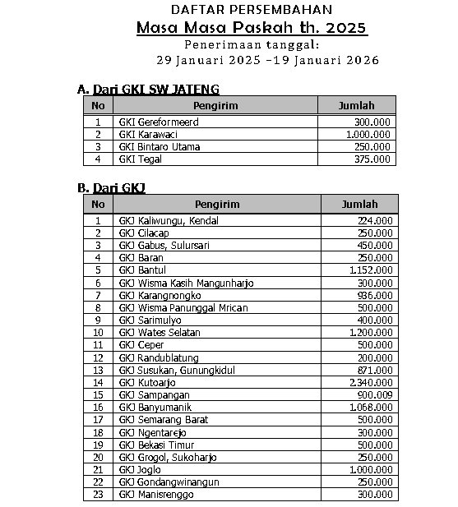
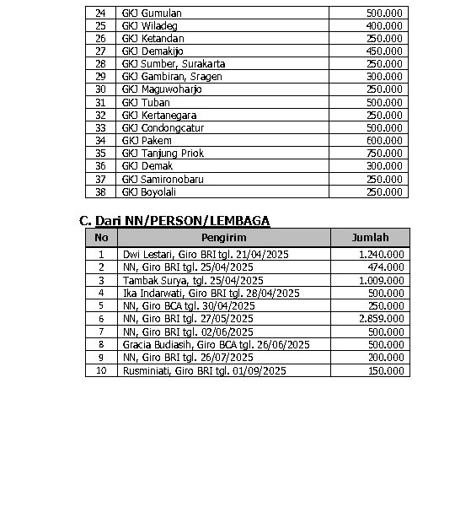
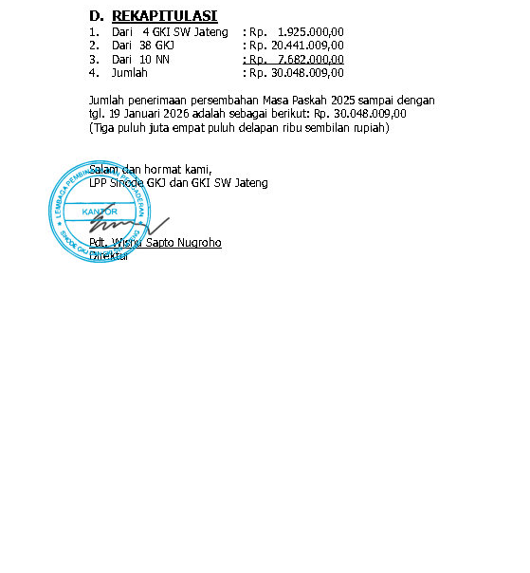
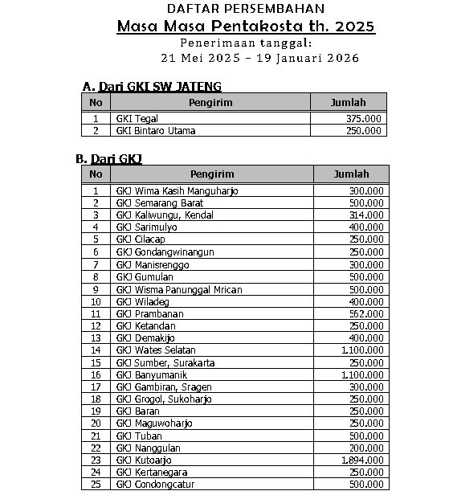
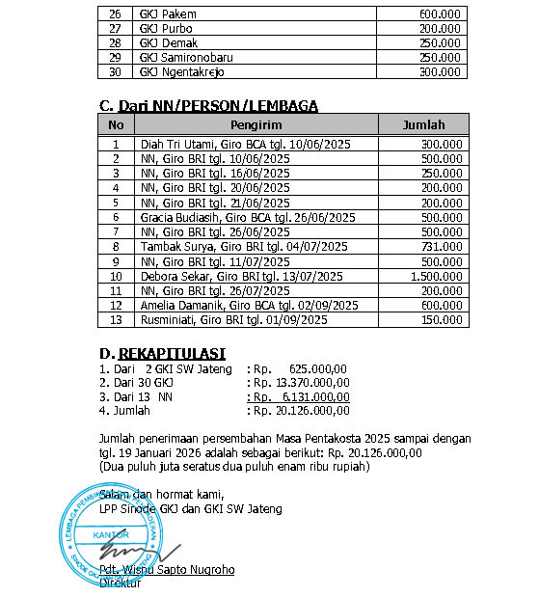
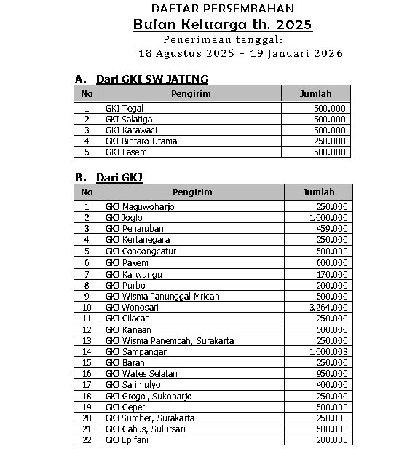
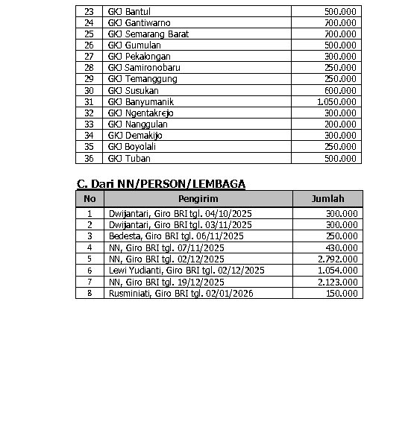
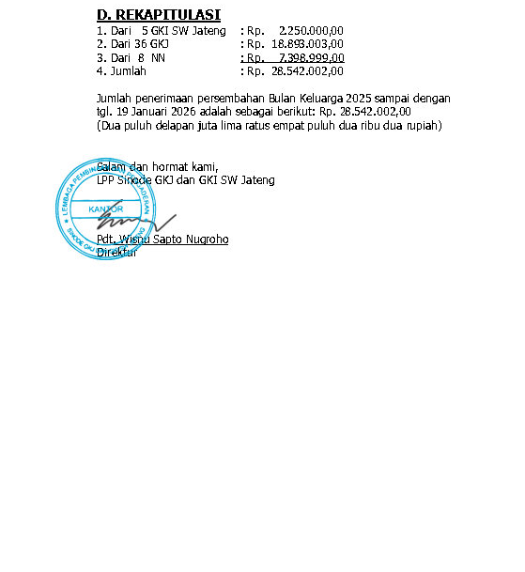
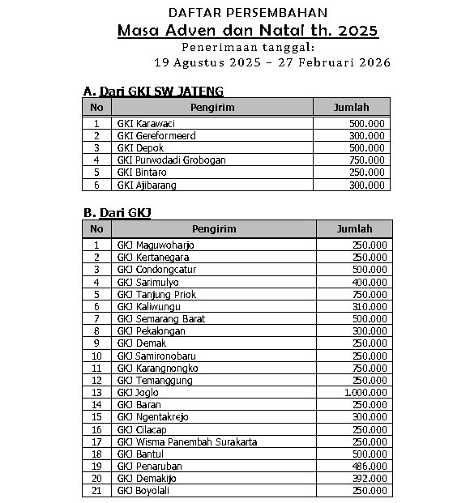
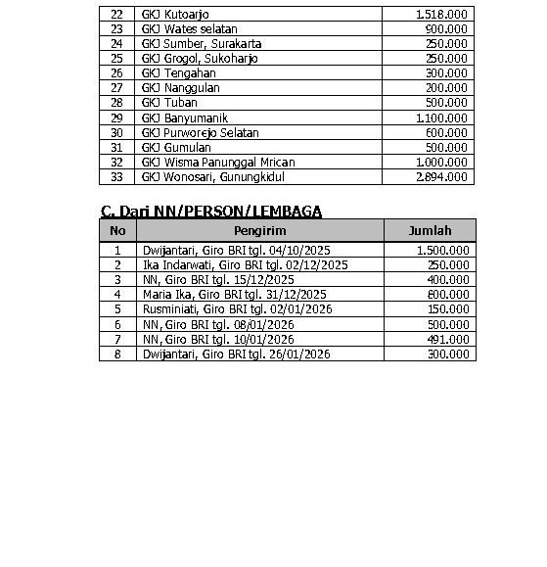
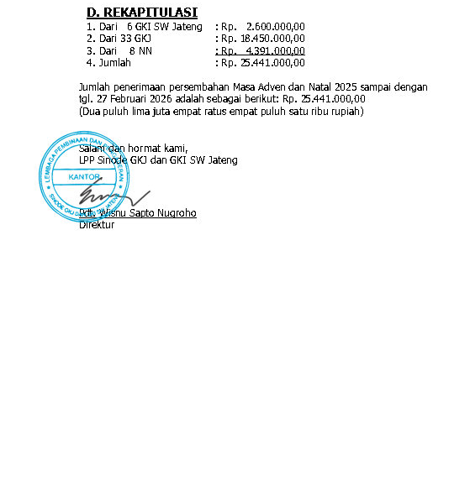
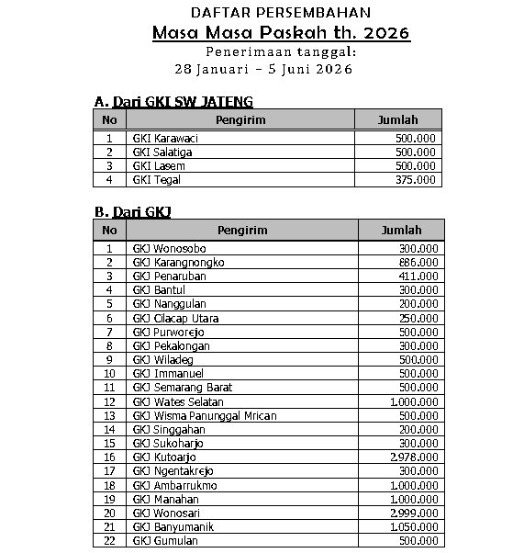
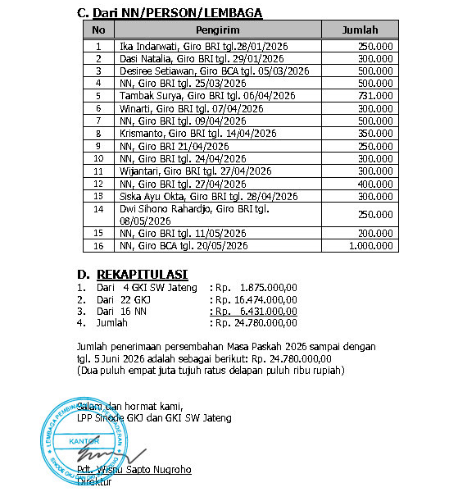
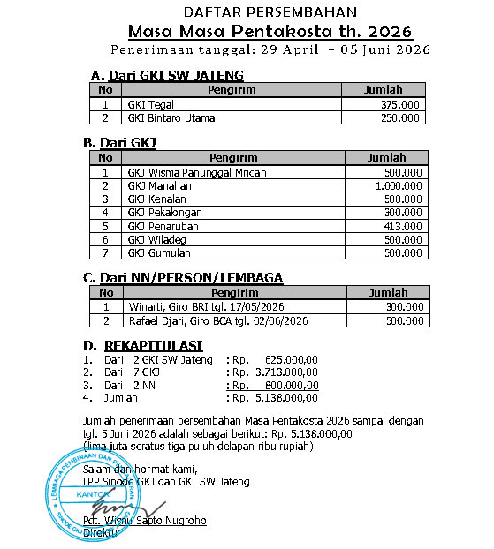
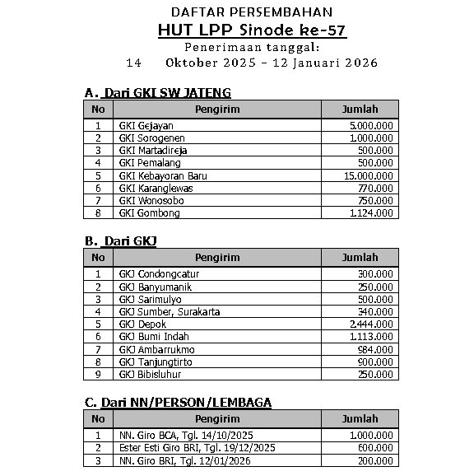
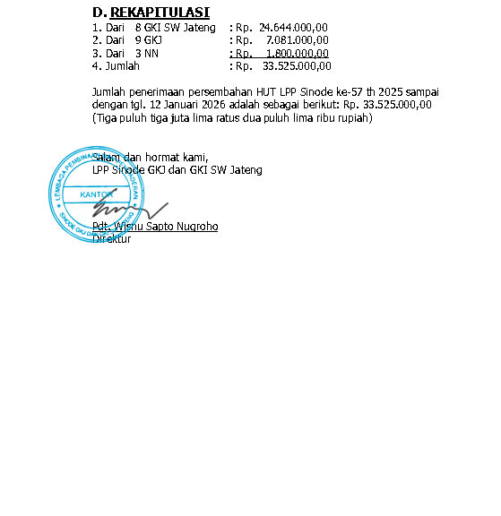

"Outline of a Theory of Practice" (1977)
“The Forms of Capital" (1986): Bagian dari buku Handbook of Theory and Research for the Sociology of Education (disunting oleh J.G. Richardson.
"Invitation to Reflexive Sociology" (1992): Ditulis bersama Loïc Wacqua
Sumber: https://share.google/0EAQtVuQcbl0lYBob
Pdt. Prof. Emanuel Gerrit Singgih, Pengantar Teologi Ékologis, Yogyakarta: Kanisius, h.38

